СЛУЖБЕН ГЛАСНИК
НА ОПШТИНА ПРИЛЕП
Службен гласник на Општина Прилеп – Излегува по потреба |  | 28.12.2023  2023 година  Службен гласник број 16  Овој примерок чини 50 ден.  Годишна претплата 2.000 ден. | Жиро с-ка при Комерцијална банка – Филијала Прилеп  300020000208779  ЕДБ 4021996117695
Адреса: „Прилепски бранители “ бр.1, тел.048 401-700, www.prilep.gov.mk,
емаил:prilep@prilep.gov.mk

Врз основа на член 50 став 1 точка 3 од Законот за локалната самоуправа (“Службен весник на РМ” бр.5/2002) и член 48 став 1 од Статутот на Општина Прилеп (Службен гласник на Општина Прилеп” 6/2003, 4/2005, 11/2008, 9/2019, 5/2021 и 3/2023) Градоначалникот на Општина Прилеп, донесе:

З А К Л У Ч О К
ЗА ОБЈАВУВАЊЕ НА БУЏЕТ НА ОПШТИНА ПРИЛЕП ЗА 2024 ГОДИНА

1. Буџетот на Општина Прилеп за 2024 година, се објавува во “Службен гласник на Општина Прилеп”.

Број 08-4250/1 |  | ГРАДОНАЧАЛНИК
28.12.2023 година |  | на Општина Прилеп
П р и л е п |  | Борче Јовчески

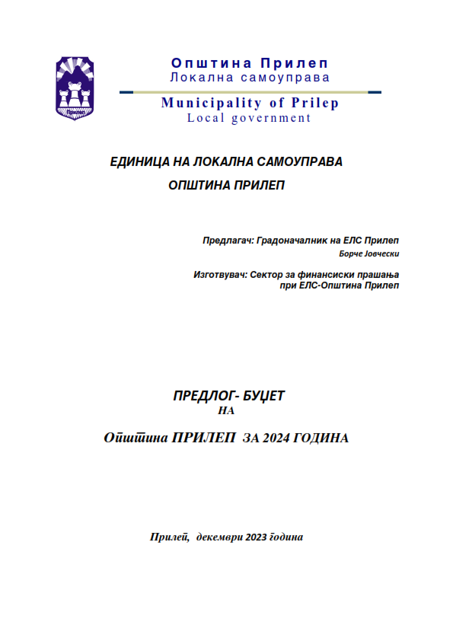

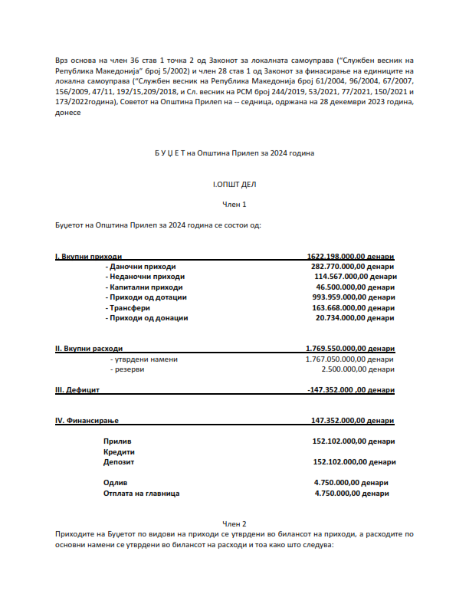

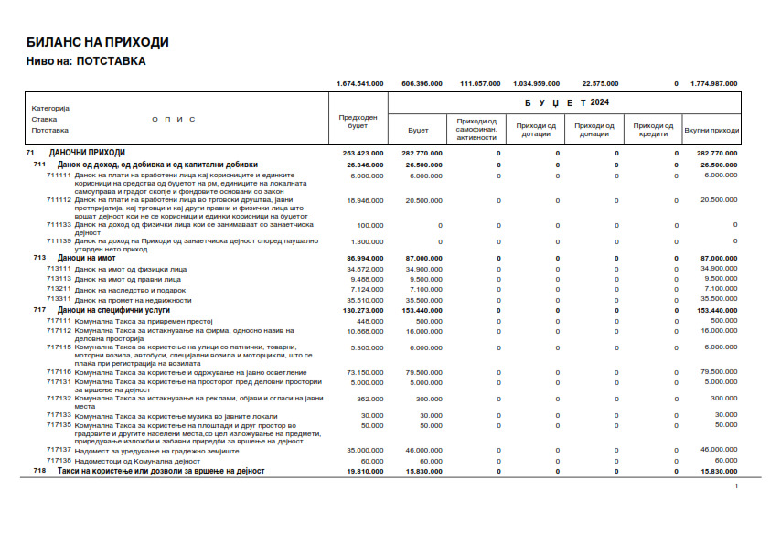

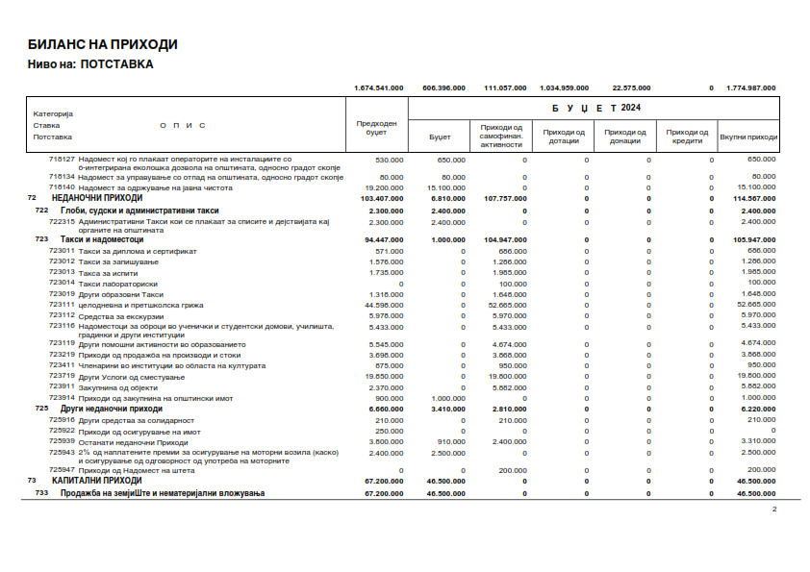

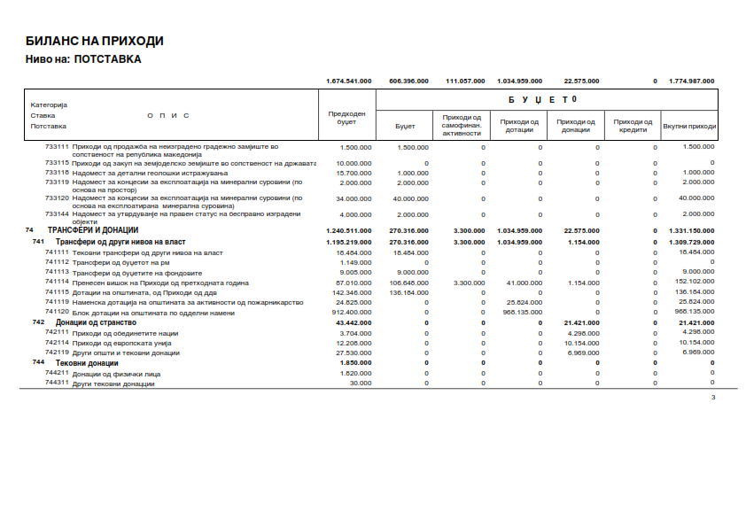

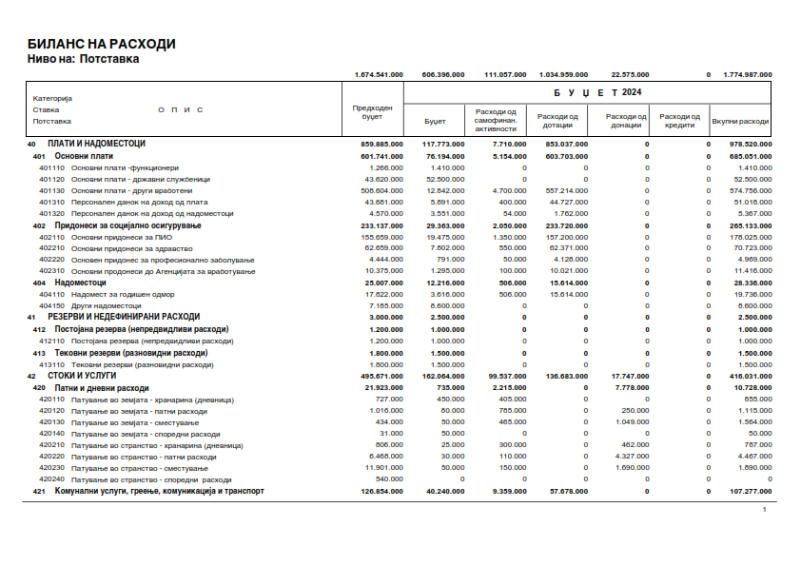

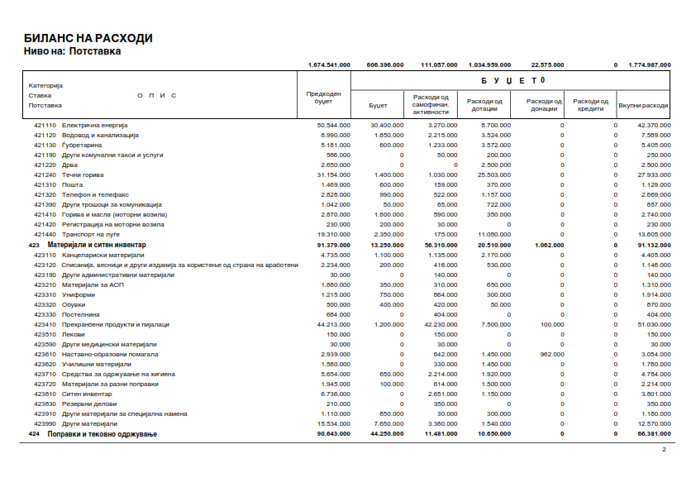

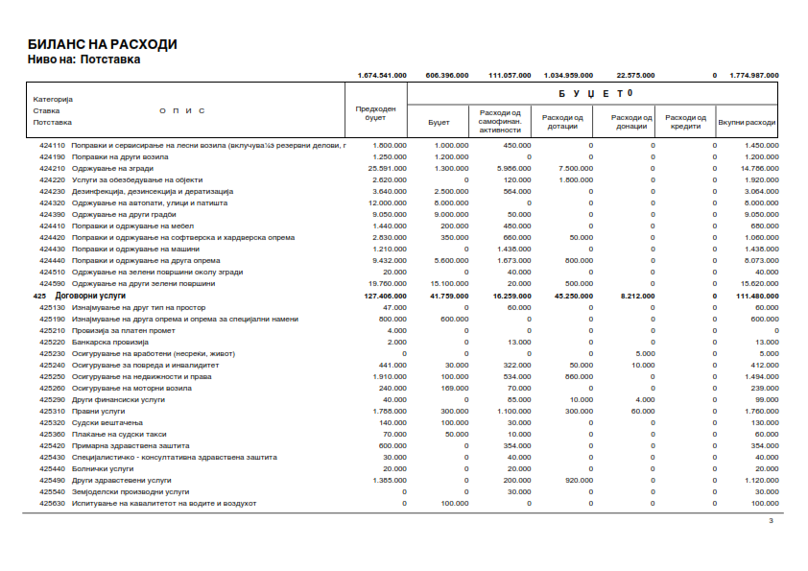

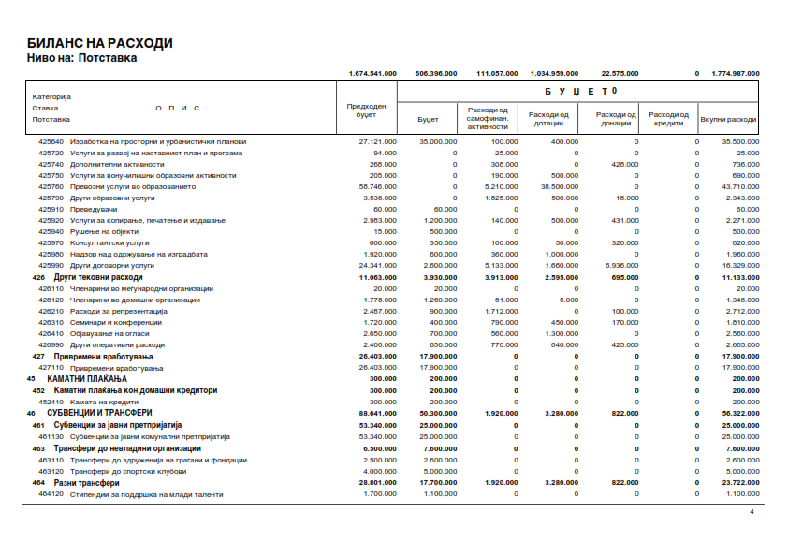

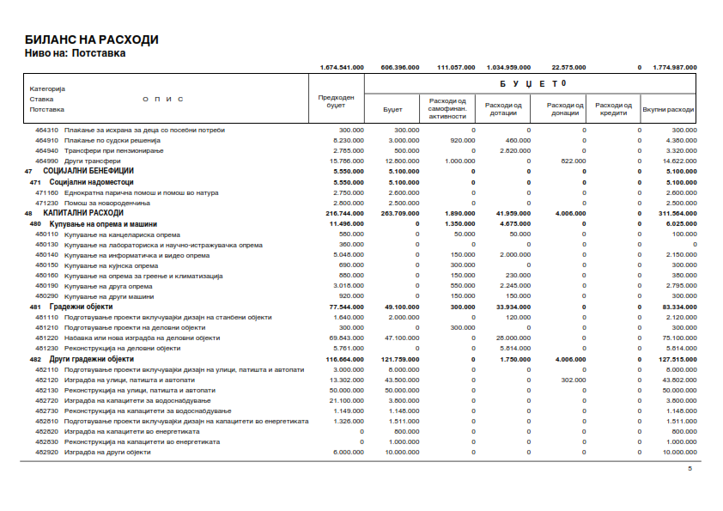

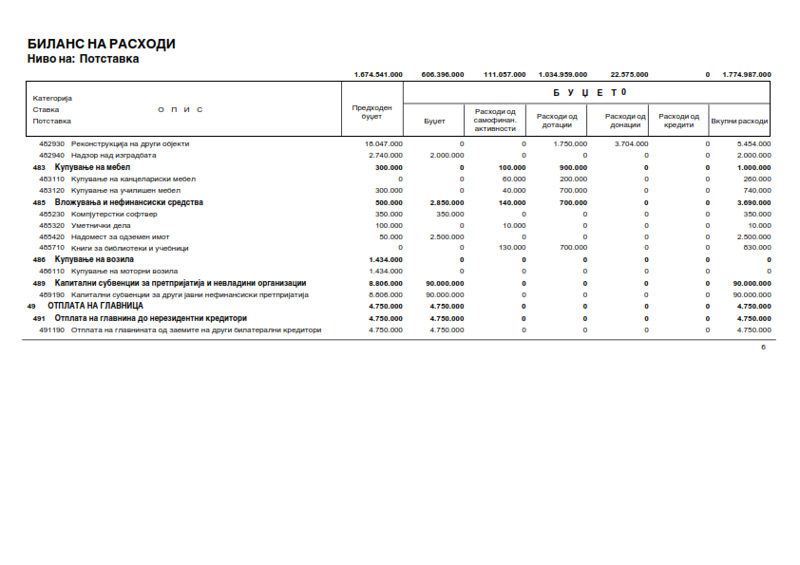

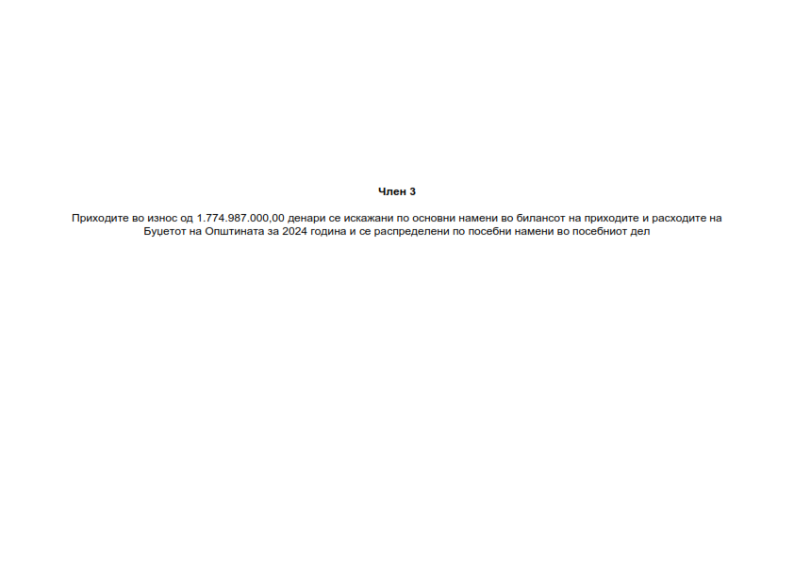

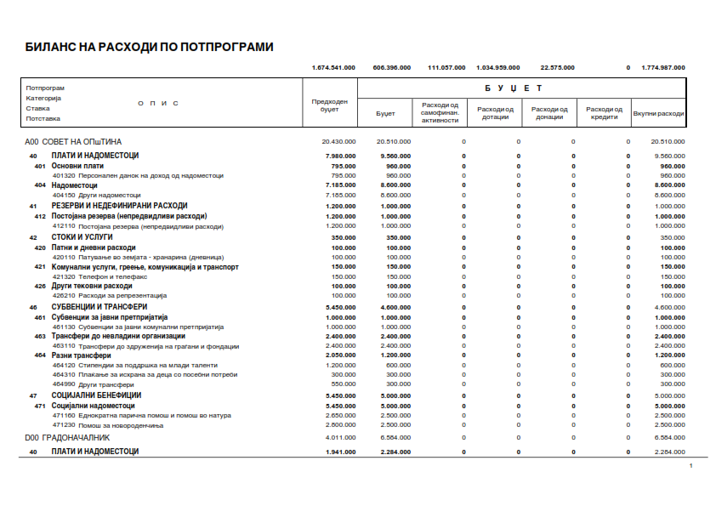

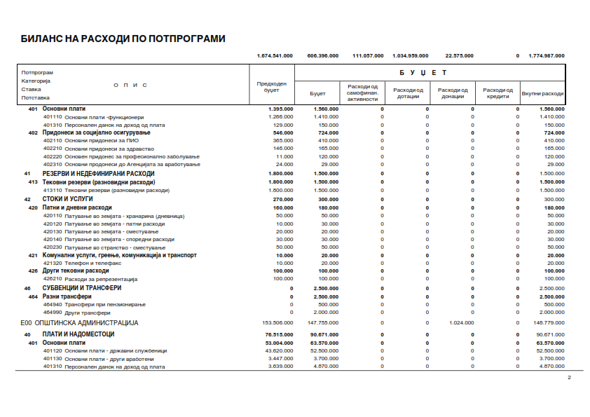

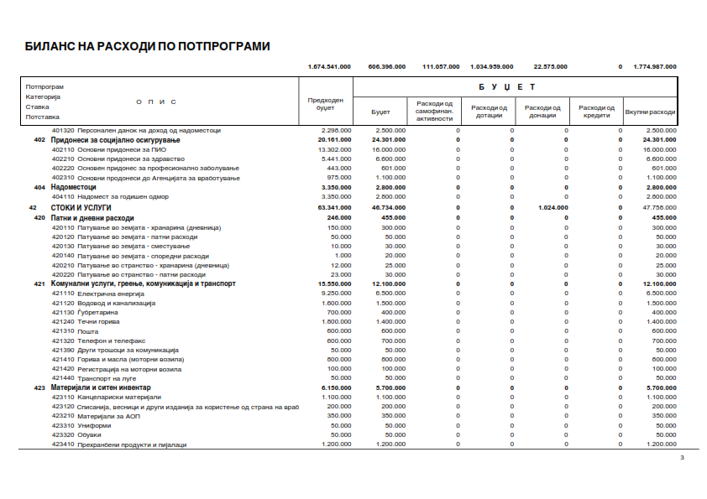

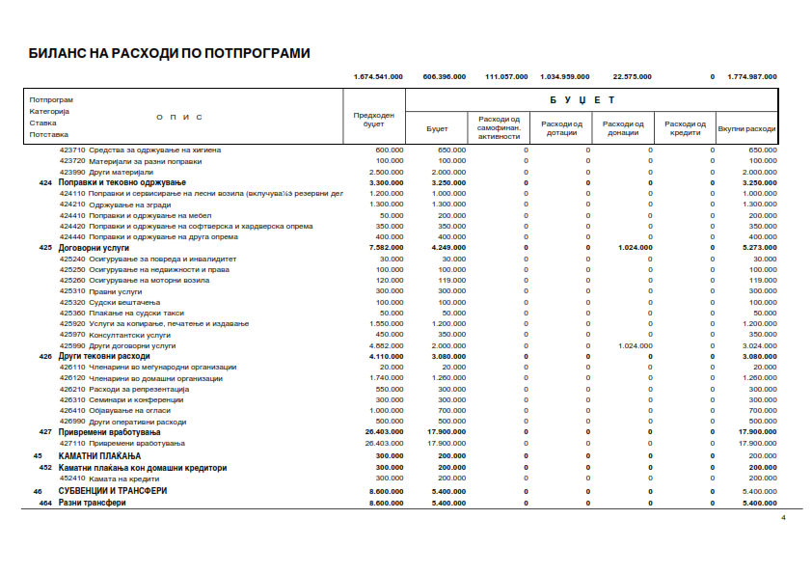

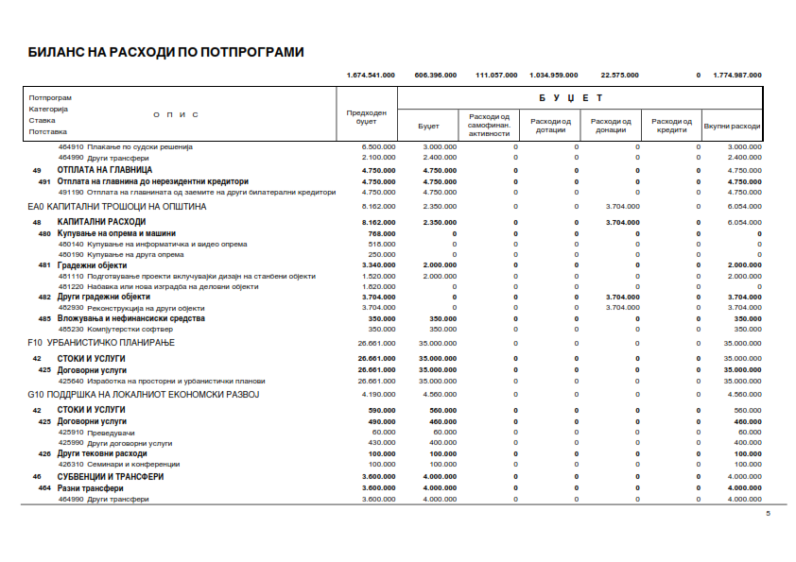

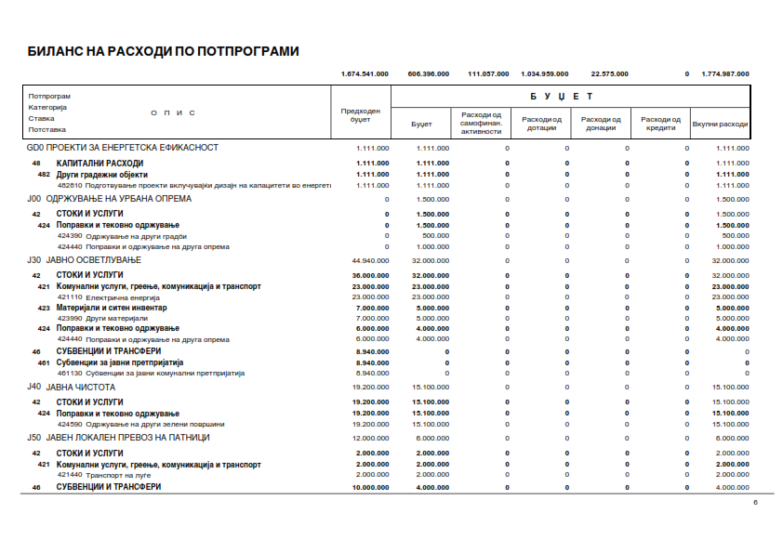

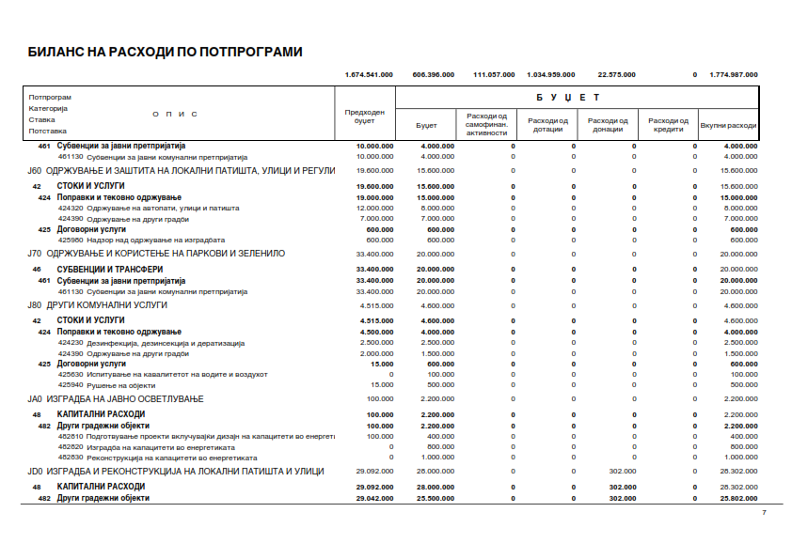

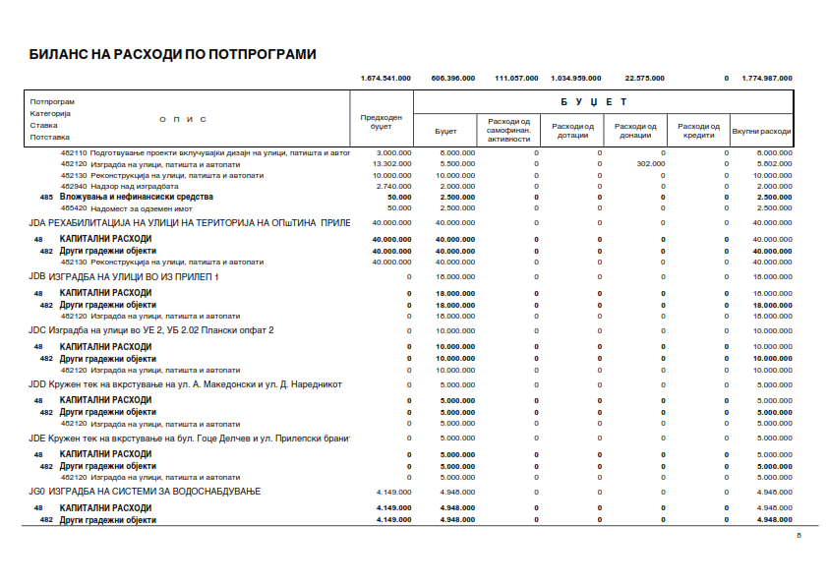

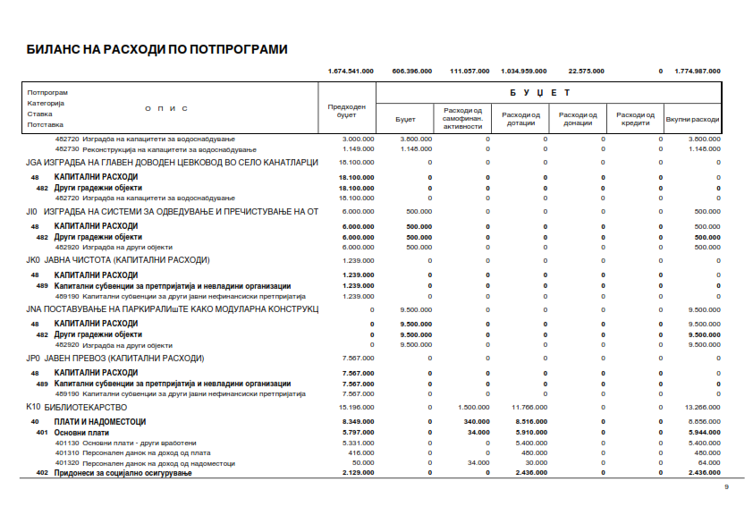

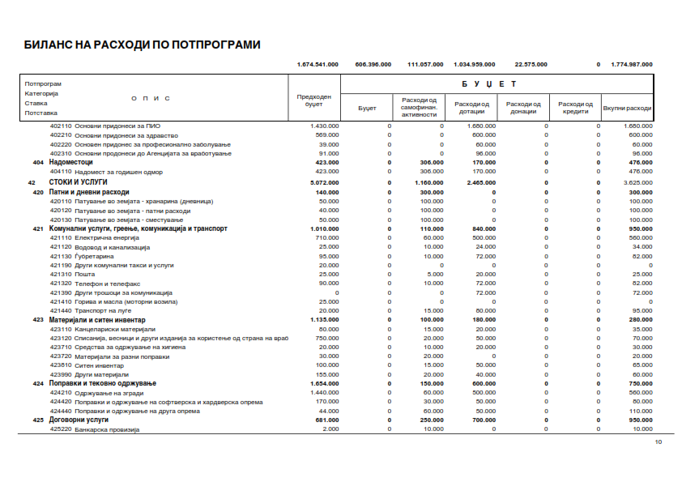

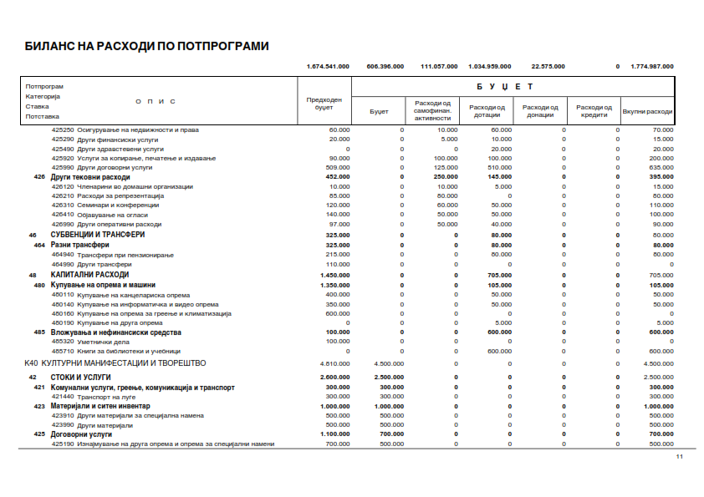

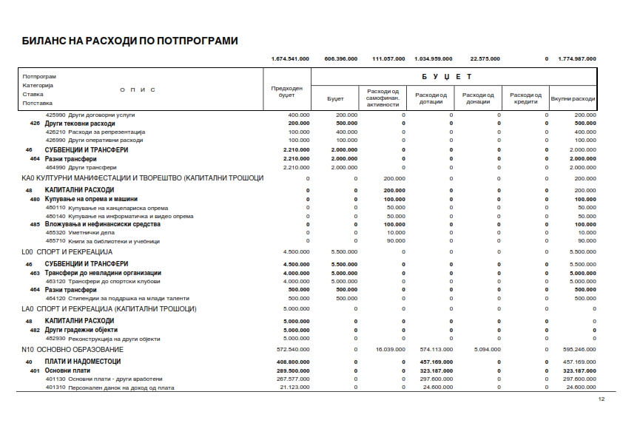

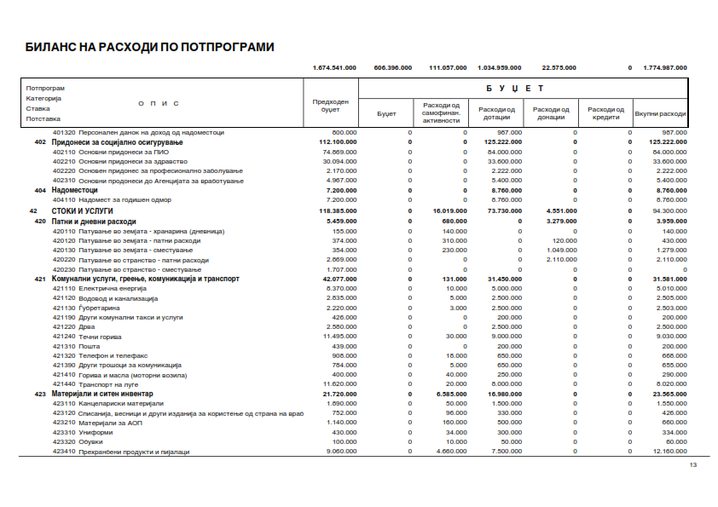

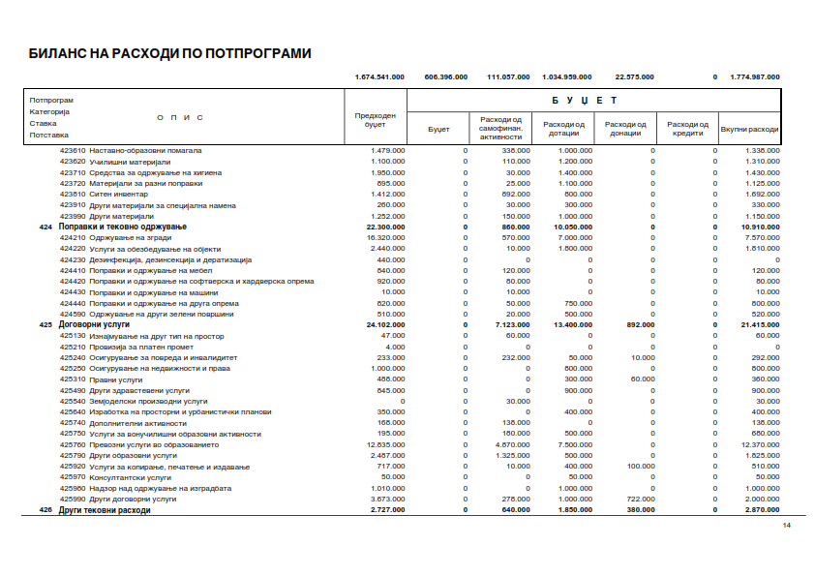

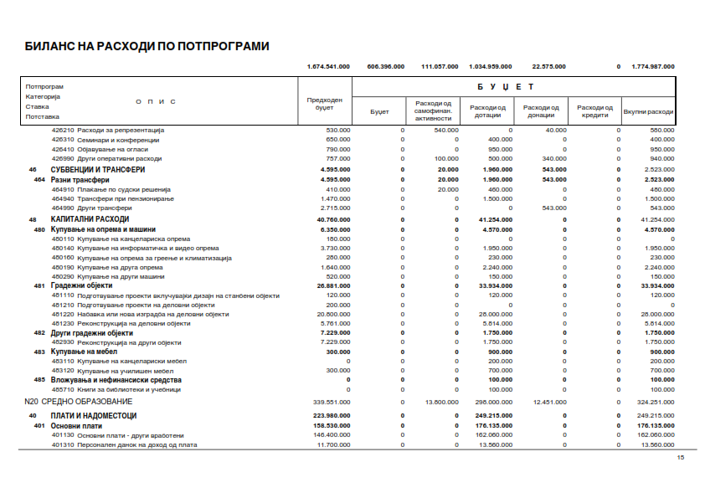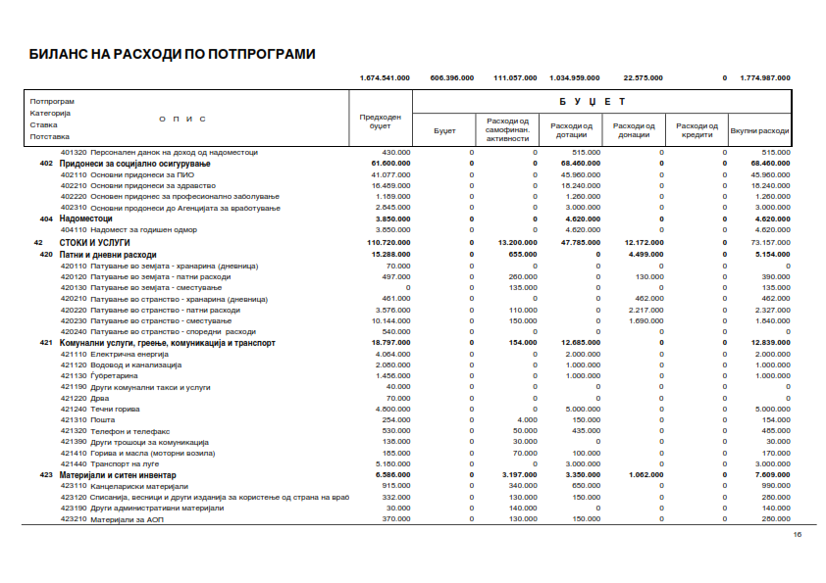

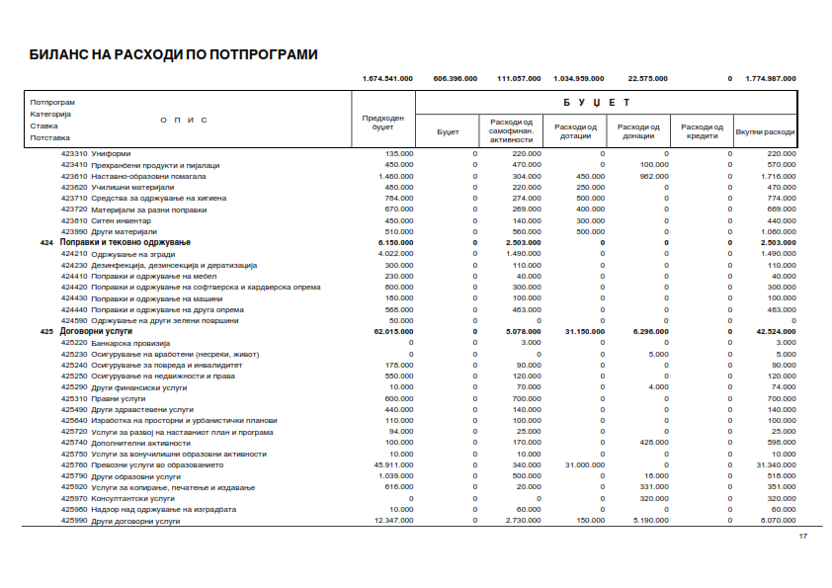

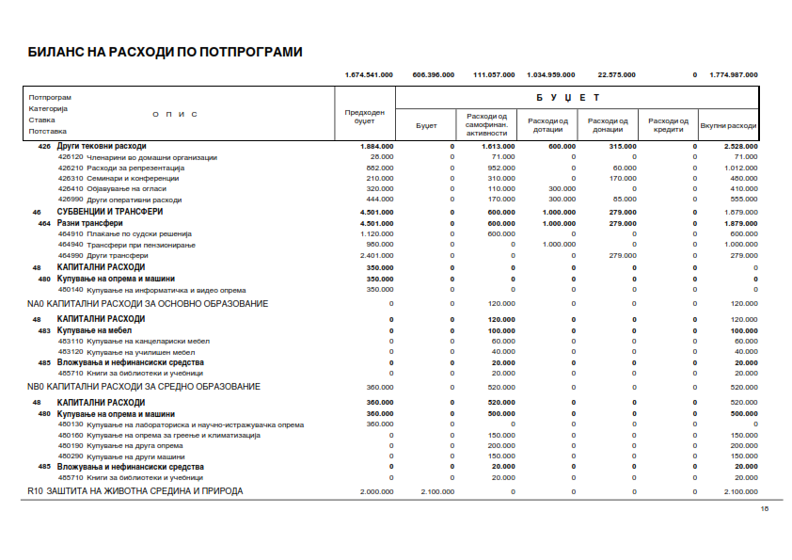

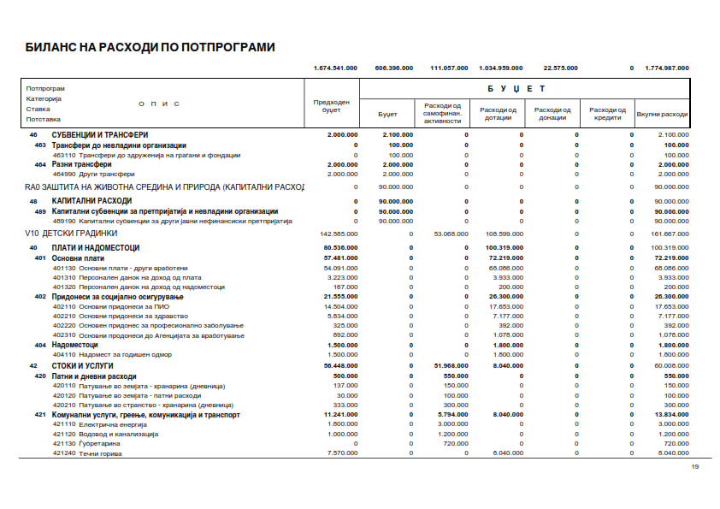

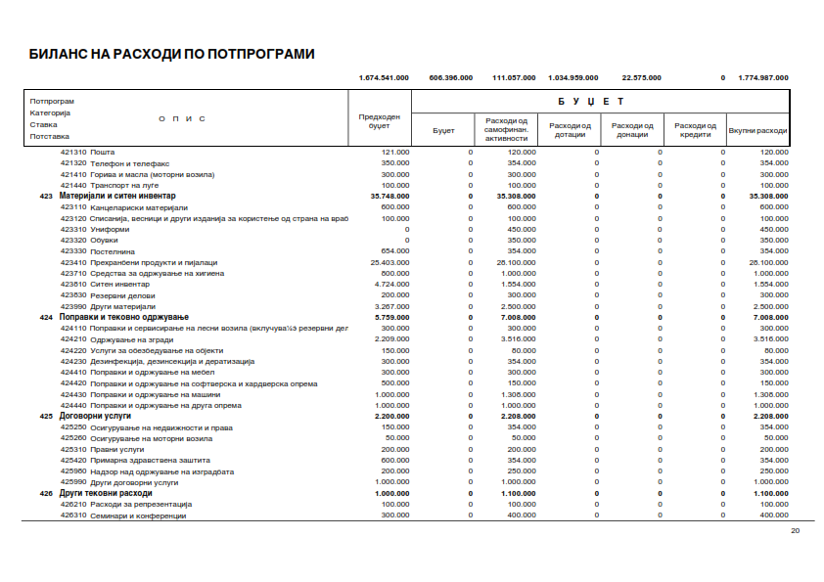

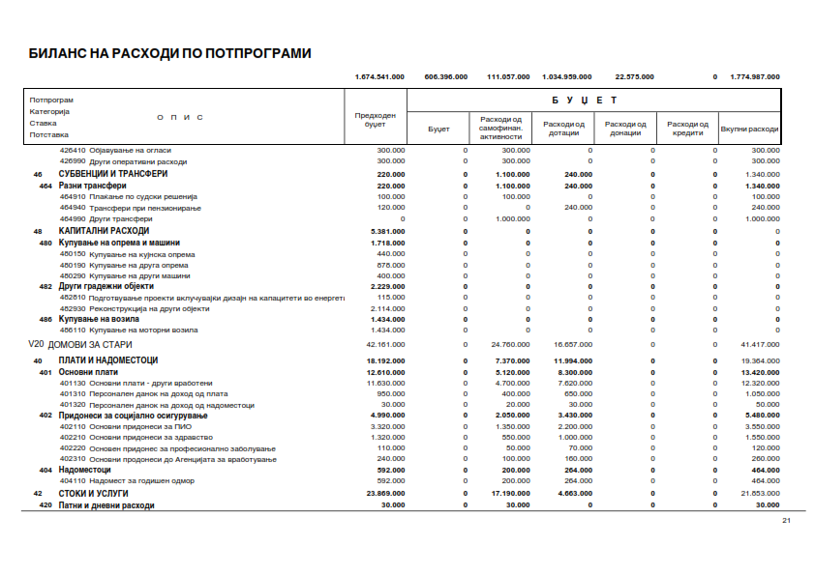

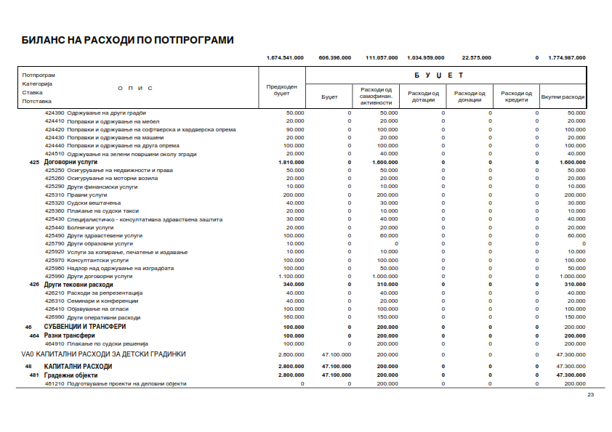
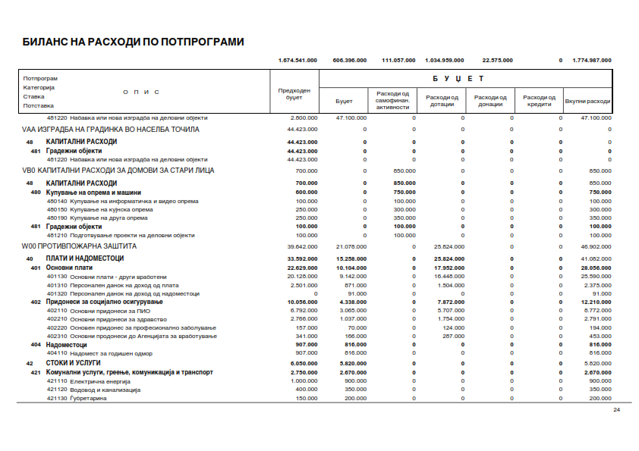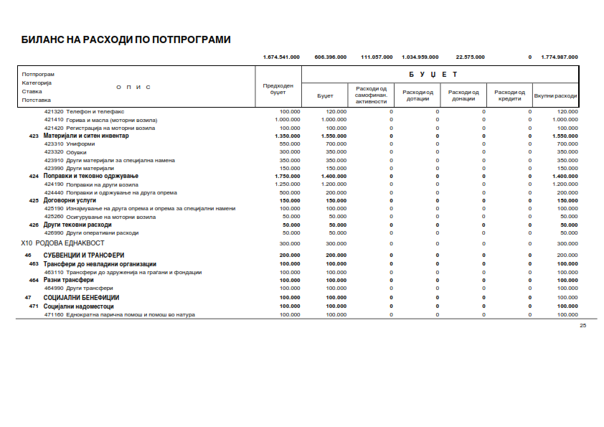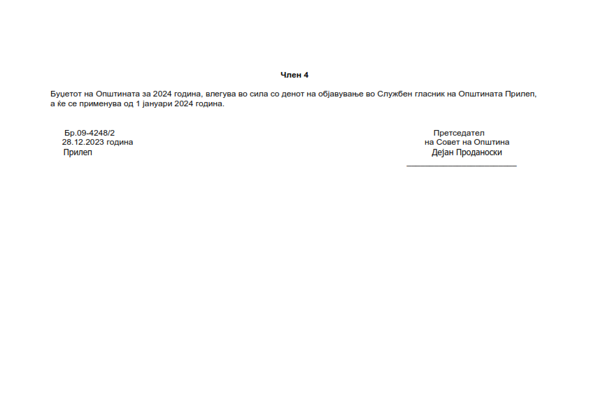

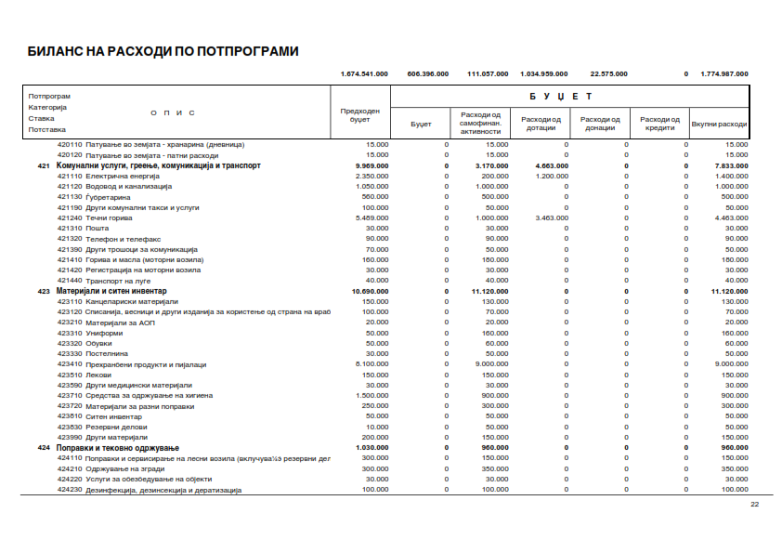

Врз основа на член 50 став 1 точка 3 од Законот за локалната самоуправа (“Службен весник на РМ” бр.5/2002) и член 48 став 1 од Статутот на Општина Прилеп (Службен гласник на Општина Прилеп” 6/2003, 4/2005, 11/2008, 9/2019, 5/2021 и 3/2023) Градоначалникот на Општина Прилеп, донесе:

З А К Л У Ч О К
ЗА ОБЈАВУВАЊЕ НА ОДЛУКА ЗА ИЗВРШУВАЊЕ НА БУЏЕТОТ НА ОПШТИНА ПРИЛЕП ЗА 2024 ГОДИНА

1. Одлуката за извршување на Буџетот на Општина Прилеп за 2024 година, се објавува во “Службен гласник на Општина Прилеп”.

Број 08-4250/2 |  | ГРАДОНАЧАЛНИК
28.12.2023 година |  | на Општина Прилеп
П р и л е п |  | Борче Јовчески

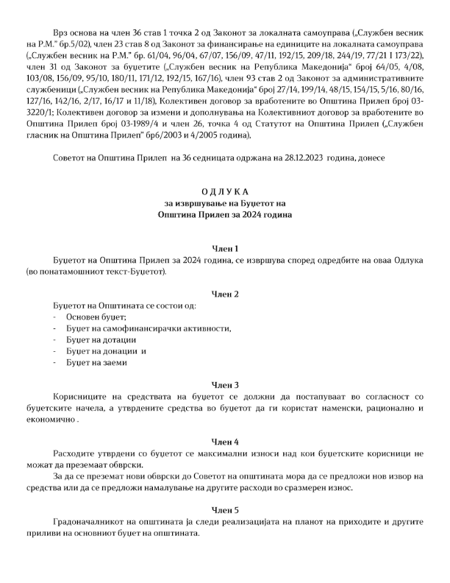

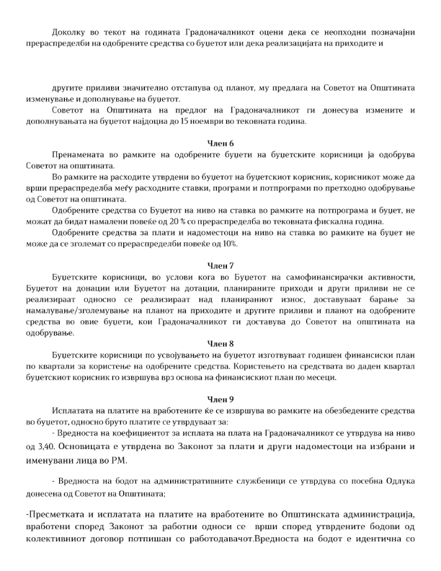

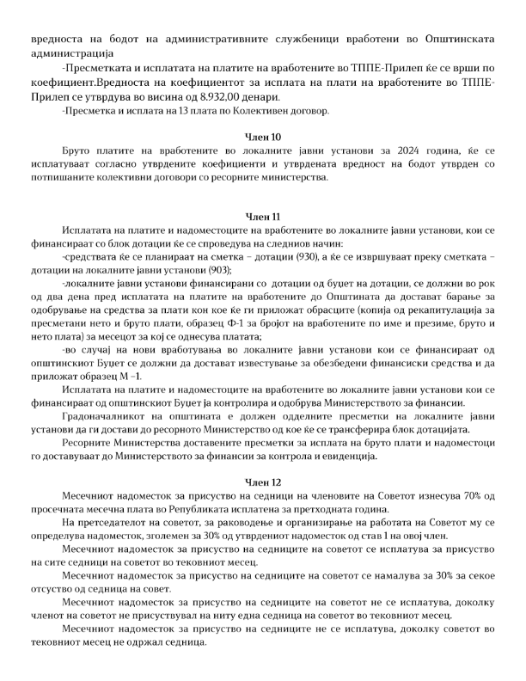

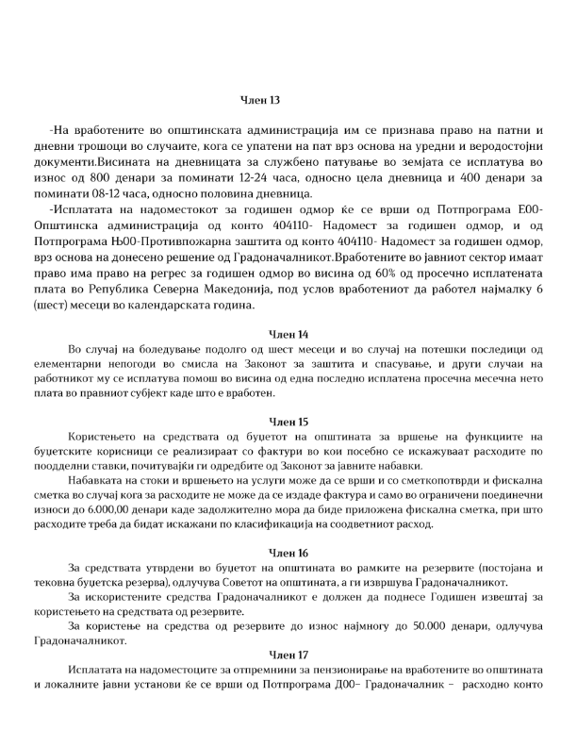

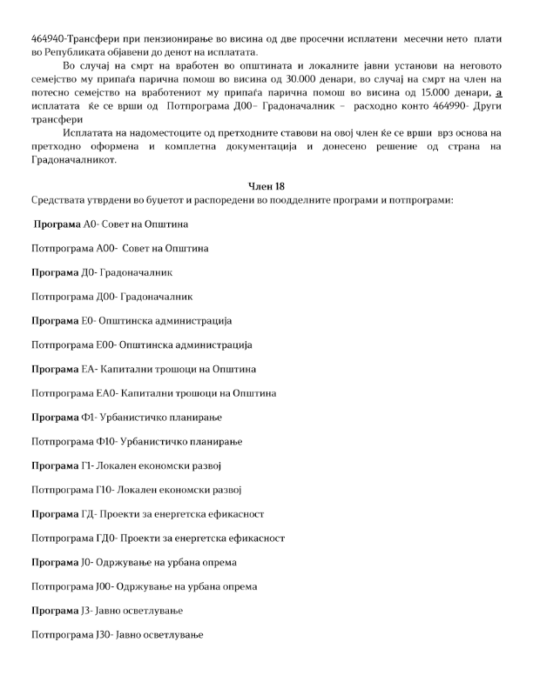

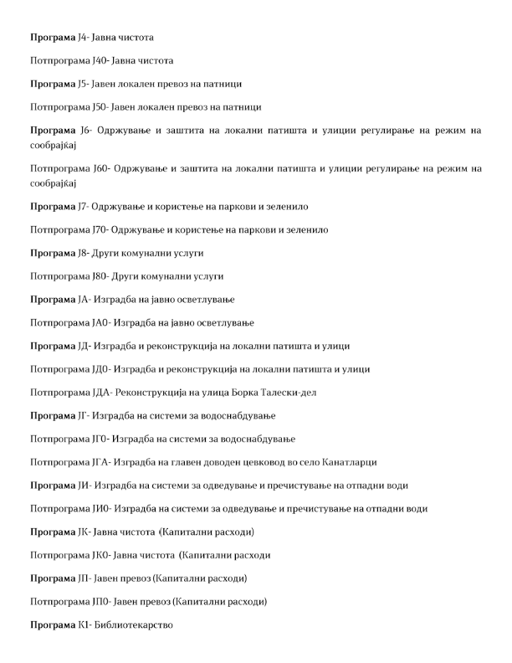

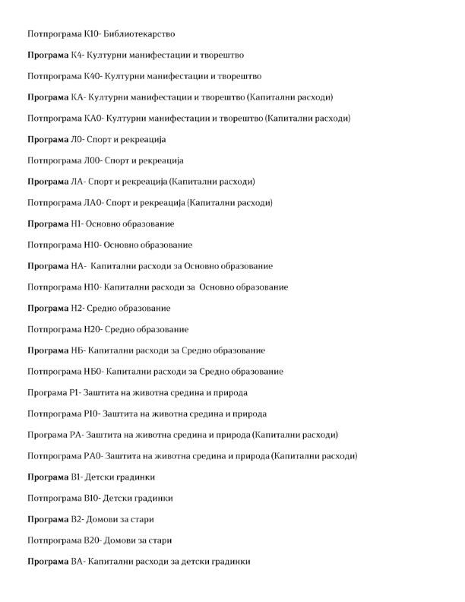

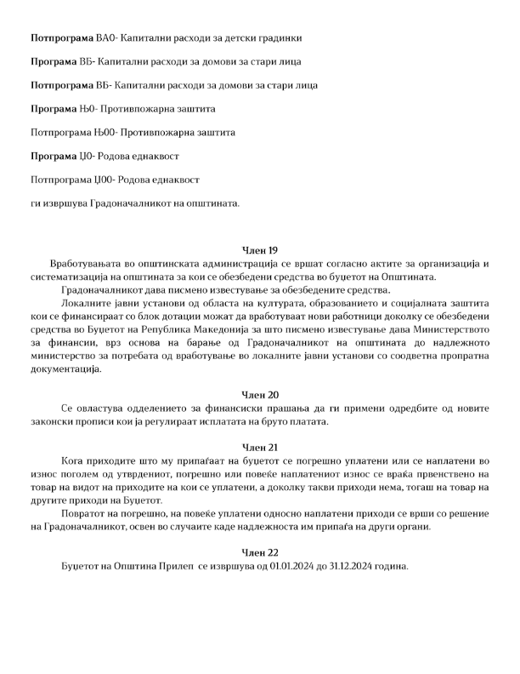

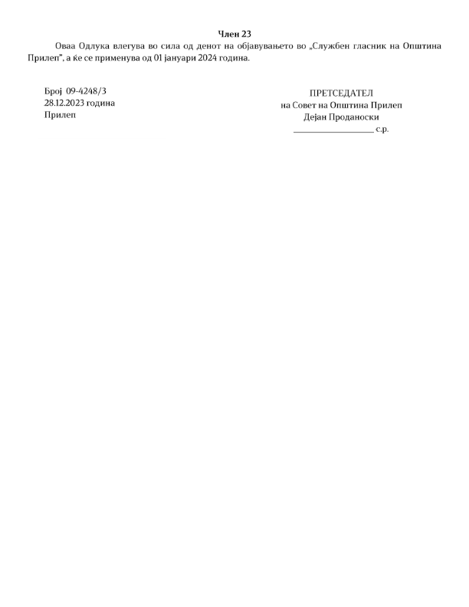

Врз основа на член 50 став 1 точка 3 од Законот за локалната самоуправа (“Службен весник на РМ” бр.5/2002) и член 48 став 1 од Статутот на Општина Прилеп (Службен гласник на Општина Прилеп” 6/2003, 4/2005, 11/2008, 9/2019, 5/2021 и 3/2023) Градоначалникот на Општина Прилеп, донесе:

З А К Л У Ч О К
ЗА ОБЈАВУВАЊЕ НА ОДЛУКА ЗА УТВДУВАЊЕ НА ВРЕДНОСТ НА БОДОТ ЗА ПЛАТИТЕ НА АДМИНИСТРАТИВНИ СЛУЖБЕНИЦИ, ЗА 2024 ГОДИНА

1. Одлуката за утвдување на вредност на бодот за платите на административни службеници, за 2024 година, се објавува во “Службен гласник на Општина Прилеп”.

Број 08-4250/3 |  | ГРАДОНАЧАЛНИК
28.12.2023 година |  | на Општина Прилеп
П р и л е п |  | Борче Јовчески

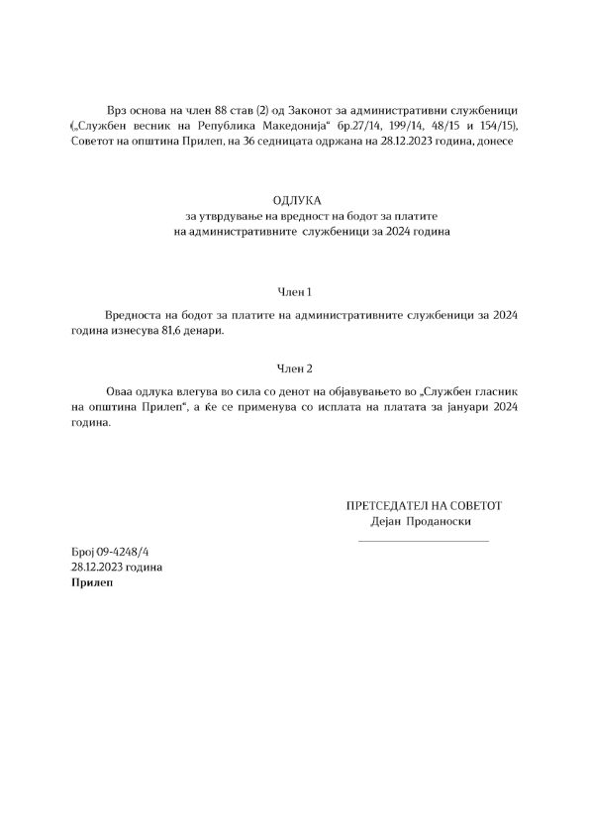

Врз основа на член 50 став 1 точка 3 од Законот за локалната самоуправа (“Службен весник на РМ” бр.5/2002) и член 48 став 1 од Статутот на Општина Прилеп (Службен гласник на Општина Прилеп” 6/2003, 4/2005, 11/2008, 9/2019, 5/2021 и 3/2023) Градоначалникот на Општина Прилеп, донесе:

З А К Л У Ч О К
ЗА ОБЈАВУВАЊЕ НА ОДЛУКА ЗА ОПРЕДЕЛУВАЊЕ НА ВИСИНАТА НА БЛАГАЈНИЧКИОТ МАКСИМУМ

1. Одлуката за определување на висината на благајничкиот максимум, се објавува во “Службен гласник на Општина Прилеп”.

Број 08-4250/4 |  | ГРАДОНАЧАЛНИК
28.12.2023 година |  | на Општина Прилеп
П р и л е п |  | Борче Јовчески

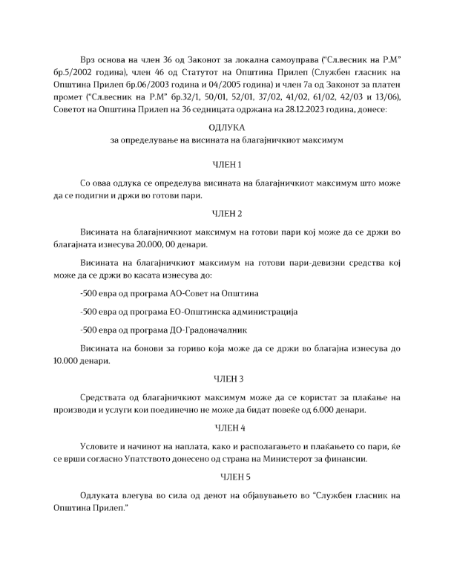

Врз основа на член 50 став 1 точка 3 од Законот за локалната самоуправа (“Службен весник на РМ” бр.5/2002) и член 48 став 1 од Статутот на Општина Прилеп (Службен гласник на Општина Прилеп” 6/2003, 4/2005, 11/2008, 9/2019, 5/2021 и 3/2023) Градоначалникот на Општина Прилеп, донесе:

З А К Л У Ч О К
ЗА ОБЈАВУВАЊЕ НА ПРОГРАМА ЗА СУБВЕНЦИОНИРАЊЕ НА ЈАВНИТЕ КОМУНАЛНИ ПРЕТПРИЈАТИЈА ОСНОВАНИ ОД ЕЛС ОПШТИНА ПРИЛЕП ЗА 2024 ГОДИНА

1.Програмата за субвенционирање на Јавните Комунални Претпријатија основани од ЕЛС Општина Прилеп за 2024 година, се објавува во “Службен гласник на Општина Прилеп”.

Број 08-4250/5 |  | ГРАДОНАЧАЛНИК
28.12.2023 година |  | на Општина Прилеп
П р и л е п |  | Борче Јовчески

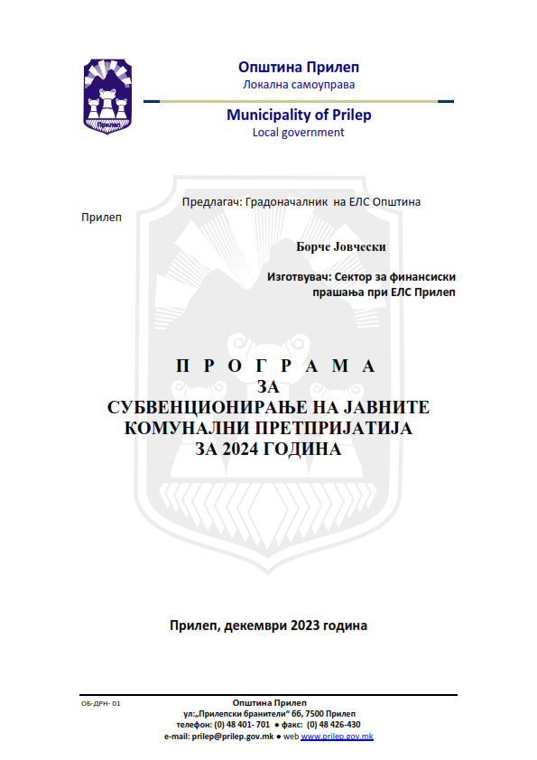

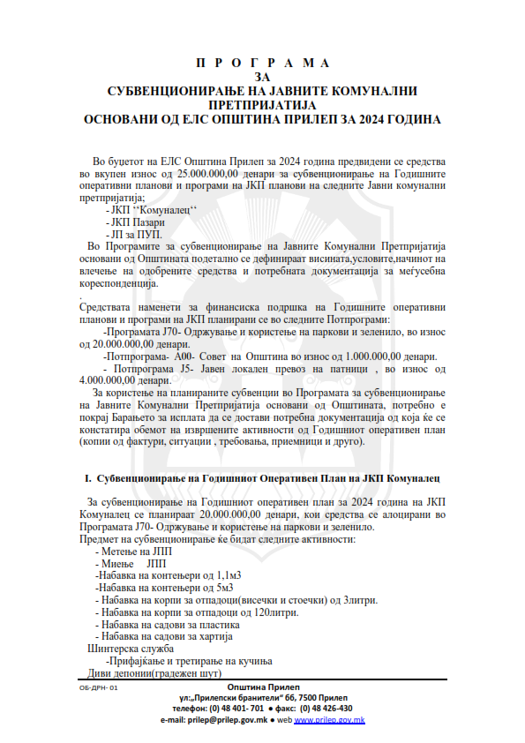

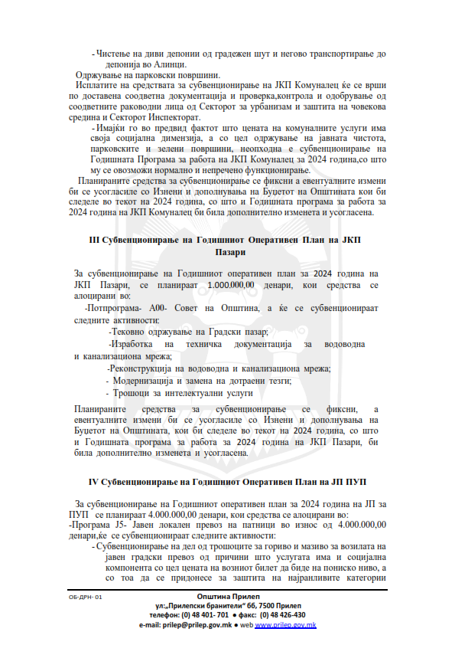

Врз основа на член 50 став 1 точка 3 од Законот за локалната самоуправа (“Службен весник на РМ” бр.5/2002) и член 48 став 1 од Статутот на Општина Прилеп (Службен гласник на Општина Прилеп” 6/2003, 4/2005, 11/2008, 9/2019, 5/2021 и 3/2023) Градоначалникот на Општина Прилеп, донесе:

З А К Л У Ч О К
ЗА ОБЈАВУВАЊЕ НА ПРОГРАМА ЗА СУБВЕНЦИОНИРАЊЕ НА МЕСЕЧНИТЕ ТРОШОЦИ ЗА ВОДА НА СОЦИЈАЛНО РАНЛИВИ КАТЕГОРИИ НА ГРАЃАНИ ЗА 2024 ГОДИНА

1. Програмата за субвенционирање на месечните трошоци за вода на социјално ранливи категории на граѓани за 2024 година, се објавува во “Службен гласник на Општина Прилеп”.

Број 08-4250/6 |  | ГРАДОНАЧАЛНИК
28.12.2023 година |  | на Општина Прилеп
П р и л е п |  | Борче Јовчески

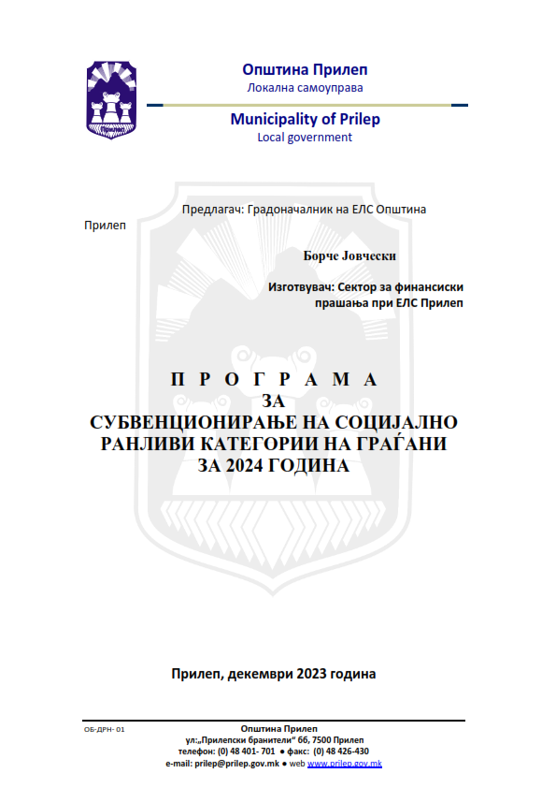

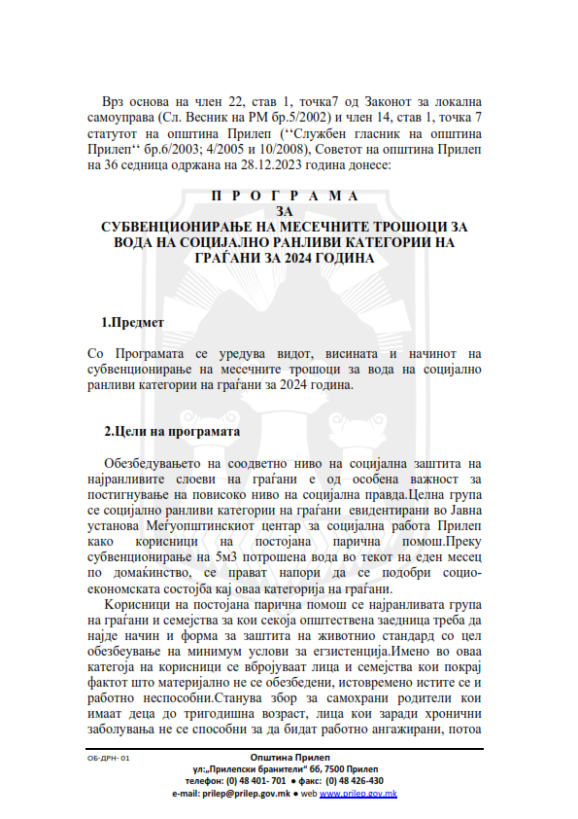

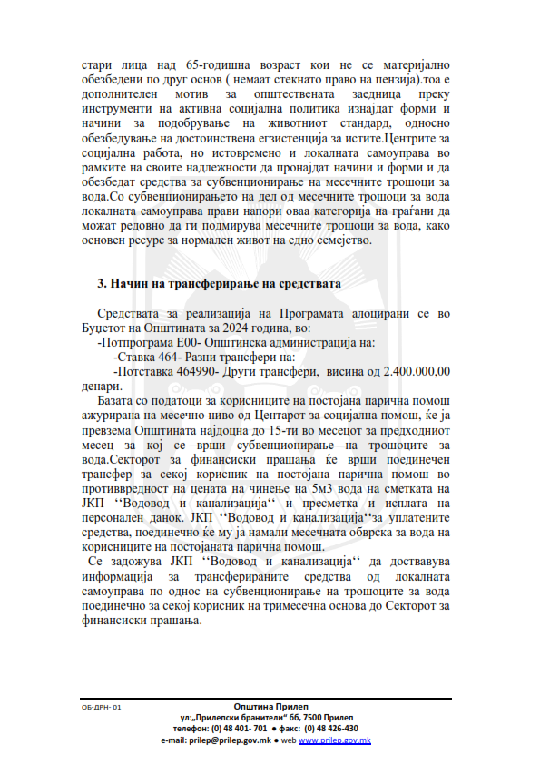

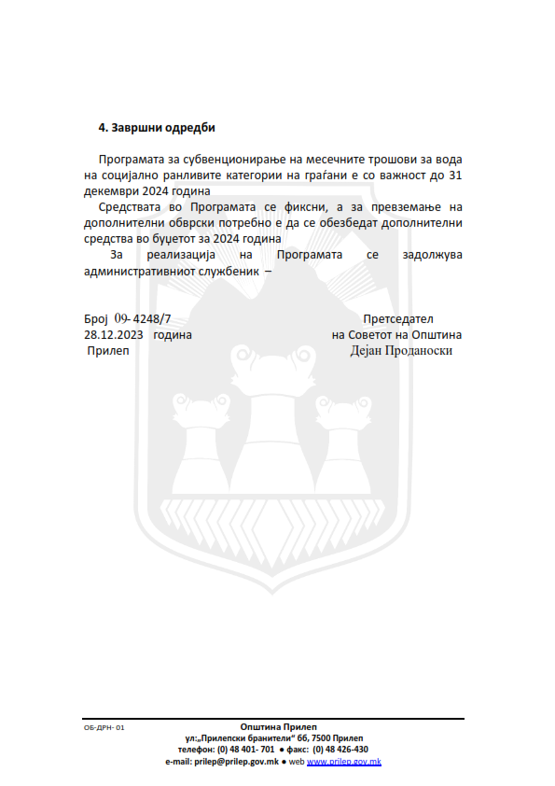

Врз основа на член 50 став 1 точка 3 од Законот за локалната самоуправа (“Службен весник на РМ” бр.5/2002) и член 48 став 1 од Статутот на Општина Прилеп (Службен гласник на Општина Прилеп” 6/2003, 4/2005, 11/2008, 9/2019, 5/2021 и 3/2023) Градоначалникот на Општина Прилеп, донесе:

З А К Л У Ч О К
ЗА ОБЈАВУВАЊЕ НА БУЏЕТСКИ КАЛЕНДАР НА ОПШТИНА ПРИЛЕП, ЗА 2024 ГОДИНА

1. Буџетскиот Календар на Општина Прилеп, за 2024 година, се објавува во “Службен гласник на Општина Прилеп”.

Број 08-4250/7 |  | ГРАДОНАЧАЛНИК
28.12.2023 година |  | на Општина Прилеп
П р и л е п |  | Борче Јовчески

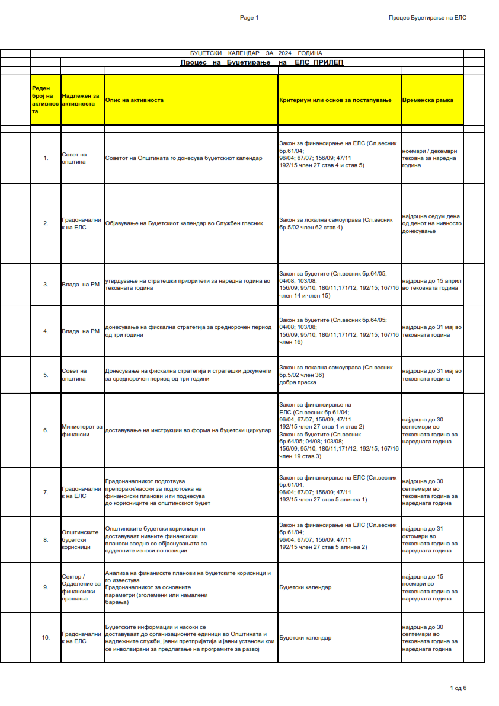

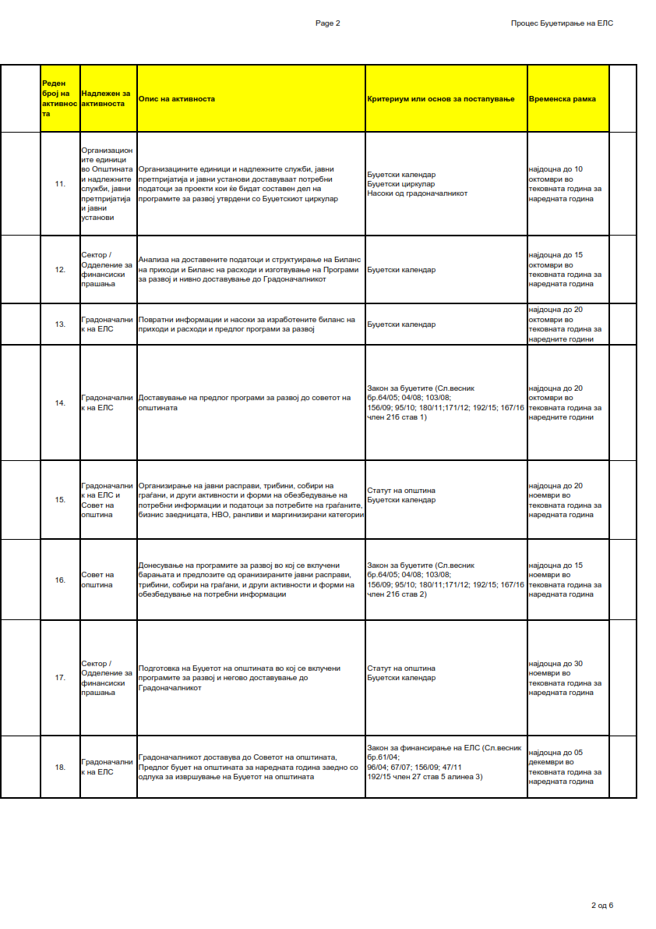

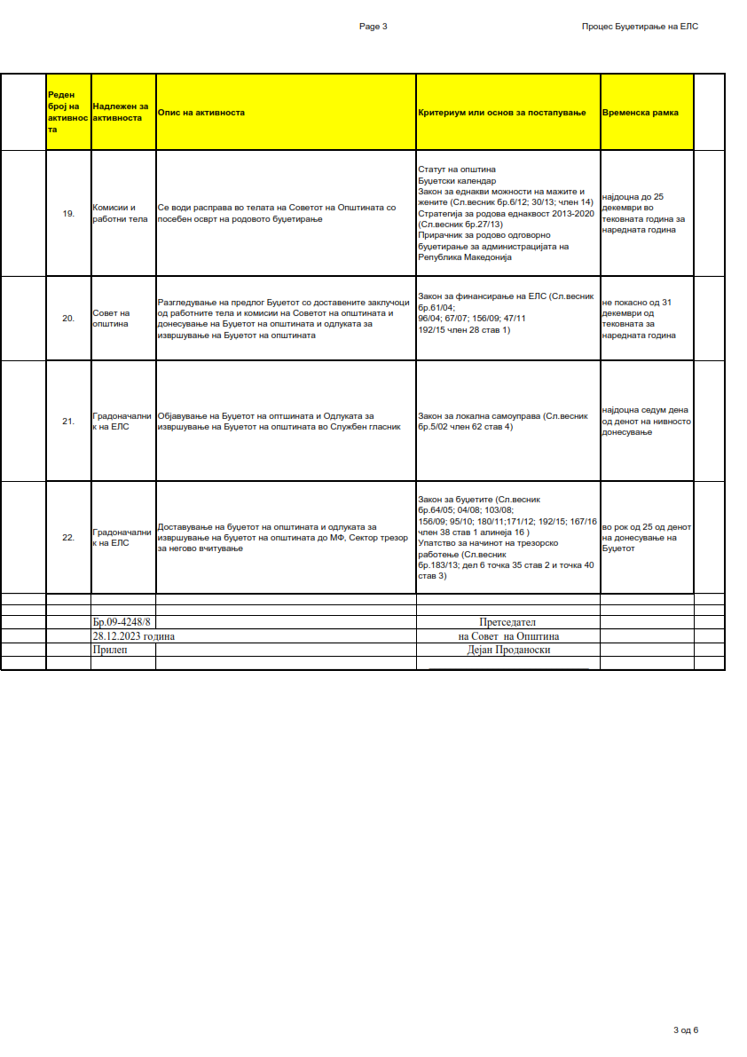

Врз основа на член 50 став 1 точка 3 од Законот за локалната самоуправа (“Службен весник на РМ” бр.5/2002) и член 48 став 1 од Статутот на Општина Прилеп (Службен гласник на Општина Прилеп” 6/2003, 4/2005, 11/2008, 9/2019, 5/2021 и 3/2023) Градоначалникот на Општина Прилеп, донесе:

З А К Л У Ч О К
ЗА ОБЈАВУВАЊЕ НА СТАТУТАРНА ОДЛУКА ЗА ИЗМЕНА И ДОПОЛНУВАЊЕ НА СТАТУТОТ НА ОПТШИНА ПРИЛЕП

1.Статутарната одлука за измена и дополнување на Статутот на Оптшина Прилеп, се објавува во “Службен гласник на Општина Прилеп”.

Број 08-4250/8 |  | ГРАДОНАЧАЛНИК
28.12.2023 година |  | на Општина Прилеп
П р и л е п |  | Борче Јовчески

Врз основа на член 36 став 1 точка 1 од Законот за локална самоуправа (“Службен весник на РМ” бр.5/2002), Советот на Општина Прилеп на седницата одржана на 28.12.2023 година, донесе:

СТАТУТАРНА ОДЛУКА
за измена и дополнување на Статутот на Општина Прилеп

Член 1
Во Статутот на Општина Прилеп, ГЛАВА IV. ТЕЛА НА ОПШТИНАТА" се менува и гласи:
ГЛАВА IV.ТЕЛА И КОМИСИИ НА ОПШТИНАТА

Член2
Во член 53 се додава нов став кој гласи:
Во општината се формира постојана Комисија за унапредување на правата на пациентите.

Член3
По член 53 се додава нов член 53-а кој гласи:
Советот на Општината, за разгледување прашања и утврдување предлози кои се однесуваат на квалитетот на услугите на јавните служби основани од него, може да формира Совет за заштита на потрошувачите.
Советот за заштита на потрошувачите е составен од 7 члена од кои 3 члена се избираат од редот на правните лица и 4 члена од редот на физичките лица како корисници на услугите што ги даваат јавните служби.
Членовите на Советот за заштита на потрошувачите се избираат на предлог на Комисијата за мандатни прашања, избори и именувања.
Мандатот на членовите трае 2 години со можност повторно да бидат избрани.
Советот за заштита на потрошувачите ја следи состојбата со квалитетот на услугите што ги даваат јавните служби, дава мислења и предлози за подобрување на квалитетот на услугите, организира јавни трибини, соработува со јавните служби и со општинската администрација.

Член 4
По член 53-a се додава нов член 53-б кој гласи:
Општина Прилеп, за разгледување прашања и утврдување предлози кои се од делокругот на младински прашања и политики согласно постапка утврдена во закон, може да формира Локален младински совет кој што има советодавна и застапувачка улога во општината.
Локален младински совет е составен од 9 членови.
Членовите на Локален младински совет се избираат согласно постапка утврдена во закон за младинско учество и младински политики.
Мандатот на членовите трае 2 години со можност повторно да бидат избрани.
Членовите-претставниците на локалниот младински совет имаат право да:
- предлагаат точки на дневен ред на Советот на општината кои ги засегаат младите,
- иницираат прашања за млади од делокругот на работата на општината,
- иницираат, учествуваат и даваат повратни информации за процесот на локална
младинска стратегија и други политики,
- доставуваат информации до општината за прашања кои се однесуваат на младите и
- вршат други советодавни и застапувачки работи во согласност со закон.
Член 5
Член 54 се менува и гласи:
Со цел унапредување на правата на пациентите, општината формира постојана Комисија за унапредување на правата на пациентите во Општина Прилеп.
Комисија за унапредување на правата на пациентите ги разгледува прашањата кои се однесуваат на унапредување на правата на пациентите во општината и нивна заштита, ја следи и проценува состојбата со заштитата на правата на пациентите и други прашања согласно Закон.
Составот на Комисија за унапредување на правата на пациентите и нејзините надлежности се утврдени со Закон за заштита на правата на пациентите.
Одлука за формирање на Комисија за унапредување на правата на пациентите донесува Советот на предлог на Комисија за мандатни прашања, избор и именувања.
Комисијата за мандатни прашања, избор и именувања госоставува предлогот од претходниот став 4 на овој член, по претходно добиени предлози од градоначалникот.

Член 6
Член 55 се менува и гласи:
Начинот на работа на телата и комисии на општината поблиску се уредуваат со деловик за работа.
Член 7
Статутарната одлука влегува во сила осмиот ден од денот на објавувањето во “Службен гласник на Општина Прилеп”.

Број 09-4248/9 ПРЕТСЕДАТЕЛ
28.12.2023 година на Совет на Општина Прилеп
П р и л е п Дејан Проданоски

Врз основа на член 50 став 1 точка 3 од Законот за локалната самоуправа (“Службен весник на РМ” бр.5/2002) и член 48 став 1 од Статутот на Општина Прилеп (Службен гласник на Општина Прилеп” 6/2003, 4/2005, 11/2008, 9/2019, 5/2021 и 3/2023) Градоначалникот на Општина Прилеп, донесе:

З А К Л У Ч О К
ЗА ОБЈАВУВАЊЕ НА ПРОРГАМА ЗА РАБОТА НА СОВЕТОТ НА ОПШТИНА ПРИЛЕП ЗА 2024 ГОДИНА

1. Проргамата за работа на Советот на Општина Прилеп за 2024 година, се објавува во “Службен гласник на Општина Прилеп”.

Број 08-4250/9 |  | ГРАДОНАЧАЛНИК
28.12.2023 година |  | на Општина Прилеп
П р и л е п |  | Борче Јовчески

Службен весник на Р.Македонија" бр 5/2002), член 26 став 1 точка 3 од Статутот на Општина Прилеп („Службен гласник на Општина Прилеп„ бр. 6/2003, 4/2005 , 11/2008, 9/2019, 5/2021 и 3/2023) и член 119 од Деловникот на Советот на Општина Прилеп ("Службен гласник на Општина Прилеп бр.11/2004 и 14/2020), Советот на Општина Прилеп на седницата, одржана на 28.12.2023 година, донесе:

П Р О Г Р А М А

за работа на Советот на Општина Прилеп за 2024 година

I. ОПШТ ДЕЛ

Според надлежностите што се определени со Уставот на Република Северна Македонија, Законот за локалната самоуправа, Стаутот и Деловникот за работа на Советот на Општина Прилеп, Советот донесува Програма за работа за 2024 година.
Во Програмата се содржани основните рамки и насоки за работа на Советот во календарската 2024 година согласно со надлежностите на Советот.
Програмата овозможува транспарентност во работата на Општината и е отворена за постојано проширување и дополнување согласно со укажувања на заинтересирани субјекти и поединци од Општината.

II. ПОСЕБЕН ДЕЛ

II.1. Прво тримесечие - период ЈАНУАРИ - МАРТ 2024 година

- Извештај за работата на Советот за 2023 година

Изработува: Комисија за изработка на
Програма за работа на Советот на Општина
Прилеп
Усвојува: Советот на Општина Прилеп

- Квартален извештај за извршување на Буџетот на Општина Прилеп за период од 01.10.2023 до 31.12.2023 година.
- Годишна сметка на Буџетот на ЕЛС Општина Прилеп за 2023 година.
- Годишен извештај на Општина Прилеп за 2023 година

Изработува: Сектор за финансиски прашања
Разгледува: Комисија за финансирање и буџет
Усвојува: Советот на Општина Прилеп

- Програма за изработка на урбанистички планови на територијата на Општина Прилеп за 2023 година.
- Програма за поставување на урбана опрема на подрачјето на Општина Прилеп за 2023 година.
- Донесување, изменување и дополнување на урбанистичките планови во Општина Прилеп.
- Утврдување на услови за донесување на урбанистичко планска документација со која ќе се изврши проширување на планскиот опфат и вклопување на бесправните објекти и утврдување услови за пренамена на објектите.

Изработува:Сектор за урбанизам, комунални
работи и заштита на животна средина.
Разгледува:Комисија за урбанизам, комунални дејности и заштита на животна средина
Усвојува:Советот на Општина Прилеп.

- Програма за инвестиции во ЈКП Комуналец Прилеп, за 2024 година
- Финансиски план на ЈКП Комуналец Прилеп, за 2024 година
- Тримесечен извештај за финансиското работење на ЈКП ,,Комуналец”-Прилеп за период од 01.10.2023 година до 31.12.2023 година
- Годишната сметка и извештајот за работењето на ЈКП "Комуналец" Прилеп за 2023 година.
Изработува:ЈКП "Комуналец" Прилеп
Разгледува: Комисија за финансирање и буџет
Усвојува: Советот на Општина Прилеп

- Програмата за работа и развој со инвестициони вложувања и Финансиски план на ЈКП ,,Водовод и канализација’’-Прилеп, за 2024 година
- Тримесечниот извештај за финансиското работење на ЈКП ,,Водовод и канализација”-Прилеп, за период од 01.10.2023 година до 31.12.2023 година
- Годишниот извештај за финансиското работење на ЈКП Водовод и канализација-Прилеп за периодот од 01.01.2022 до 31.12.2022 година.

Изработува: ЈКП "Водовод и канализација"
Прилеп
Разгледува: Комисија за финансирање и буџет
Усвојува: Советот на Општина Прилеп

- Финансиски план на ЈКП Пазари Прилеп, за 2024 година
- Програмата за работа на ЈКП Пазари Прилеп, за 2024 година
- Тримесечен извештај за финансиското работење на ЈКП ,,Пазари”-Прилеп од 01.10.2023 година до 31.12.2023 година
- Годишната сметка и извештајот за работењето на ЈКП Пазари-Прилеп за 2023 година
Изработува: ЈКП"Пазари" Прилеп Разгледува: Комисија за финансирање и буџет
Усвојува: Советот на Општина Прилеп

- Програмата за работа на ЈП за ПУП Прилеп-планирани активности во 2024 година
- Финансиски план за работењето на ЈП за ПУП Прилеп за периодот од 01.01.2024 до 31.12.2024 година
- Тримесечниот извештај за финансиското работење на ЈП за ПУП Прилеп, за период од 01.10.2023 година до 31.12.2023 година
- Годишната сметка и извештајот за работењето на ЈП за ПУП Прилеп за 2023 година

Изработува: ЈП за ПУП Прилеп
Разгледува: Комисија за финансирање и буџет
Усвојува: Советот на Општина Прилеп

- Финансиски план на ЈПЕД ЕНЕРГО ПРИЛЕП-Прилеп, за 2024 година
- Тримесечниот извештај за финансиското работење на ЈПЕД „Енерго – Прилеп“, за период од 01.10.2023 година до 31.12.2023 година
- Годишната сметка и извештајот за работењето на ЈПЕД „Енерго – Прилеп“ за 2023 година
Изработува: ЈП за „Енерго – Прилеп“
Разгледува: Комисија за финансирање и буџет
Усвојува: Советот на Општина Прилеп

- Финансиски план на ЈОУ Дом за стари лица ,,Киро Крстески-Платник’’-Прилеп, за 2024 година
- Тримесечен извештај за финансиското работење на ЈОУ Дом за стари лица ,,Киро Крстески Платник” Прилеп за период од 01.10.2023 година до 31.12.2023 година
- Годишната сметка на ЈОУ Дом за стари лица ,,Киро Крстески-Платник’’-Прилеп

Изработува: ЈОУ Дом за стари лица ,,Киро
Крстески-Платник’’-Прилеп
Разгледува: Комисија за финансирање и буџет
Усвојува: Советот на Општина Прилеп

- Програмата за реализација на дејноста и Финансиски план за 2024 година, на ЈОУ Градска Библиотека „Борка Талески“ Прилеп
- Годишната сметка на ЈОУ Градска библиотека ,,Борка Талески’’-Прилеп, за 2023 година
- Годишен извештај за работата на ЈОУ Градска библиотека ,,Борка Талески’’-Прилеп со Финансиски извештај за 2023 година

Изработува: ЈОУ Градска библиотека ,,Борка Талески’’-Прилеп
Разгледува: Комисија за финансирање и буџет
Усвојува: Советот на Општина Прилеп

- Финансиски план на ЈОУДГ,,Наша иднина’’ Прилеп, за 2024 година
- Годишната сметка на ЈОУДГ ’’Наша иднина’’-Прилеп за 2023 година
- Годишен Извештај за реализираните активности на ЈОУДГ ,,Наша иднина’’-Прилеп во текот на 2023 година
- Извештај за реализација на Годишната Програма за работа на ЈОУДГ „Наша иднина" Прилеп за 2023 година

Изработува: ЈОУДГ ,,Наша иднина’’-Прилеп
Разгледува: Комисија за финансирање и буџет
Усвојува: Советот на Општина Прилеп

- Финансиски план на ООУ "Кочо Рацин" - Прилеп за 2024
- Финансиски план на ООУ "Рампо Левката" - Прилеп за 2024
- Финансиски план на ООУ "Кире Гаврилоски" - Прилеп за 2024
- Финансиски план на ООУ ООУ "Гоце Делчев" - Прилеп за 2024
- Финансиски план на ООУ "Добре Јованоски" - Прилеп за 2024
- Финансиски план на ООУ "Блаже Конески" - Прилеп за 2024
- Финансиски план на ООУ "Климент Охридски" - Прилеп за 2024
- Финансиски план на ООУ "Круме Волнароски" - Прилеп за 2024
- Финансиски план на ООУ "Страшо Пинџур" - Прилеп за 2024
- Финансиски план на ООУ ’Кирил и Методиј’ - Прилеп за 2024
- Финансиски план на СОУ "Мирче Ацев" - Прилеп за 2024
- Финансиски план на СОУ "Орде Чопела" - Прилеп за 2024
- Финансиски план на СОУ "Ристе Ристески" - Прилеп за 2024
- Финансиски план на СОУ "Ѓорче Петров" - Прилеп за 2024
- Финансиски план на СОУ "Кузман Јосифоски" - Прилеп за 2024
- Финансиски план на ООМУ „ Ордан Михајлоски- Прилеп за 2024

Изработува: Основните и средните општински
училишта
Разгледува: Комисија за финансирање и буџет
Усвојува: Советот на Општина Прилеп

- Годишните сметки на ООУ "Кочо Рацин" - Прилеп
- Годишните сметки на ООУ "Рампо Левката" - Прилеп.
- Годишните сметки на ООУ "Кире Гаврилоски" - Прилеп.
- Годишните сметки на ООУ "Гоце Делчев" - Прилеп
- Годишните сметки на ООУ "Добре Јованоски" - Прилеп
- Годишните сметки на ООУ "Блаже Конески" - Прилеп
- Годишните сметки на ООУ "Климент Охридски" - Прилеп
- Годишните сметки на ООУ "Круме Волнароски" - Прилеп
- Годишните сметки на ООУ "Страшо Пинџур" - Прилеп
- Годишните сметки на ООУ “Кирил и Методиј”- Прилеп
- Годишните сметки на СОУ "Мирче Ацев" - Прилеп
- Годишните сметки на СОУ "Орде Чопела" - Прилеп
- Годишните сметки на СОУ "Ристе Ристески" - Прилеп
- Годишните сметки на СОУ "Ѓорче Петров" - Прилеп
- Годишните сметки на СОЕПТУ "Кузман Јосифоски" – Прилеп
- Годишните сметки на ООМУ „ Ордан Михајлоски- Прилеп

Изработува: Основните и средните општински
училишта
Разгледува: Комисија за финансирање и буџет
Усвојува: Советот на Општина Прилеп

- Програма за изведување на научно наставни - екскурзии во учебната 2024/2025 година на ООУ "Кочо Рацин" Прилеп, за III (трето), V (петто), VI (шесто) и IX (деветто) одделение
- Програма за изведување на научно наставни - екскурзии во учебната 2024/2025 година на ООУ "Рампо Левката" - Прилеп, за III (трето), V (петто), VI (шесто) и IX (деветто) одделение
- Програма за изведување на научно наставни - екскурзии во учебната 2024/2025 година на ООУ "Кире Гаврилоски" - Прилеп, за III (трето), V (петто), VI (шесто) и IX (деветто) одделение
- Програма за изведување на научно наставни - екскурзии во учебната 2024/2025 година на ООУ "Гоце Делчев" - Прилеп, за III (трето), V (петто), VI (шесто) и IX (деветто) одделение
- Програма за изведување на научно наставни - екскурзии во учебната 2024/2025 година на ООУ ,,Добре Јованоски’’-Прилеп, за III (трето), V (петто), VI (шесто) и IX (деветто) одделение
- Програма за изведување на научно наставни - екскурзии во учебната 2024/2025 година на ООУ "Блаже Конески" - Прилеп, за III (трето), V (петто), VI (шесто) и IX (деветто) одделение
- Програма за изведување на научно наставни - екскурзии во учебната 2024/2025 година на ООУ "Климент Охридски" - Прилеп, за III (трето), V (петто), VI (шесто) и IX (деветто) одделение
- Програма за изведување на научно наставни - екскурзии во учебната 2024/2025 година на ООУ "Круме Волнароски" - Прилеп, за III (трето), V (петто), VI (шесто) и IX (деветто) одделение
- Програма за изведување на научно наставни - екскурзии во учебната 2024/2025 година на ООУ "Страшо Пинџур" - Прилеп, за III (трето), V (петто), VI (шесто) и IX (деветто) одделение
- Програма за изведување на научно наставни - екскурзии во учебната 2024/2025 година на ООУ "Круме Волнароски" - Прилеп, за III (трето), V (петто), VI (шесто) и IX (деветто) одделение
- Програма за изведување на научно наставни - екскурзии во учебната 2024/2025 година на ООУ ’Кирил и Методиј’’ - Прилеп, за III (трето), V (петто), VI (шесто) и IX (деветто) одделение

Изработува: Основните општински училишта
Разгледува: Комисија за оштествени дејности
и заштита на правата на децата
Усвојува: Советот на Општина Прилеп

- Одлука за продолжување на работното време на угостителските објекти за време на Меѓународниот карневал ,,ПРОЧКА’’ за 2024 година

Изработува: ЛЕР
Разгледува: Комисија за одбележување
на значајни настани, личности и празници
Усвојува:Советот на Општина Прилеп

- Информација за превземените мерки за безбедноста на сообраќајот на патиштата во Општина Прилеп.

Изработува: ПС Прилеп
Разгледува: Комисија за општествени
дејности и заштита на правата на децата
Усвојува:Советот на Општина Прилеп

- Седница на Совет на Општина Прилеп за советнички прашања

II.2. Второ тримесечие - период АПРИЛ - ЈУНИ 2024 година

- Утврдување на услови за донесување на урбанистичко планска документација со која ќе се изврши проширување на планскиот опфат и вклопување на бесправните објекти како и утврдување услови за пренамена на објектите.
- Донесување, изменување и дополнување на урбанистичките планови во Општина Прилеп.

Изработува:Сектор за урбанизам, комунални
работи и заштита на животна средина.
Разгледува:Комисија за урбанизам, комунални дејности и заштита на животна средина
Усвојува:Советот на Општина Прилеп.

- Квартален извештај за извршување на Буџетот на Општина Прилеп за период од 01.01.2024 до 31.03.2024 година.

Изработува: Сектор за финансиски прашања
Разгледува: Комисија за финансирање и буџет
Усвојува: Советот на Општина Прилеп

- Тримесечен извештај за финансиското работење на ЈКП ,,Комуналец”-Прилеп за период од 01.01.2024 година до 31.03.2024 година

Изработува:ЈКП "Комуналец" Прилеп
Разгледува: Комисија за финансирање и буџет
Усвојува: Советот на Општина Прилеп

- Тримесечен извештај за финансиското работење на ЈКП ,,Водовод и канализација”-Прилеп за период од 01.01.2024 година до 31.03.2024 година

Изработува: ЈКП "Водовод и канализација"
Прилеп
Разгледува: Комисија за финансирање и буџет
Усвојува: Советот на Општина Прилеп

- Тримесечен извештај за финансиското работење на ЈКП ,,Пазари” -Прилеп за период од 01.01.2024 година до 31.03.2024 година

Изработува: ЈКП"Пазари" Прилеп Разгледува: Комисија за финансирање и буџет
Усвојува: Советот на Општина Прилеп

- Тримесечен извештај за финансиското работење на ЈП за ПУП -Прилеп за период од 01.01.2024 година до 31.03.2024 година

Изработува: ЈП за ПУП Прилеп
Разгледува: Комисија за финансирање и буџет
Усвојува: Советот на Општина Прилеп

- Тримесечен извештај за финансиското работење на на ЈПЕД „Енерго – Прилеп“ за период од 01.01.2024 година до 31.03.2024 година

Изработува: ЈП за „Енерго – Прилеп“
Разгледува: Комисија за финансирање и буџет
Усвојува: Советот на Општина Прилеп

- Тримесечен извештај за финансиското работење на ЈОУ Дом за стари лица ,,Киро Крстески Платник” Прилеп за период од 01.01.2024 година до 31.03.2024 година

Изработува: ЈОУ Дом за стари лица ,,Киро
Крстески-Платник’’-Прилеп
Разгледува: Комисија за финансирање и буџет
Усвојува: Советот на Општина Прилеп

- Одлука за определување на локалитет за организирање на"Фестивал на пивото” - 2024
- Ценовникот на услугите за паркирање на патнички моторни возила на Јавните паркиралишта од значење за Општина Прилеп за време на оджување на ПИВО ФЕСТ 2024 – ПРИЛЕП
- Одлука за продолжувње на работното време на угостителските објекти за време на одржување на "Фестивал на пивото”- 2024

Изработува: ЈП за ПУП Прилеп, ЛЕР
Разгледува:Комисија за урбанизам,
комунални дејности и заштита на животна
средина
Усвојува:Советот на Општина Прилеп

- Седница на Совет на Општина Прилеп за советнички прашања

II.3. Трето тримесечие - период ЈУЛИ - СЕПТЕМВРИ 2024 година

- Донесување, изменување и дополнување на урбанистичките планови во Општина Прилеп.
Изработува: Сектор за урбанизам, комунални
работи и заштита на животна средина
Разгледува:Комисија за урбанизам,
комунални дејности и заштита на животна
средина
Усвојува:Советот на Општина Прилеп

- Квартален извештај за извршување на Буџетот на Општина Прилеп за период од 01.04.2024 до 30.06.2024 година.

Изработува: Сектор за финансиски прашања
Разгледува: Комисија за финансирање и буџет
Усвојува: Советот на Општина Прилеп

- Тримесечен извештај за финансиското работење на ЈКП ,,Комуналец”-Прилеп за период од 01.04.2024 година до 30.06.2024 година

Изработува:ЈКП "Комуналец" Прилеп
Разгледува: Комисија за финансирање и буџет
Усвојува: Советот на Општина Прилеп

- Тримесечен извештај за финансиското работење на ЈКП ,,Водовод и канализација”-Прилеп за период од 01.04.2024 година до 30.06.2024 година

Изработува: ЈКП "Водовод и канализација”
Прилеп
Разгледува: Комисија за финансирање и буџет
Усвојува: Советот на Општина Прилеп

- Тримесечен извештај за финансиското работење на ЈКП ,,Пазари” -Прилеп за период од 01.04.2024 година до 30.06.2024 година

Изработува: ЈКП"Пазари" Прилеп
Разгледува: Комисија за финансирање и буџет
Усвојува: Советот на Општина Прилеп

- Тримесечен извештај за финансиското работење на ЈП за ПУП -Прилеп за период од 01.04.2024 година до 30.06.2024 година

Изработува: ЈП за ПУП Прилеп
Разгледува: Комисија за финансирање и буџет
Усвојува: Советот на Општина Прилеп

- Тримесечен извештај за финансиското работење на на ЈПЕД „Енерго – Прилеп“ за период од 01.04.2024 година до 30.06.2024 година

Изработува: ЈП за „Енерго – Прилеп“
Разгледува: Комисија за финансирање и буџет
Усвојува: Советот на Општина Прилеп

- Тримесечен извештај за финансиското работење на ЈОУ Дом за стари лица ,,Киро Крстески Платник” Прилеп за период од 01.04.2024 година до 30.06.2024 година

Изработува: ЈОУ Дом за стари лица ,,Киро
Крстески-Платник’’-Прилеп
Разгледува: Комисија за финансирање и буџет
Усвојува: Советот на Општина Прилеп

- Годишен Извештај за работа на ООУ "Кочо Рацин" - Прилеп, за учебната 2023/2024 година
- Годишен Извештај за работа на ООУ "Рампо Левката" - Прилеп, за учебната 2023/2024 година
- Годишен Извештај за работа на ООУ "Кире Гаврилоски" - Прилеп, за учебната 2023/2024 година
- Годишен Извештај за работа на ООУ "Гоце Делчев" - Прилеп, за учебната 2023/2024 година
- Годишен Извештај за работа на ООУ "Добре Јованоски" - Прилеп, за учебната 2023/2024 година
- Годишен Извештај за работа на ООУ "Блаже Конески" - Прилеп, за учебната 2023/2024 година
- Годишен Извештај за работа на ООУ "Климент Охридски" - Прилеп, за учебната 2023/2024 година
- Годишен Извештај за работа на ООУ "Круме Волнароски" - Прилеп, за учебната 2023/2024 година
- Годишен Извештај за работа на ООУ "Страшо Пинџур" - Прилеп, за учебната 2023/2024 година
- Годишен Извештај за работа на ООУ ’Кирил и Методиј’ - Прилеп, за учебната 2023/2024 година
- Годишен Извештај за работа на СОУ "Мирче Ацев" - Прилеп, за учебната 2023/2024 година
- Годишен Извештај за работа на СОУ "Орде Чопела" - Прилеп, за учебната 2023/2024 година
- Годишен Извештај за работа на СОУ "Ристе Ристески" - Прилеп, за учебната 2023/2024 година
- Годишнен Извештај за работа на СОУ "Ѓорче Петров" - Прилеп, за учебната 2023/2024 година
- Годишен Извештај за работа на СОЕПТУ "Кузман Јосифоски" - Прилеп, за учебната 2023/2024 година
- Годишен Извештај за работа на ООМУ „ Ордан Михајлоски-Прилеп, за учебната 2023/2024 година
- Годишна Програма за работа на ООУ "Кочо Рацин’ - Прилеп, за учебната 2024/2025 година
- Годишна Програма за работа на ООУ "Рампо Левката"- Прилеп, за учебната 2024/2025 година
- Годишна Програма за работа на ООУ "Кире Гаврилоски" - Прилеп, за учебната 2024/2025 година
- Годишна Програма за работа на ООУ "Гоце Делчев"- Прилеп, за учебната 2024/2025 година
- Годишна Програма за работа на ООУ "Добре Јованоски" - Прилеп, за учебната 2024/2025 година
- Годишна Програма за работа на ООУ "Блаже Конески"- Прилеп, за учебната 2024/2025 година
- Годишна Програма за работа на ООУ "Климент Охридски" - Прилеп, за учебната 2024/2025 година
- Годишна Програма за работа на ООУ "Круме Волнароски" - Прилеп, за учебната 2024/2025 година
- Годишна Програма за работа на ООУ "Страшо Пинџур" - Прилеп, за учебната 2024/2025 година
- Годишна Програма за работа на ООУ ’Кирил и Методиј’ - Прилеп, за учебната 2024/2025 година
- Годишна Програма за работа на СОУ "Мирче Ацев’ - Прилеп, за учебната 2024/2025 година
- Годишна Програма за работа на СОУ "Орде Чопела"- Прилеп, за учебната 2024/2025 година
- Годишна Програма за работа на СОУ "Ристе Ристески" - Прилеп, за учебната 2024/2025 година
- Годишна Програма за работа на СОУ "Ѓорче Петров" - Прилеп, за учебната 2024/2025 година.
- Годишна Програма за работа на СОЕПТУ "Кузман Јосифоски"- Прилеп, за учебната 2024/2025 година
- Годишна Програма за работа на ООМУ „ Ордан Михајлоски- Прилеп, за учебната 2024/2025 година

Изработува: Основните и средните
општински училишта
Разгледува: Комисија за општествени
дејности и заштита на правата на децата
Усвојува: Советот на Општина Прилеп

- Седница на Совет на Општина Прилеп за советнички прашања

II. 4. Четврто тримесечие - период ОКТОМВРИ - ДЕКЕМВРИ 2024 година

- Донесување, изменување и дополнување на урбанистичките планови во Општина Прилеп.
- ОПЕРАТИВНА ПРОГРАМА за организирање и функционирање на зимската служба на подрачјето од Општина Прилеп, за сезоната 2024/2025 година

Изработува: Сектор за урбанизам,
комунални работи и заштита на животна
средина
Разгледува:Комисија за урбанизам,
комунални дејности и заштита на животна
средина
Усвојува:Советот на Општина Прилеп

- Доделување на награди 3 Ноември

Разгледува: Комисија за одбележување на
значајни настани, личности и празници
Усвојува: Комисија за одбележување на
значајни настани, личности и празници

- Квартален извештај за извршување на Буџетот на Општина Прилеп за период од 01.07.2024 до 30.09.2024 година.
- План на програми за развој на Општина Прилеп за 2025 година

Изработува: Сектор за финансиски прашања
Разгледува: Комисија за финансирање и буџет
Усвојува: Советот на Општина Прилеп

- Програмата за работа на ЈОУДГ ,,Наша иднина’’-Прилеп за 2025 година

Изработува: ЈОУДГ ,,Наша иднина’’-Прилеп
Разгледува: Комисија за општествени дејности и
заштита на правата на децата
Усвојува: Советот на Општина Прилеп

- Тримесечен извештај за финансиското работење на ЈКП ,,Комуналец”-Прилеп за период од 01.07.2024 година до 30.09.2024 година

Изработува:ЈКП "Комуналец" Прилеп
Разгледува: Комисија за финансирање и буџет
Усвојува: Советот на Општина Прилеп

- Тримесечен извештај за финансиското работење на ЈКП ,,Водовод и канализација”-Прилеп за период од 01.07.2024 година до 30.09.2024 година

Изработува: ЈКП "Водовод и канализација” Прилеп
Разгледува: Комисија за финансирање и буџет
Усвојува: Советот на Општина Прилеп

- Тримесечен извештај за финансиското работење на ЈКП ,,Пазари” -Прилеп за период од 01.07.2024 година до 30.09.2024 година

Изработува: ЈКП"Пазари" Прилеп
Разгледува: Комисија за финансирање и буџет
Усвојува: Советот на Општина Прилеп

- Тримесечен извештај за финансиското работење на ЈП за ПУП -Прилеп за период од 01.07.2024 година до 30.09.2024 година

Изработува: ЈП за ПУП Прилеп
Разгледува: Комисија за финансирање и буџет
Усвојува: Советот на Општина Прилеп

- Тримесечен извештај за финансиското работење на на ЈПЕД „Енерго – Прилеп“ за период од 01.07.2024 година до 30.09.2024 година

Изработува: ЈП за „Енерго – Прилеп“
Разгледува: Комисија за финансирање и буџет
Усвојува: Советот на Општина Прилеп

- Тримесечен извештај за финансиското работење на ЈОУ Дом за стари лица ,,Киро Крстески Платник” Прилеп за период од 01.07.2024 година до 30.09.2024 година

Изработува: ЈОУ Дом за стари лица ,,Киро
Крстески-Платник’’-Прилеп
Разгледува: Комисија за финансирање и буџет
Усвојува: Советот на Општина Прилеп
- Давање согласност на СОУ за паралелки со помал број на ученици

Изработува:Одделение за јавни дејности
Разгледува: Комисија за општествени дејности и
заштита на правата на децата
Усвојува:Совет на Општина Прилеп

- Програма за работата на Советот за 2024 година

Изработува: Комисија за изработка на Програма за
работа на Советот на Општина Прилеп
Усвојува: Советот на Општина Прилеп

- Буџет на Општина Прилеп за 2025 година.
- Одлука за извршување на Буџетот за 2025 година.

Изработува: Сектор за финансиски прашања
Разгледува: Комисија за финансирање и буџет
Усвојува: Советот на Општина Прилеп

- Програмата на ЈКП,, Комуналец’’- Прилеп за одржување на јавна чистота на Општина Прилеп за 2025 година
- Програмата на ЈКП,, Комуналец’’- Прилеп за работа на градски гробишта и капела за 2025 година
- Програмата на ЈКП,, Комуналец’’- Прилеп за одржување и користење на паркови, зеленило, парк-шуми и рекреативни површина на Општина Прилеп за 2025 година
- Програмата на ЈКП,, Комуналец’’- Прилеп за управување со отпад на територијата на Општина Прилеп за 2025 година

Изработува:ЈКП "Комуналец" Прилеп
Разгледува: Комисија за урбанизам, комунални
дејности и заштита на животната средина
Усвојува: Советот на Општина Прилеп

- Програма за обезбедување на оброк за учениците во прво и второ одделение од основните училишта во Општина Прилеп за 2024 година.
- Програма за доделување на еднократна парична помош за новороденче.
- Програма за доделување на стипендии на студенти од Општина Прилеп.
- Програма за спроведување на општи мерки за заштита на населението од заразни болести во 2024 година.
- Програма за култура- фестивали и манифестации, за 2024 година.
- Програма за одбележување на значајни настани, личности и празници.
- Програма за доделување на награди за талентирани (наградени) ученици во основните и средните училишта во Општина Прилеп.
- Програма за доделување награди за најдобар наставник во одделенска и предметна настава во општинските основни училишта и најдобар наставник во средните општински училишта во Општина Прилеп.
- Програма за доделување награди за најдобар воспитувач и најдобар неговател вработени во ЈОУДГ ,,Наша иднина‘‘ Прилеп.

Изработува:Одделение за јавни дејности
Разгледува: Комисија за општествени дејности заштита на правата на децата, Комисија за одбележување на значајни настани, личности и празници
Усвојува:Совет на Општина Прилеп

- Програма за поддршка на локалниот економски развој за 2024 година

Изработува: ЛЕР
Разгледува: Комисија за општествени дејности заштита на правата на децата, Комисија за одбележување на значајни настани, личности и празници
Усвојува:Совет на Општина Прилеп

- Извештајот за работата на ПС - Општа надлежност Прилеп во првото полугодие 2024 година
Изработува: ПС Прилеп
Разгледува: Комисија за општествени
дејности и заштита на правата на децата
Усвојува:Советот на Општина Прилеп

- Седница на Совет на Општина Прилеп за советнички прашања

III.НОРМАТИВЕН ДЕЛ

Со овој дел од Програмата за работа на Советот на Општина Прилеп се обработува нормативната дејност на Советот што треба да се извршува во текот на 2024 година, која се сведува во донесување на нормативни акти за усогласување на постојните прописи во изминатиот период од страна на Советот врз основа на прописите што ќе бидат донесени во 2024 година.

IV.ЗАВРШЕН ДЕЛ

При разгледувањето на Буџетот и Завршната сметка да се даде поголема јавност.
За извршување на Програмата се задолжуваат предлагачите, изготвувачите и сите останати учесници да се придржуваат на роковите утврдени со програмата.

Во текот на 2024 година, Советот на Општина Прилеп ќе ги разгледува и сите дополнителни прашања што ќе произлезат од тековното работење.

Извршувањето на Програмата ќе зависи од законските и финансиските услови.

Програмата да се проследи до Градоначалникот и да се објави во "Службен гласник на Општината Прилеп".

Број 09-4248/10 ПРЕТСЕДАТЕЛ
28.12.2023 година на Совет на Општина Прилеп
П р и л е п Дејан Проданоски

Врз основа на член 50 став 1 точка 3 од Законот за локалната самоуправа (“Службен весник на РМ” бр.5/2002) и член 48 став 1 од Статутот на Општина Прилеп (Службен гласник на Општина Прилеп” 6/2003, 4/2005, 11/2008, 9/2019, 5/2021 и 3/2023) Градоначалникот на Општина Прилеп, донесе:

З А К Л У Ч О К
ЗА ОБЈАВУВАЊЕ НА ПРОГРАМА ЗА СОЦИЈАЛНА ЗАШТИТА, ЗАШТИТА НА ДЕЦАТА И ЗДРАВСТВЕНА ЗАШТИТА НА ОПШТИНА ПРИЛЕП ЗА 2024 ГОДИНА

1. Програмата за социјална заштита, заштита на децата и здравствена заштита на Општина Прилеп за 2024 година, се објавува во “Службен гласник на Општина Прилеп”.

Број 08-4250/10 |  | ГРАДОНАЧАЛНИК
28.12.2023 година |  | на Општина Прилеп
П р и л е п |  | Борче Јовчески

ПРОГРАМА ЗА СОЦИЈАЛНА ЗАШТИТА,
ЗАШТИТА НА ДЕЦАТА И ЗДРАВСТВЕНА ЗАШТИТА
НА ОПШТИНА ПРИЛЕП
ЗА 2024 ГОДИНА

ПРИЛЕП, Декември 2023

ВОВЕД

Општините, согласно законската регулатива на нашата држава како носители на социјалната заштита на локално ниво, законски се задолжени да донесуваат годишни програми од областа на социјална заштита, во согласност со националната програма за социјална заштита, каде што се дефинираат мерките за поддршка и социјалните услуги што ќе се обезбедуваат за локалното население.
Остварувањето на социјалната, детската и здравствената заштита во Општина Прилеп се заснова на примената на Законот за социјална заштита (,,Службен весник на РСМ“ бр.104/19) и Законот за изменување и дополнување на законот за социјална заштита(,,Службен весник на РСМ “ бр.146/19), Законот за здравствена заштита(,,Службен Весник на РМ’’ бр.43/2012 година и измените и дополнувањата во Службен весник на РМ бр.145/2012, 87/2013, 164/2013, 39/2014, 43/2014, 132/2014, 188/2014, 10/2015, 61/2015, 154/2015, 192/2015, 17/16 и 37/16), Законот за заштита на деца (,,Службен Весник на РМ’’ бр.23/13, 12/14, 44/14, 144/14, 10/15, 25/15, 150/15, 192/15, 27/16, 163/17, 21/18, 198/18, 104/19 и 146/19).
Согласно законската регулатива, општина Прилеп организира и спроведува здравствена, социјалната заштита и заштита на децата, преку донесување сопствена Програма за социјална заштита која е насочена да одговори на специфичните потреби на граѓаните од областа на социјалната заштита (за лица со попреченост, децата без родители и родителска грижа, децата со попреченост, децата на улица, децата со воспитно социјални проблеми, децата од еднородителски семејства, старите лица, лица зависници од алкохол, психотропни супстанци и хазард, лица жртви на насилство и др. преку вонинституционални и институционални облици на социјална заштита), заштита на децата (згрижување и воспитание на деца од предучилишна возраст, одмор и рекреација, други облици на детска заштита) и здравствената заштита (унапредување на здравјето, превентивни активности, заштита на здравјето на работниците и заштита при работа и сл.) со што ги исполнува обврските утврдени со законската регулатива и пропишаните акти.
Општина Прилеп е насочена кон исполнување на законската реглатива во социјалната и здравствената дејност, и создавање на инклузивно и праведно општество преку обезбедување пристап до можности и услуги за своите граѓани, а особено за ранливите групи на граѓани и обезбедување на рамноправно вклучување на сите лица во заедницата.
Цел на оваа Програма за социјална заштита за 2024 година е воспоставување на сеопфатен, интегриран, транспарентен и одржлив систем на здравствена, социјална заштита и заштита на децата, со креирање на ефикасни и квалитетни мерки и активности насочени кон општо подобрување на условите за живот на граѓаните особено на граѓаните во социјален ризик.

- ЗАКОНСКИ РАМКИ ЗА ПОДГОТОВКА НА ПРОГРАМАТА ЗА СОЦИЈАЛНА ЗАШТИТА
Општина Прилеп континуирано работи на подобрување и надополнување на своите програми, и исполнување на обврските согласно постоечката законска регулатива и подзаконските акти донесени на национално и локално ниво.
Програмата за социјална заштита на општина Прилеп за 2024 година е изготвена согласно

✓ Социјален план на општина Прилеп 2023-2026
✓Закон за социјална заштита (Службен весник на РСМ, бр.104 од 23.05.2019),
✓ Законот за изменување и дополнување на законот за социјална заштита (Службен весник на РСМ бр.146 од 17.07.2019 година),
✓ Закон за заштита на децата (Службен весник на РСМ БР.146 ОД 17.07.2019 година),
✓ Национална стратегија за деинституционализација
✓ Закон за семејство (Службен весник на РСМ, бр.153 од 20.10.2014),
✓ Закон за превенција, спречување и заштита од семејно насилство (Службен весник на РСМ, бр.150 од 02.09.2015),
✓ Закон за финансирање на единиците на Локална самоуправа (Службен весник на РСМ,бр.61/04, 96/04, 67/07, 156/09 и 47/11),
✓ Закон за локална самоуправа (Службен весникна РСМ, бр.5 од 29.01.2002),
✓ Закон за основно образование („Службен весник на Република Македонија“ бр. 103/08, 33/10, 116/10, 156/10, 18/11, 42/11, 51/11, 6/12, 100/12, 24/13, 41/14, 116/14, 135/14, 10/15, 98/15, 145/15, 30/16, 127/16, 67/17 и 64/18),
✓ други закони и подзаконски акти кои се однесуваат на социјалната, детската и здраствената заштита

- Цели на програмата

Цел на програмата за социјална заштита на општина Прилеп е обезбедување на мерки и активности за спречување и надминување на основните социјални ризици на кои се изложени граѓаните на општина Прилеп, за намалување на сиромаштијата и социјалната исклученост, како и за јакнење на капацитетот на локалната самоуправа за обезбедување на социјални услуги и одржување на социјална сигурност на граѓаните.

Креирањето на програмата се заснова на принципите на универзалните човекови права и социјалната правда содржани во универзални декларации и конвенции, со што програта е фокусирана на инклузивност, социјална праведност и солидарност и родова еднаквост.

Развојот на социјална заштита и социјални услуги на локално ниво ќе им обезбеди на граѓаните поквалитетен живот и поддршка во надминување на социјалните ризици.

Целни групи кои ќе бидат опфатени со Програмата за социјална заштита на општина Прилеп се сите граѓани во социјален ризик кои живеат на територијата на општина Прилеп.
Програмата опфаќа парична и материјална помош, и социјални услуги согласно законската регулатива.

Утврдувањето на приоритетите во Програмата е врз основа на социјалните ризици и приоритетите идентификувани во Социјалниот план на општина Прилеп 2023 – 2026 година.

Со Програмата за социјална заштита за 2024 година, општина Прилеп на своите граѓани ќе им обезбедува социјална помош и социјални услуги за нивна социјална сигурност.

- ПЛАНИРАНИ МЕРКИ И АКТИВНОСТИ ОД СОЦИЈАЛНАТА ЗАШТИТА КОИ ЌЕ СЕ СПРОВЕДУВААТ ВО ТЕКОТ НА 2024 ГОДИНА
- Доделување на еднократна парична помош на физички лица Финансиска поддршка на физички лица изложени на социјален ризик, жртви на семејно насилство, лица со попреченост, помош на семејства погодени од елементарни непогоди, помош на лица со потреба од медицински третман, финансиска поддршка за семејства кои се наоѓаат во неповолна положба и се во ризик од социјална исклученост
- Вкупно финансиски средства: 2.400.000,00 денари
- Парична помош за новороденче
Доделувањето на парична помош за новороденче на семејствата со новороденче родено на подрачјето на Општина Прилеп се утврдува врз основа на Правилник.
Вкупно финансиски средства: 2.500.000,00 денари
- Бесплатен оброк за ученици во одделенска настава
Во 2024 година планирано е обезбедување на дневни оброци за 1250 ученици во одделенска настава во прво и второ одделение.
Вкупно финансиски средства: 7.500.000,00 денари
- Надоместок за партиципација за деца од детски градинки
Во 2024 година ќе се обезбеди бесплатно згрижување и воспитување на 25 деца во претшколска возраст од Ромска националност. Оваа мерка се спроведува во рамките на програмата за инклузија на Роми во соработка со Министерство за труд и социјална политика.
Вкупно финансиски средства: 372.500,00 денари
- Поддршка на социјално ранливи семејства кои имаат талентирани деца кои се истакнуваат во областа на наука, културата, спортот
- Вкупно финансиски средства: 500.000,00 денари.
- Општинско-корисна работа
Веќе неколку години се спроведува проект во соработка со UNDP преку кој се ангажирани негователи или образовни асистенти.
Ангажирани 12 лица на скратено работно време во текот на 2024 година со вкупен буџет од 742 500 мкд, од кои 594 000 мкд финансиска поддршка од УНДП.
Вкупно финансиски средства од општина Прилеп за 2024 година: 148.500,00 денари
- Набавка на социјални пакети
Обезбедување на социјални пакети – храна и средства за хигиена за семејства во социјален ризик
Вкупно финансиски средства: 150.000,00 денари.
- Субвенционирање на месечни трошоци за вода на социјално ранливи категории на граѓани
- Покривање на месечни трошоци за вода до 5м³ за социјално ранливи категории на граѓани за 2024 година (опфатени се лица корисници на постојана парична помош – корисници на гарантирана минимална помош, социјална сигурност)
Вкупно финансиски средства: 2.400.000,00 денари.
- Сервисни услуги за стари лица и лица со попреченост во нивните домови
Услугата Помош и нега во домот од август 2023 година е достапна за граѓаните на општина Прилеп. Оваа услуга се реализира во соработка со МТСП преку проектот за подобрување на социјалните услуги.
Со услугата помош и нега во домот се обезбедува помош во вршење основни и инструментални активности од секојдневниот живот до 80 часа месечно, за лица со намален функционален капацитет кои не можат сами да се грижат за себе, со цел да се оспособи корисникот за само-помош, односно да ја врати, стекне или одржи способноста самиот да се грижи за себе, за да продолжи да живее во сопствениот дом и да води независен живот во заедницата.
Општина Прилеп ќе овозможи финансиска поддршка за лиценцирани даватели на социјални услуги за проширување на опсегот на корисници на оваа услуга.
Вкупно финансиски средства од општина Прилеп: 120 000,00 мкд
- Финансиска поддршка за Дневен Центар за лица со церебрална парализа
Фунционирањето на дневниот центар се обезбедува во парнерство со Министерство за труд и социјална политика.
Општина Прилеп обезбедува финансиска поддршка за оброци, средства за хигиена и тековно одржување на Дневниот Центар за лица со церебрална парализа во планиран износ од 620 000 мкд.
Општина Прилеп обезбедува и финансиски надоместок за вработени лица во дневниот центар во вкупен износ од 300 000,00 мкд.
Вкупно финансиски средства од општина Прилеп: 920 000,00 мкд
- Оброк за деца со попреченост и нивна придружба
Во 2024 година за 42 деца од посебните паралелки од ООУ Климент Охридски Прилеп ќе бидат обезбедени оброци (265 000 мкд) и придружба (180 000 мкд).
Вкупно финансиски средства од општина Прилеп: 445 000,00 мкд
- Стипендии за студенти и универзитетска летна пракса
Обезбедување на финансиска поддршка за студенти од Економски Факултет Прилеп, општина Прилеп обезбедѕва 250 000.00денари за стипендии и 66 000,00денари за летна пракса за вклучени практиканти со цел зајакнување на нивните вештини за поголема конкурентност на пазарот на труд.
Вкупно финансиски средства: 316 000,00 мкд
- Образовни асистенти за средно образование
Обезбедување на финансиска поддршка за инклузивно образование преку надомест за образовни асистенти за ученици во средно образование
Вкупно финансиски средства: 720 000,00 мкд
- Обезбеден превоз за ученици од населбите Сточен пазар и Жабино Маало
Со цел обезбедување на пристап до образование за 220 ученици од населбите Сточен Пазар и Жабино Маало, општина Прилеп ќе обезбеди транспорт до образовните институции
Вкупно финансиски средства: 2 000 000,00 мкд
- Лична асистенција
Социјална услуга за лична асистенција за слепи лица е воспоставена на територијата на општина Прилеп.
Проширување на опфатот на корисници со попреченост е со нов лиценциран давател на услуга кој ќе се реализира во соработка со МТСП преку проектот за подобрување на социјалните услуги.
- Новогодишни пакетчиња за деца од семејства во социјален ризик и деца со попреченост, и ученици во претшколска и школска возраст во прво одделение
- Вкупно финансиски средства: 100.000,00 денари.
- Имплементација на проект од програмата ROMACTED II на Советот на Европа, согласно Меморандум за соработка и договор за грант за имплементација на проектот. Во рамки на овој проект се имплементира Акција 2: „Пост КОВИД превенција и мерки за закрепнување во образованието за млади и возрасни Роми“ за која се доделени средства во износ од 9.990,00 евра

Во рамки на Акција 2 од проектот планирани се следните активности:
- Поддршка за дооформување на IV степен на образование за млади и возрасни лица од ромска заедница, со цел обезбедување на поголема работливост на лица од ромска националност со некомплетно образование се обезбедува поддршка за дооформување на IV степен средно образование,
- Поддршка за подобрување на вештините за вработување кај младите лица од ромската заедница, односно поддршка за посетување на обуки, и
- Активности за подобрување на здравствениот статус кај Ромите.
- Поддршка за дооформување на IV степен на образование за лица од ромска заедница и поддршка за животни вештини
Со цел обезбедување на поголема работливост на лица од ромска националност со некомплетно образование се обезбедува поддршка за дооформување на средно образование, како и поддршка за посета на обуки за животни вештини.
Вкупно финансиски средства: 150.000,00 денари.
- Кампања 16 дена активизам против родово базирано насилство
Кампањи, трибини, соработка со здруженијата, фондациите и други организации за промоција, превенција и заштита од родово-базирано насилство на жените и семејното насилство.
- Вкупно финансиски средства: 30.000,00 денари.

IV. ЗДРАВСТВЕНА ЗАШТИТА НА ЛОКАЛНО НИВО
Општина Прилеп согласно законската регулатива има свои надлежности и обврски во областа на здравствената заштита.
Во таа насока општината ќе поддржи проекти насочени кон промоција и унапредување на здравјето и здравиот начин на живот, поддршка на кампањи за подигнување на јавната свест за здравствена превентива со посебен фокус на жената Ромка, подигање на јавна свест за ретките болести и промоција на здравствена заштита и превентива со цел намалување на опасностите и здравствените проблеми кај граѓаните.

Финансиски средства за реализација 150 000,00 мкд

- Буџет и финансирање

Реализацијата на мерките и активностите опфатени со оваа Програма во вкупен износ од 20 442 000,00 мкд ќе бидат финансирани со средства од Буџетот на општина Прилеп за 2024 година, но и други форми и активности на поддршка од страна на

- Министерство за труд и социјална политика
- Јавни претпријатија и бизнис ентитети
- Граѓански организации
- Донатори
- Други извори

Број 09-4248/11 ПРЕТСЕДАТЕЛ
28.12.2023 година на Совет на Општина Прилеп
П р и л е п Дејан Проданоски

Врз основа на член 50 став 1 точка 3 од Законот за локалната самоуправа (“Службен весник на РМ” бр.5/2002) и член 48 став 1 од Статутот на Општина Прилеп (Службен гласник на Општина Прилеп” 6/2003, 4/2005, 11/2008, 9/2019, 5/2021 и 3/2023) Градоначалникот на Општина Прилеп, донесе:

З А К Л У Ч О К
ЗА ОБЈАВУВАЊЕ НА ПРОГРАМА ЗА ОБЕЗБЕДУВАЊЕ НА ОБРОК ЗА УЧЕНИЦИТЕ ВО ПРВО И ВТОРО ОДДЕЛЕНИЕ ОД ОСНОВНИТЕ УЧИЛИШТА ВО ОПШТИНА ПРИЛЕП ЗА 2024 ГОДИНА

1. Програмата за обезбедување на оброк за учениците во прво и второ одделение од основните училишта во Општина Прилеп за 2024 година, се објавува во “Службен гласник на Општина Прилеп”.

Број 08-4250/11 |  | ГРАДОНАЧАЛНИК
28.12.2023 година |  | на Општина Прилеп
П р и л е п |  | Борче Јовчески

Врз основа на член 22, став 1, точка7 од Законот за локална самоуправа (Сл. Весник на РМ бр.5/2002) и член 14, став 1, точка 7 од Статутот на Општина Прилеп (‘‘Службен гласник на Општина Прилеп‘‘ бр.6/2003; 4/2005 и 10/2008), Советот на Општина Прилеп на 36-та седница одржана на 28.12.2023 година ја донесе:

П Р О Г Р А М А Т А
ЗА ОБЕЗБЕДУВАЊЕ НА ОБРОК ЗА УЧЕНИЦИТЕ ВО ПРВО И ВТОРО ОДДЕЛЕНИЕ ОД ОСНОВНИТЕ УЧИЛИШТА ВО ОПШТИНА ПРИЛЕП ЗА 2023 ГОДИНА

1.Предмет

Со програмата се уредува видот, висината и начинот на обезбедување на оброк за учениците во прво одделение од основните учолишта во Општина Прилеп за 2024година.

2. Цели на програмата

Обезбедувањето на оброк за секој ученик во прво и второ одделение е со цел да се обезбеди еднаков третман на учениците при нивното започнување на школувањето и во исто време материјално да им се помогне на родителите односно старателите на децата. Целна група се сите семејства кои имаат ученици во прво и второ одделение. Со обезбедувањето на овие средства, ќе се покаже организираноста и грижата на локалната заедница односно локалната самоуправа за решавање на барем еден дел од предизвиците со кои се среќава секое семејство чии што деца го започнуваат и продолжуваат со своето школување а кои деца преку своето школување ќе си го бараат местото во заедницата и истовремено ќе придонесат за развивање на заедницата во која ќе живеат и работат .

3. Начин на трансферирање на средствата

За реализација на Програмата средствата се алоцирани во делот Буџетот од дотации на Општината за 2023 година во :
-Програма Н10-основно образование:
- Ставка 423 материјали и ситен инвентар:
- Потставка 423410 – Прехрамбени продукти и пијалоци, висина од 7.500.000,00 денари.
Податоците за учениците ќе бидат доставени од страна на основните училишта од Општина Прилеп. Реализацијата на програмата ќе се изврши преку организирање на групна набавка за сите училишта, што значи доставата на оброкот ќе започне во оној момент кога целосно ќе заврши постапката околу јавната набавка. Сите детали за реализацијата на самата набавка ќе бидат прецизирани во тендерската документација за јавната набавка која треба да се спроведе.

4. Завршни одребри

Програмата за обезбедување на оброк за учениците во прво и второ одделение од основните учолишта во Општина Прилеп за 2023година е со важност до 31 декември 2024 година.
Средставата во Програмата се фиксни, а за превземање на дополнителни обврски потребно е да се обезбедат дополнителни средства во буџетот за 2023 година.

Број 09-4248/12 ПРЕТСЕДАТЕЛ
28.12.2023 година на Совет на Општина Прилеп
П р и л е п Дејан Проданоски

Врз основа на член 50 став 1 точка 3 од Законот за локалната самоуправа (“Службен весник на РМ” бр.5/2002) и член 48 став 1 од Статутот на Општина Прилеп (Службен гласник на Општина Прилеп” 6/2003, 4/2005, 11/2008, 9/2019, 5/2021 и 3/2023) Градоначалникот на Општина Прилеп, донесе:

З А К Л У Ч О К
ЗА ОБЈАВУВАЊЕ НА ПРОГРАМА ЗА ДОДЕЛУВАЊЕ НА ЕДНОКРАТНА ПАРИЧНА ПОМОШ ЗА НОВОРОДЕНЧЕ

1. Програмата за доделување на еднократна парична помош за новороденче, се објавува во “Службен гласник на Општина Прилеп”.

Број 08-4250/12 |  | ГРАДОНАЧАЛНИК
28.12.2023 година |  | на Општина Прилеп
П р и л е п |  | Борче Јовчески

Врз основа на член 22, став 1 точка 7 и член 36 став 1 точка 10 од Законот за локална самоуправа (Сл. Весник на РМ бр.5/2002) и член 14, став 1 точка 7 од Статутот на Општина Прилеп (‘‘Службен гласник на Општина Прилеп‘‘ бр.6/2003; 4/2005, 10/2008, 9/2019 и 5/2021), Советот на Општина Прилеп на седницата одржана на 28.12.2023 година донесе:

П Р О Г Р А М А
ЗА ДОДЕЛУВАЊЕ НА ЕДНОКРАТНА ПАРИЧНА ПОМОШ ЗА НОВОРОДЕНЧЕ

1.Предмет

Со оваа програма се уредува видот, висината и начинот на доделување на еднократна парична помош за новороденче.

2. Цели на програмата

Обезбедувањето на соодветна социјална заштита на секое семејство од Општина Прилеп со новородено дете и со крајна цел за поттикнување на наталитетот а со тоа зголемување на природниот прираст во нашата општина.

3. Начин на трансферирање на средствата

Право на еднократна парична помош за новороденче има еден од родителител, жител на Општина Прилеп, со постојано место на живеење на територија на Општина Прилеп до денот на раѓањето на детето.
Ако мајката роди близнаци, тројка или повеќе деца при раѓање, за секое живо родено дете има право на еднократна парична помош за секое од децата.
Право на еднократна парична помош за новороденче е во висина од 6.000 денари.
Начинот, постапката и условите за доделување на еднократна парична помош за новороденче се утврдени во Правилник за доделување на еднократна парична помош за новороденче, донесен од Совет на Општина Прилеп.

За реализација на Програмата средствата се алоцирани во Буџетот на Општината за 2022 година во :
-Потпрограма A00 – Совет на Општина на:
-Ставка 471 Социјални надоместоци на:
-Потставка 471230– Помош за новороденчиња, висина од 2.400.000,00 денари.

4. Завршни одредбри

Програмата за доделување на еднократна парична помош за новороденче е со важност до 31 декември 2024 година.

Средставата во Програмата се фиксни, а за превземање на дополнителни обврски потребно е да се обезбедат дополнителни средства во буџетот за 2024 година.

Оваа Програма влегува во сила од денот на донесување, а истата ќе се објави во Службен Гласник на Општина Прилеп.
Со влегувањето во сила на оваа Програма, се става вон сила Програмата за доделување на еднократна парична помош, на секое семејство за новородено дете во Општина Прилеп, за 2023 година, бр.09-4615/12 од 29.12.2022 година.

Број 09-4248/13 ПРЕТСЕДАТЕЛ
28.12.2023 година на Совет на Општина Прилеп
П р и л е п Дејан Проданоски

Врз основа на член 50 став 1 точка 3 од Законот за локалната самоуправа (“Службен весник на РМ” бр.5/2002) и член 48 став 1 од Статутот на Општина Прилеп (Службен гласник на Општина Прилеп” 6/2003, 4/2005, 11/2008, 9/2019, 5/2021 и 3/2023) Градоначалникот на Општина Прилеп, донесе:

З А К Л У Ч О К
ЗА ОБЈАВУВАЊЕ НА ПРОГРАМА ЗА ДОДЕЛУВАЊЕ НА СТИПЕНДИИ НА СТУДЕНТИ ОД ОПШТИНА ПРИЛЕП

1. Програмата за доделување на стипендии на студенти од Општина Прилеп, се објавува во “Службен гласник на Општина Прилеп”.

Број 08-4250/13 |  | ГРАДОНАЧАЛНИК
28.12.2023 година |  | на Општина Прилеп
П р и л е п |  | Борче Јовчески

Врз основа на член 22, и член 36 став 1 точка 10 од Законот за локална самоуправа (Сл. Весник на РМ бр.5/2002) Советот на Општина Прилеп на седницата одржана на 28.12.2023 година донесе:

П Р О Г Р А М А
ЗА ДОДЕЛУВАЊЕ СТИПЕНДИИ НА СТУДЕНТИ ОД ОПШТИНА ПРИЛЕП

1.Предмет

Со оваа програма се уредува видот, висината за доделување на стипендии за најдобри студенти и за социјално ранливи категории на студенти од Општина Прилеп, во академска 2024/2025година во прв уписен рок како редовни студенти.

2. Цели на програмата

Опшествена одговорност кон младите со цел нивно академско усовршување во Општината каде што живеат, како и обезбедување на социјална заштита на социјално ранливи категории на студенти од Општина Прилеп.
Крајна цел на доделувањето на стипендиите е придонес на студентите кон Општина Прилеп за нејзина афирмација.

3. Начин на трансферирање на средствата

Право на стипендии ќе имаат студенти на прв циклус студии кои ќе се запишат на Економски факултет Прилеп.
Стипендиите се однесуваат на партиципацијата за студирање за првата академска година.
Вкупниот број на стипендии изнесува 20 стипендии.
По 10 стипендии ќе се доделат на двете категории студенти и тоа:
- стипендии за најдобри студенти и
- стипендии за социјално ранливи категории на студенти.

За реализација на Програмата средствата се алоцирани во Буџетот на Општината за 2024 година во :
-Потпрограма A00 – Совет на Општина на:
-Ставка 464 -разни трансфери на:
-Потставка 464990– други трансфери во вкупен износ од 250.000,00 денари.

4. Завршни одредбри

Програмата за доделување на стипендии на студенти од Општина Прилеп е со важност до 31 декември 2024 година.

Средставата во Програмата се фиксни.

Оваа Програма влегува во сила од осмиот ден од денот на објавување во Службен Гласник на Општина Прилеп.

Број 09-4248/14 ПРЕТСЕДАТЕЛ
28.12.2023 година на Совет на Општина Прилеп
П р и л е п Дејан Проданоски

Врз основа на член 50 став 1 точка 3 од Законот за локалната самоуправа (“Службен весник на РМ” бр.5/2002) и член 48 став 1 од Статутот на Општина Прилеп (Службен гласник на Општина Прилеп” 6/2003, 4/2005, 11/2008, 9/2019, 5/2021 и 3/2023) Градоначалникот на Општина Прилеп, донесе:

З А К Л У Ч О К
ЗА ОБЈАВУВАЊЕ НА ПРОГРАМА ЗА СПРОВЕДУВАЊЕ НА ОПШТИ МЕРКИ ЗА ЗАШТИТА НА НАСЕЛЕНИЕТО ОД ЗАРАЗНИ БОЛЕСТИ ВО 2024 ГОДИНА

1. Програмата за спроведување на општи мерки за заштита на населението од заразни болести во 2024 година, се објавува во “Службен гласник на Општина Прилеп”.

Број 08-4250/14 |  | ГРАДОНАЧАЛНИК
28.12.2023 година |  | на Општина Прилеп
П р и л е п |  | Борче Јовчески

Врз основа на член 12, 14, 39 и 42 од Законот за заштита на населението од заразни болести („Службен весник на РМ“ бр.66/2004, 139/2008, 99/2009, 149/2014, 150/2015 и 37/2016) и член 14 и 26 од Статутот на Општина Прилеп (“Службен гласник на Општина Прилеп “ број) Советот на Општина Прилеп на ден 28.12.2023 година ја донесе следната :

ПРОГРАМА
за спроведување на општи мерки за заштита на населението
од заразни болести во 2024 година

1.Вовед
Програмата за спроведување на општи мерки за заштита на населението од заразни болести е во согласност со член 12, 14, 39 и 42 од Законот за заштита на населението од заразни болести („Службен весник на РМ“бр.66/2004, 139/2008, 99/2009 , 149/2014, 150/2015 и 37/2016) и член 22 и член 36 од Законот за локална самоуправа („Службен весник на РМ“ бр.05/2002),каде во член 22 е наведено дека, заштитата на населението од заразни болести претставува организирана општествена активност со цел да се спречи појавата или да се намали, отстрани или искорени ширењето на заразни болести, кои се од посебно значење, како и врз основа на Предмет: Доставување на стручно мислење бр. 11-396/1 од 12.12.2023 и Наш бр.03-4049/1 од 13.12.2023год. доставен од ЈЗУ-ЦЕНТАР ЗА ЈАВНО ЗДРАВЈЕ ПРИЛЕП:
При реализација на програмата за заштита од заразни болести се спроведува епидемиолошки надзор и се применуваат општи и посебни мерки. По потреба се спроведуваат и вонредни мерки.
За епидемиолошкиот надзор, организирање и спроведување задолжени се епидемиолошките служби при Институтот за јавно здравје и регионалните центри за јавно здравје.
Додека општите мерки за заштита од заразни болести ги програмираат и планираат општините, на предлог на Центрите за јавно здравје. Овие мерки вклучуваат:
1.Обезбедување безбедна вода за пиење и контрола на исправноста на водата;
2.Отстранување на отпадните води и цврстите отпадни материи на начин кој спречува загадување на човековата околина;
3.Обезбедување санитарно-технички и хигиенски услови во јавни објекти: (училишни и предучилишни установи, објекти за храна, објекти за водоснабдување, други јавни установи и други јавни места);
4.Вршење на превентивна дезинфекција, дезинсекција и дератизација;
5.Обезбедување на превентивно-промотивни активности за унапредување на здравјето на населението.
Што се однесува до општите мерки, тие ги организира единицата на локална самоуправа и се спроведуваат во согласност со стандардите и постапките утврдени со закон за секоја дејност одделно.

Во категоријата посебни (специфични) мерки за заштита на населението од заразни болести спаѓаат:
1.Откривање на заразни болести-поставување дијагноза;
2.Лабораториско испитување за утврдување на причинителот на заболувањето;
3.Пријавување на заразни болести;
4.Епидемиолошки испитувања;
5.Превоз, изолација и лечење на болни од заразна болест;
6.Карантин и здравствен надзор;
7.Здравствени прегледи на одредени категории на вработени, како и на лица и
бацилоносители одредени со закон;
8.Имунизација и хемиопрофилакса;
9.Дезинфекција, дезинсекција и дератизација по епидемиолошки индикации.

Овие специфични мерки за заштита од заразни болести ги планираат и извршуваат здравствените работници во референтни здравствени установи, според специфичната цел и мерки за кои се регистрирани.
Кога имаме услови на епидемии и катастрофи од поширок размер се спроведуваат и вонредни мерки за заштита од заразни болести. Вонредните мерки ги предлага Комисијата за заштита од заразни болести.
Мерките за заштита на населението од заразни болести и средствата за нивно спроведување имаат приоритет во однос на спроведувањето на останатите мерки за здравствена заштита.

2.Активности
Во програмата за спроведување на општи мерки за заштита на населението од заразни болести се утврдуваат активностите, извршителите, роковите и изворите на финансиски средства за спроведување на општите мерки во спречувањето и сузбивањето на заразните и други заболувања на територијата на Општина Прилеп.
Општите мерки и активности ги организира и следи Општина Прилеп, во соработка со ЈЗУ Центар за јавно здравје-Прилеп. За заштита на населението од заразни болести во Општина Прилеп, во 2024 година, ќе се спроведат следниве општи мерки:

- Обезбедување на безбедна вода за пиење и контрола над исправноста на водата и објектите за водоснабдување;
- Отстранување на отпадни води и друг тврд и течен отпад на начин кој ќе оневозможи загадување на човековата околина
- Обезбедување санитарно – технички и хигиенски услови во јавни објекти: предучилишни и училишни установи, други јавни објекти, средства за јавен сообраќај и јавни места.
- Обезбедување на превентивно – промотивни активности за унапредување здравјето на населението – ( дел од овие активности се во Програмата за социјална заштита);
- Вршење на превентивна дезинфекција, дезинсекција и дератизација и други хигиенско-технички мерки на јавни објекти, предучилишни и училишни установи, населени места и јавни површини;

Општа мерка 1
Обезбедување на безбедна вода за пиење и контрола над исправноста на водата и објектите за водоснабдување.

Безбедна вода за пиење е вода која не содржи микроорганизми, паразити и нивни развојни форми во број кој преставува опасност по здравјето на луѓето, како и отсуство на супстанции во концентарции кои сами или заедно со други супстанции претставуваат опасност по здравјето на луѓето.

Цел:
Снабдување на населението со безбедна вода за пиење согласно Правилникот за безбедност на вода (член 25), според кој ако се утврди дека водата не е безбедна за пиење, ЈКП Водовод и канализација треба
- Да го прекине или ограничи испрачувањето на водата.
- Поставување натпис Водата не е за пиење.
- Да ги извести потрошувачите и да им даде соодветни препораки.
- Да ја детектира причината за загадувањето, во соработка со надлежните институции.
- Да спроведе итни мерки за одстранување на загадувањето.
- Доколку прекинот во испорачување на вода е подолг од 24 часа, ЈКП треба да обезбеди снабдување на населението со вода на друг начин.

Една од основните дејности на ЈКП„ВиК“ Прилеп е дистрибуција и снабдување со безбедна вода за пиење, што подразбира здравствено исправна вода, без присуство на бактерии, вируси, паразити и нивни развојни форми, како и присуство на определени минерални материи и други состојки кои ќе ги задоволат пропишаните параметри, согласно Правилник за безбедност и квалитет на водата за пиење (Сл.Весник на РМ бр.183/18).Основната цел на овие пропишани правила е обезбедувањето на безбедна и чиста вода поради заштита на здравјето на луѓето од несакани ефекти од контаминација на водата за пиење.Снабдувањето со вода за пиење е зафаќање, обработка и дистрибуција на водата преку водоснабдувачки систем до главниот водомер на корисникот на услугата. Водата наоѓа различна примена кај човекот и таа се користи за пиење, припрема на храна, одржување на лична хигиена и хигиена во урбаните и руралните заедници. Водата во човечкиот организам го одржува потребниот онкотски, хидростатички и осмотски притисок и метаболизмот на човекот. Покрај физиолошкото и хигиенското значење, таа има значајна епидемиолошка и токсиколошка улога. Податоците покажуваат дека за пиење дневно се потребни 2 до 3 литри вода, но сепак просечната дневна потрошувачка по жител е 200 l/ден и е одраз на стандардот и културата на живеење.
Жителите на Општина Прилеп се снабдуваат преку 3 водоснабдувачки системи, и тоа: Регионалниот Систем Студенчица, Градски извори и Градски бунари.Главен извор за водоснабдување на Општина Прилеп е од изворот Студенчица, преку дистрибуција со Регионалниот Систем Студенчица. Изворот има уредно и заштитено извориште, со прописни заштитни зони и каптажа.Преку систем на водоводни цевки и резервоари се дистрибуира до населението. Системот е гравитационен. Водата од РС се складира во Резервоарот Варош, како и во други помали резервоари на Топташ и т.н.Стар Варошки.Мрежата е изградена од цевки со различни материјали и профили.Тие се најчесто пластични и полиетиленски, но во определени делови во градот и населените места можат да се најдат азбест-цементни и лиено-железни, но со помал процент.Во однос на дијаметарот постојат профили од Φ 50mm до Φ 700mm.Друг извор за водоснабдување е од Старите Градски Извори со локација кај акумулацијата Вештачко Езеро. Вкупната издашност на тие извори е од 30-70 l/s. Исто така изградена е и Филтер Станица за питка вода со капацитет од 60-70 l/s, која е приклучена на одводната цевка од Акумулацијата Прилеп и може да се користи за интервентно водоснадување на градот, доколку има вода во неа. Дополнување на Акумулацијата Прилеп би се вршело кога би имало вишок на вода од РВ Студенчица за прогнозираните потреби, пред сé за водоснбдување и по потреба за наводнување.Пречистителната Станица за питка вода се наоѓа во населбата Варош и е наменета за пречистување на водата од Вештачкото Езеро.Трет извор на водоснабдување на населението е преку бунарските постројки во месностите Кошарка, Орушица- Кишовица и Бегова ливада.ЈКП стопанисува и со водоводите на повеќе населени места во околината на градот. Само 3 населени места, и тоа Мажучиште, Селце и Ново Лагово се снабдуваат од РВ Студенчица, додека пак другите најчесто имаат бунарско построение или се снабдуваат од извор.
За да се дистрибуира безбедна вода за пиење, потребно е истата да се дезинфицира и да се доведе до состојба со која при нејзина консумација нема да се загрози здравјето на луѓето. Дезинфекцијата претставува намалување на бројот на микроорганизми во средината, со помош на хемиски агенси и/или физички методи, на ниво кое не претставува закана по безбедноста или употребливоста на производот. Според Правилникот постојаната дезинфекција на водата за пиење се врши во сите објекти за водоснабдување.Во нашиот случај хлорирањето на водата во градот се врши во три Хлорни станици. Едната се наоѓа во месноста Песјо Брдце, каде што се врши дезинфекција т.е.хлорирање на сировата вода што доаѓа од РВ Студенчица. Таа се прави со гасовит хлор 24/7 и контролата на резидуалниот хлор се врши на секој саат.Другата Хлорна Станица се наоѓа кај Собирните Извори кај Вештачкото Езеро, каде што целата вода од изворите оди во собирна шахта и таму исто така сировата вода се дезинфицира со гасовит хлор. Како и погоре изнесено, резидуалниот хлор и таму се мери на секој саат.Третата Хлорна станица е лоцирана кај Старите Градски Бунари, каде што има собирна шахта и целата сирова вода од бунарите се хлорира преку овој објект
.ЈКП има имплементирано HACCP систем, со којшто е регулирано севкупното делување и активности, како и постојаното следење и мониторинг на работата на водоснабдителниот систем.Според него сите предусловни програми се почитуваат и се со тенденција на подобрување.Тие подразбираат Добра Производствена (ДПП) и Добра Хигиенска пракса (ДХП). Преку овие предусловни програми се обезбедува почитување на општите хигиенски принципи, адекватни постапки и организација во сите дејности поврзани со храната.Според ДХП сите објекти на системот за водоснабдување мора да ги задоволуваат градежно-техничките и санитарно-хигиенските услови и да оневозможат развој на размножување на штетници, од типот на глодари, птици, инсекти.Од тие причини ЈКП има постигнато договор со овластена организација (во нашиот случај ЈЗУ ЦЈЗ Прилеп) која врши редовна превентивна дезинфекција, дезинсекција и дератизација (ДДД) со однапред одредена динамика на сите водоснабдителни објекти во градот и населените места, со примена на средства и хемикалии од соодветно обучено лице и со одлична документација на сето сработено.
ЈКП има интерна лабораторија за следење на квалитетот на водата за пиење и тоа само за физичко- хемиските параметри. Во неа секојдневно се зема вода од 7 мерни места од градот и се анализира водата. Добиените резултати се документираат.Според Правилникот друга независна акредитирана институција ја врши контролата врз ЈКП, во нашиот случај тоа е ЈЗУ Центар за јавно здравје Прилеп, која што според Еквивалент Жители (ЕЖ) зема вода за анализа за тестирање од точно определени мерни места.Исто така сме задолжени да правиме 2 пати годишно Периодичен преглед на водата за пиење, која опфака проширена физичко-хемиска анализа, радиоактивност и паразитолошки анализи.Овие се прават во ЈЗУ Институтот за јавно здравје на РСМ во Скопје.Според нивните резултати и препораки, Агенцијата за храна и ветеринарство преку инспекциските тела исто така вршат контрола врз квалитетот и безбедноста на водата за пиење.
На ЈКП преку Советот на Општината му имаат дадено на стопанисување неколку села во Општината.Најмногу од нив имаат локални водоводи и се снабдуваат преку бунарски построенија.Тоа се бунарите во населаните места: Беровци, Галичани, Канатларци, Големо Коњари, Мало Коњари, Кадино Село, Тополчани, Старо Лагово, Чепигово,Веселчани, Загорани, Подмол. Изворска вода користат (преку РВ Студенчица) Ново Лагово, Мажучиште и Селце, како и сопствени извори во Волково и Ореовец.Сите населени места (освен Селце и Ново Лагово) се дезинфицираат т.е. хлорираат со течен натриумхиполорит, преку систем на хлоринатори и дозир пумпи. Контролата врз резидуалниот хлор го вршат нашите стручни лица, секојдневно.
Општа мерка 2
Отстранување на отпадни води и друг тврд и течен отпад на начин кој ќе оневозможи загадување на човековата околина

Цел
Заштита на населението и на животната средина со отстранување на отпадните води, согласно законските прописи.
Собирање на комуналниот смет од домаќинствата за обезбедување на здрава и чиста животна средина.
Заштита на вработените во Јавните комунални претпријатија, кои во својата работа се изложени на опасност заради контакт со отпадни води и комунален смет, со што би се спречило првенствено настанување, а потоа и ширење на заразни болести.

Канализационата мрежа во град Прилеп е сепарирана, односно посебно фекална, посебно атмосферска. Реципиент на фекалната канализација е Пречистителната станица за отпадна вода, додека пак на атмосферската канализација реципиент е градската река.Канализационата фекална мрежа во поголем дел е изведена со азбест-цементни цевки со профили од ф200 mm до ф500 mm, додека пак главниот колектор e со профил ф800 mm и преку него се изнесува отпадната фекална вода од градот до Пречистителната станица за отпадна вода. Дел од мрежата во последниов период се изведува со ПЕ цевки.Атмосферската канализација во поголем дел е изведена од бетонски цевки, а помал дел со азбест-цементни цевки со профили од ф300 mm до ф1200 mm. Главниот колектор ја собира водата од градското подрачје и ја внесува во градската река.Најголем дел, и тоа 95-99% од градското подрачје е опфатено со фекална канализација, а делот каде што нема можност да се изведи канализациона мрежа или пак не може да се приклучи некое домаќинство, поради технички причини, тој дел функционира со септички јами.Со атмосферска канализација опфатен е 70% од градското подрачје.
Опис на начинот на дистрибуција на отпадните води,тврдиот и течниот отпад
Отпадните води од домаќинствата, индустријата и дел од атмосферските води, низ канализациониот систем се доведуваат до Пречистителната станица за отпадни води.Тука со неколку последователни третмани се пречистува водата, која понатаму се влива во реципиентот- Градската река.
Процесоот се состои од :
- Предтретман
- Примарен третман
- Секундарен третман
1. Предтретманот опфаќа:
- Механичко отстранување на материјали поголеми од 0,5 cm, со помош на ситни решетки.Издвоениот материјал се компресира и делумно се обезводнува, се складира во соодветни контењери и такви ги презема ЈКП Комуналец Прилеп, со динамика еднаш седмично.
- Отстранување на песокот и пливачките материјали
Со помош на природните процеси на седиментација и флотација, се издвојуваат овие материјали во т.н. песоколовци. Издвоениот песок со посебен уред се преплакнува, делумно се дехидрира и се складира во соодветни контењери,кои понатаму ги презема ЈКП Комуналец Прилеп, исто со динамика еднаш седмично.

2. Примарен третман
Во т.н. примарни пречистувачи-таложители, се одвива физичко раздвојување на таложливите материи и отстранување на пливачките материи, со помош на спомнатите процеси на седиментација и флотација, без хемиски третман.Примарниот ефлуент, кој содржи колидни и растворени честички продолжува на биолошки третман во аерирани базени.Исталожениот материјал, во форма на Примарна тиња, оди на третман во анаеробни дигестори.Со предтретманот и примарниот третман се отстранува околу 50% на суспендирани и 25% на БПК.

- Секундарен третман
Овој третман се состои од две фази:
1. Биолошко пречистување со т.н. процес на активирана тиња, во аеробна средина и
2.Физичко пречистување со декантирање во секундарни пречистувачи- таложители.
Во првата фаза, која се одвива во аерирани танкови со помош на микроорганизми, се отстрануваат органските и растворените неоргански состојки на отпадната вода,со флокулација.
Во втората фаза, следува исталожување на биомасата под дејство на гравитација, при што на површината се декантира чиста вода.Отпадната вода после секундарен третман е 95-98% пречистена во однос на суспендирани честички и околу 85% БПК.
Пречистената вода се влива во реципиентот, без да биде хемиски третирана.Тињата, добиена како нуспродукт, дел се користи во рециркулација до аерираните базени, а вишокот активна тиња продолжува до анаеробните дигестори, каде што дополнително се разградува.Финалната тиња, аеробно и анаробно стабилизирана, после центрифугирање, се одлага на сушни полиња.Дехидрираната тиња/тврдиот отпад, го презема ЈКП Комуналец Прилеп, еднаш седмично.
ЈКП се грижи за заштита на своите вработени, кои во својата работа се изложени на опасност заради контакт со отпадни води и превентивно врши задолжителна вакцинација (активна имунизација против цревен тифус/задолжителна, еднаш на 3 години), со цел да се спречи настанувањето, а потоа и ширењето на заразни болести.Согласно законските прописи, вработените оператори, одржувачи на хидроопрема, вршат санитарно-здравстени прегледи на секои 6 месеци, сè со цел да се утврди нивната здравствена состојба, а и истовремено заштита при евентуалната манипулација со вода (како храна).Сите здравствени прегледи и вакцинации ги врши овластена организација за таа област.
Контакт лице: Гулабоски Игор моб.076/463-593
За спроведување на општи мерки за заштита на населението од заразни болести во 2024 година ЈКП Комуналец - Прилеп ги реализира следниве мерки за заштита :

- Од програмата за одржување на јавно прометни површини:

- Секојдневно метење на улици согласно програмата
- Миење на улици од месец март до месец ноември
- Одржување на плоштади и јавни површини недефинирани во програмата

- Од програмата за одржување на паркови, рекреативни површини и парк шуми:

- редовно одржување на зеленило
- обновување на паркови и зеленило
- заштита на зеленило

- Од програмата за управување со отпад

- Дезинфекција и дератизација на депонија Алинци
- дезинфекција и дератизација во испостави на ЈКП Комуналец - Прилеп каде се врши селекција и балирање на отпад
- изграден базен за возила за дезинфекција на моторни гуми при излез и влез од депонија
- редовно миење и одржување на возен парк за подигање на отпад .

Општа мерка 3
Обезбедување санитарно – технички и хигиенски услови во јавни објекти и предучилишни и училишни установи

Цел
Одржување на беспрекорни хигиенски услови со цел спречување на настанување и ширење на заразни болести
Следење на здравствената состојба на вработените во јавните установи со цел исклучување на опасноста од пренесување на заразни заболувања на најранливата група – децата.

Создавање здрави поколенија преку континуирано следење на здравствената состојба на учениците и нивна имунизација согласно Правилникот за задолжителна имунизација во Р.С.Македонија.
Задолжителна превентивна дезинфекција, дезинсекција и дератизација во предучилишните и училишни установи од овластена установа за ДДД, а се со цел создавање на безбедна средина.
- ЈОУДГ „Наша Иднина“-Прилеп располага со 6 објекти, во кои се згрижени 1877деца, 603 машки и 584 женски деца, и има 149 вработени. Во досието на секое примено дете има потврда за вакцинален статус. ДДД се прави преку ЈЗУ Центар за јавно здравје, два пати годишно, а по потреба и повеќе.. Здравствените прегледи на вработените се извршуваат согласно законските прописи на две години (последен систематски преглед 06/2023 година) .
- ООУ,,Блаже Конески”-Прилеп Во училиштето учат вкупно 824 ученици од кои 433 се машки и 391 женски ученици. Вкупниот број на вработени изнесува 82 (наставници,стручни соработници ,административен и помошно технички персонал). Во ООУ,,Блаже Конески,,- Прилеп нема формирано Комисија за следење на заразни болести. Запишани се 88 првачина за учебната 2023 /2024 година од кои само 5 првачиња немаат доставено Потврда за вакцинален статус поради тоа што не им е примена последната вакцина.Контакт лице за ДДД нема, Дезинфекција,Дезинфекција и Дератизација спроведуваат ЈЗУ Центар за јавно здравје.Во училиштето сите вработени редовно извршуваат систематски прегледи на период од две години а сите ново вработени веднаш се упатуваат на систематски прегледи. Училиштето соработува со ЈЗУ Здравствен дом Прилеп во врска со задолжителната имунизација.
-ООУ “ Кире Гаврилоски-Јане“--Прилеп Во училиштето учат вкупно 819 ученици од кои 425 се машки и 394 женски ученици, 77 вработени. Комисија за следење на заразните заболувања: Маја Мојсоска – 077 875 857, Снежа Дрлеска -075 619 552, Катерина Жежоска – 078 589 702. Запишани се 86 првачина за учебната 2023 /2024 година кои имаат доставено Потврда за вакцинален статус. Контакт лице за ДДД е назначена Мира Трајкоска 071 386 305.Во училиштето сите вработени согласно законските прописи, еднаш годишно прават Санитарни прегледи, а еднаш на две години прават Систематски прегледи. Училиштето соработува со ЈЗУ Здраствен дом Прилеп во врска со задолжителната имунизација.
- ООУ „Климент Охридски” -Прилеп Во училиштето учат вкупно 753 ученици од кои 371 се машки и 382 женски ученици,85 вработени. Комисија за следење на заразните заболувања : Наташа Милеска Михајлоска 071 369 569, Цветанчо Волчески 078 751 000
и Зоран Николов 077 607 777. Запишани се 78 првачина за учебната 2023 /2024 година кои имаат доставено Потврда за вакцинален статус. Контакт лице за ДДД е назначена Марјан Стојаноски 070 383 552. Во училиштето сите вработени согласно законските прописи, еднаш годишно прават Санитарни прегледи, а еднаш на две години прават Систематски прегледи. Училиштето ООУ „Климент Охридски” - Прилеп соработува со ЈЗУ Здравствен дом – Прилеп, во врска со задолжителната имунизација.
-ООУ,,Добре Јованоски” -Прилеп Во училиштето учат вкупно 1238 ученици од кои 657 се машки и 571 женски ученици,95 вработени. Комисија за следење на заразните заболувања: Софија Бошеска тел.078 546 325, Ангела Ристеска тел. 078 331 404 и Верица Думбалоска тел. 070 803 624. Запишани се 122 првачина за учебната 2023 /2024 година кои имаат доставено Потврда за вакцинален статус. Контакт лице за ДДД е назначен Панде Николоска тел. 078 230 041. Во училиштето сите вработени согласно законските прописи, еднаш годишно прават Санитарни прегледи, а еднаш на две години прават Систематски прегледи. Училиштето соработува со ЈЗУ Здравствен дом Прилеп во врска со задолжителната имунизација.
-ООУ,,Рампо Левката ” –Прилеп Во училиштето учат вкупно 558 ученици од кои 279 се машки и 279 женски ученици, 61 вработени. Комисија за следење на заразните заболувања во состав: Мимоза Кулеска –075 367 780, Весна Трајковска –075 776 644, Моника Наумоска –075 217 075.За секое запишано дете во прво одделение доставена е Потврда за вакцинален статус. 4. Во учебната 2023/2024 год.запишани се 49 првачиња од кои 48 се со доставена Потврда за вакцинален статус а една ученичка Калеша Крстеска не е вакцинирана. Контакт лице за ДДД е назначена Сашо Наумчевски -072 250 373. Во училиштето сите вработени согласно законските прописи, еднаш годишно прават Санитарни прегледи, а еднаш на две години прават Систематски прегледи. Училиштето соработува со ЈЗУ Здравствен дом Прилеп во врска со задолжителната имунизација на учениците.
-ООУ,,Гоце Делчев” ” -Прилеп Во училиштето учат вкупно 690 ученици од кои 339 се машки и 351 женски ученици, 71 вработени. Комисија за следење на заразните заболувања: Донче Ангелеска –077 835 686, Билјана Андрееска Георгиеска – 076 287 887, Сузана Здравеска -078 440 026. Запишани се 76 првачина за учебната 2023 /2024 година кои имаат доставено Потврда за вакцинален статус. Контакт лице за ДДД е назначена Орданчо Тасески-075 357 207. Во училиштето сите вработени согласно законските прописи, еднаш годишно прават Санитарни прегледи, а еднаш на две години прават Систематски прегледи. Училиштето соработува со ЈЗУ Здраствен дом Прилеп во врска со задолжителната имунизација.
-ООУ„Страшо Пинџур“с. Мало Коњари- Во училиштето учат вкупно 128 ученици од кои 62 се машки и 66 женски ученици, 35 вработени. Во ООУ„Страшо Пинџур“ с. Мало Коњари - Прилеп има извршена обука на сите вработени од страна на стручни лица за безбедност и здравје при работа и лице за контакт е наставникот по биологија во училиштето, Горица Богеска. Запишани се 7 првачина за учебната 2023 /2024 година кои имаат доставено Потврда за вакцинален статус. Во училиштето сите вработени согласно законските прописи, еднаш годишно прават Санитарни прегледи, а еднаш на две години прават Систематски прегледи. Училиштето соработува со ЈЗУ Здраствен дом Прилеп во врска со задолжителната имунизација..
-ООУ “ Кирил и Методиј“с.Канатларци- Во училиштето учат вкупно 283 ученици од кои 142 се машки и 141 женски ученици, 52 вработени. Комисија за следење на заразните заболувања: Илкнур Шериф Аксој тел. 077/881-180, Емел Салиеска тел. 078/323-680 и Цветанка Радеска тел. 078/360-505. Запишани се 20 првачина за учебната 2023 /2024 година кои имаат доставено Потврда за вакцинален статус. Во училиштето сите вработени согласно законските прописи, еднаш годишно прават Санитарни прегледи, а еднаш на две години прават Систематски прегледи. Контакт лице за ДДД е назначен Ердован Исламоски 075/961-194. Училиштето соработува со ЈЗУ Здраствен дом Прилеп во врска со задолжителната имунизација.
- ООУ ,,Круме Волнароски,, с.Тополчани Во училиштето учат вкупно 132 ученици од кои 64 се машки и 68 женски ученици, 44 вработени. Комисија за заразни болести нема во училиштето, но од страна на стручните соработници се вршат предавања и едукативни работилници со учениците. Запишани се 13 првачина за учебната 2023 /2024 година кои имаат доставено Потврда за вакцинален статус. Во училиштето сите вработени согласно законските прописи, еднаш годишно прават Санитарни прегледи, а еднаш на две години прават Систематски прегледи. Лице за ДДД во училиштето нема, но училиштето соработува со ЈЗУ Центар за јавно здравје Прилеп.
- ООУ,,Кочо Рацин”- Прилеп- Во училиштето учат вкупно 719 ученици од кои 348 се машки и 371 женски ученици, 80 вработени. Комисија за следење на заразните заболувања: Елизабета Велеска – 078 880 175, Кристина Темелкоска -070 974 585, Робертино Илиески – 075 779 048. Запишани се 63 првачина за учебната 2023 /2024 година кои имаат доставено Потврда за вакцинален статус, а само 1 без потврда. Контакт лице за ДДД нема .Во училиштето сите вработени согласно законските прописи, еднаш годишно прават Санитарни прегледи, а еднаш на две години прават Систематски прегледи. Училиштето соработува со ЈЗУ Здраствен дом Прилеп во врска со задолжителната имунизација.
- ООМУ“Ордан Михајлоски-Оцка”-Во училиштето учат вкупно 359 ученици , 26 вработени. Во училиштето сите вработени согласно законските прописи, еднаш годишно прават Санитарни прегледи, а еднаш на две години прават Систематски прегледи. Училиштето соработува со ЈЗУ Здраствен дом Прилеп во врска со задолжителната имунизација.
- СОУ ,,Орде Чопела,,-Прилеп, Во училиштето учат вкупно 445 ученици вкупно од кои 211 се машки и 234 женски ученици, 75 вработени. Комисија составена од следните членови: Илија Чупаркоски 070/476-320, Татјана Попоска 075/259-431, Наташа Николоска 070/974-563. Согласно систематските прегледи секое дете е со редовно примени вакцини.Контакт лице за ДДД – Зоран Ристески 076-456-272 - благајник.Уредно извршени здравствени прегледи на сите вработени согласно законските прописи. Училиштето соработува со ЈЗУ Здраствен дом Прилеп во врска со задолжителната имунизација.
- СОУ ,,Ѓорче Петров“,,-Прилеп, Во училиштето учат вкупно 772 ученици од кои 229 се машки и 543 женски ученици, 73 вработени.Согласно систематските прегледи секое дете е со редовно примени вакцини.Уредно извршени здравствени прегледи на сите вработени согласно законските прописи. Во училиштето нема Комисија за заразни болести. Училиштето соработува со ЈЗУ Здравствен дом – Прилеп за задолжителна имунизација. Лице за контакт за ДДД – Жанета Видевска- 075532155
- СОУ ,,Ристе Ристески-Ричко“,,-Прилеп- Во училиштето учат вкупно 909 ученици од кои 670 се машки и 239 женски ученици, 101 вработени. Комисија за следење на заразните заболувања нема. Согласно систематските прегледи на учениците, секое дете е со редовно примени вакцини.Контакт лице за ДДД: Директорката Цветанка Ѓорѓиоска тел. 072241124. Уредно извршени здравствени прегледи на сите вработени, согласно законските прописи.
- СОУ Гимназија,,Мирче Ацев“,,-Прилеп- Во училиштето учат вкупно 610 ученици од кои 290 се машки и 320 женски ученици, 80 вработени. Комисија за следење на заразните заболувања: Петкана Цветкоска –наставник, моб. тел -078325236, Орде Цветаноски –наставник, моб. тел – 075 251 182, Светлана Барлакоска – педагог моб. тел -078410548. Согласно систематските прегледи на учениците, секое дете е со редовно примени вакцини.Контакт лице за ДДД нема. Училиштето соработува со ЈЗУ Здравствен дом Прилеп во врска со задолжителната имунизација. Уредно извршени здравствени прегледи на сите вработени, согласно законските прописи.
-СОЕПТУ “ Кузман Јосифоски-Питу“,,-Прилеп, Во училиштето учат вкупно 270 ученици, од кои 95 се машки и 175 женски ученици,54 вработен. Состав на Комисијата за следење на заразни болести :Неда Ристевска - тел за контакт 075-415-753,Татијана Ѓорѓиоска - тел за контакт 078-435-753,Гордана Стојкоска - тел за контакт 075- 700- 817.
Согласно систематските прегледи секое дете е со редовно примени вакцини.Уредно извршени здравствени прегледи на сите вработени согласно законските прописи. Лице одговорно за ДДД - Владимир Ачкоски тел за контакт 076-203-201.
Општа мерка 4
Обезбедување на превентивно – промотивни активности за унапредување здравјето на населението – ( дел од овие активности се во Програмата за социјална заштита);
Активностите од оваа проблематика се директно поврзани со проблемите од социјалната сфера со што дел од активностите кои опфаќаат промоција на здравсјето и превенција од заразни болести се опфатени и во Програмата за социјална заштита.

Цел
Промоција на здравјето и превенција од заразни болести преку здравствена едукација на децата во основните училишта на територијата на општината.

Општината во соработка и со Центарот за јавно здравје ке го планираат и организираат спроведувањето на промоција на здравјето и превенцијата од заразни болести.
Во зависност од случувањата ќе се спроведуваат и типизирани предавања на учениците од основното и средното образование за заштита од заразни болести.
Потоа од страна на Центарот за јавно здравје редовно ќе се информира населението за вектор преносливите заразни заболувања (преку учество на локална телевизија,радио,весници) изработка на информативно-едукативни летоци, брошури и флаери. Непосредната комуникација на терен со местното население е важна со цел подигање на степенот на индивидуалната можност на населението за самозаштита и отстранување на леглата на комарци. Рок- во текот на годината. Извршител- ЦЈЗ-Прилеп

Општа мерка 5
Вршење на превентивна дезинфекција, дезинсекција и дератизација и други хигиенско-технички мерки на јавни објекти, предучилишни и училишни установи, населени места и јавни површини

Цел
Спречување на појава на штетници кои предизвикуваат или се носители на зарази

За спроведување на превентивна дезинсекција за спречување и сузбивање на вектор преносливите заболувања на територијата на општина Прилеп за 2024 година.
- Согласно законот за заштита на населението од заразни болести, ’Сл.Весник на РМ’ бр.66/2004 како и законите за изменување и дополнување на Законот за заштита на населението од заразни болести,Сл.весник на Р.М.‘ бр.139 од 2008 год,бр.99/2009 и бр.86/2011
член 40-Задолжителна е дезинсекција на населени места при појава на инсекти или опасност од појава на заболувања кои се пренесуваат со инсекти.
член 42- За дезинсекција и дератизација на населбите и нивната околина надлежни се општините и градот Скопје, кои ги изведуваат со стручна и техничка помош на Центрите за јавно здравје и други правни лица кои ги исполнуваат условите пропишани со овој закон и прописите донесени врз основа на него
Единиците на локалните самоуправи и градот Скопје задолжени се да спроведуваат превентивна дезинсекција и дератизација на својата територија, за таа цел неопходно е Градоначалникот и Советот на ЕЛС да донесат одлука и обезбедат финансиски средства за спроведување на овие процеси.

1.Вовед
Како резултат на светските економски трендови и климатските промени, постои можност за интензивно распространување на векторите, а со тоа и зголемување на бројот на заболени лица од инфективни заболувања кои се пренесуваат преку вектори. Вектори кои пренесуваат инфекции на луѓето се членконоги или цицачи вклучувајќи ги и глодарите.Членконогите вектори како што се комарците и крлежите се ладнокрвни и се особени чувствителни на климатските фактори. Меѓу болестите кои се пренесуваат преку вектори има и такви кои се регистрираат во РСМ како што се Лајмската болест, Треска од западен Нил, Лајшманиоза,Маларија , Хеморагични трески и други кои во иднина преставуваат јавно здравствена закана. Поради тоа потребно е превентивно да се превземаат соодветни мерки со цел нивно спречување, а бидеќи се работи за трансмисивни заболувања (вектор преносливи болести) нашите напори пред се треба да се насочат кон уништување на векторите и едукација на населението за соодветна лична заштита, но и јакнење на здравствените капацитети за навремена дијагнистика и соодветно лекување.
Центарот за јавно здравје-Прилеп стручното мислење за сузбивање на комарците на територијата на општина Прилеп ја изготви врз база на спроведените стручни извидувања на терен, во текот на кои следени се параметри неопходни за проценка на моменталната состојба во однос на овие штетници и условите кои го помагаат нивниот раст, развој и размножување.
Превентивната дезинсекција преставува планирана, систематска и долгорочна мерка која бара интерсекторска соработка на поголем број на институции, а има единствена цел намалување на популацијата на штетни инсекти до праг на биолошка толеранција, како и спречување на растот, развојот и размножување на инсектите кои преставуваат вектори на голем број заразни болести,делуваат вознемирувачко но исто така предизвикуваат и алергиски реакции.Дезинсекцијата се спроведува со примена на механички, физички, биолошки, хемиски методи и средства кои се еколошки прифатливи и на начин кој неовозможува да се доведе во опасност здравјето на населението и животните како и на корисните инсекти.
Епидемиологија: РСМ со глобалното затоплување и климатските промени, со својата географска положба и умерената клима се соочува со опасноста на евентуална појава на тропски и субтропски болести Zika вирус, вирусот на западен Нил-(WNV), Denga, Chikungunya, Источно коњски енцефалитис, Жолта треска, virusot “Cache Velleu”(CVV), “La Crosse” encephalitis (LACV) и др.) , како и појава на болести кои се веќе ерадицирани во кај нас (Маларија), а кои се пренесуваат преку вектори (комарци).
Се до 1973 год., РСМ била позната како хиперендемско подрачје за Маларија. Во 1946 год., во Македонија бројот на заболени бил околу 600.000 лица (повеќе од половина од населението). Маларијата во Македонија, по својот карактер била тешка, особено тропиката која била позната и опишана во светската литература како “македонска маларија” (Гавриловски, 1973)
2.Морфологија и здравствено значење на комарцитеНајголемо значење од сите инсекти имаат комарците и тие претставууваат предмет на третман при спроведевање на дезинсекционите постапки. Во Р.Македонија најголемо значење имаат комарците од родовите Anopheles, Aedes и Culex. Anopheles е комарецот кој е вектор на маларијата.Постојат преку 100 видови,годишно развиваат 4-8 генерации и имаат можност да прелетува 2-3 километри.
Состојба со комарците: Со ентомолошките испитувања извршени во Р.Македонија, а во согласност со критериумите како што тоа ги предвидела Светската здравствена организација (СЗО), во периодот од 1960-1971 год., во ендемските подрачја во скопскиот, струмичкиот, титовелешкиот и гевгелискиот регион утврдено е доминација на Anopheles maculipennis var. typicus(1). Анализите од мониторингот на комарците во 2010 год. во Р.Македонија, покажаа дека се јавуваат 51 вид на комарци од фамилијата на Culicidae. Во тек на теренските истражувања биле регистрирани вкупно 7 видови комарци: Anopheles maculipennis, Ochlerotatus hungaricus, Ochlerotatus geniculatus, Culex mimeticus, Culex tritaeniorhynchus, Culex martinii, Orthopodomyia pulchripalpis (2). Во 2016 г.се направени ентомолошки истражувања во јужниот и југоисточниот регион на Р.Македонија со кои се докажа присуство на инвазивен комарец т.е. Азискиот тигрест комарец (Aedes albopictus) .Со ова докажување сега квалитативниот состав на комарците во Македонија се зголемува за уште еден вид.
3. Општина Прилеп
-Општина Прилеп се наоѓа во западниот дел на централна Македонија и според површина е најголема општина во Македонија. Зафаќа површина од 1.194,44 км2 и има 76.768 жители.Општина Прилеп ја сочинуваат градот Прилеп кој има 16 населби и 59 населени места кои влегуваат во склоп на општината. Климата е умерено-континентална и се карактеризира со слаби врнежи во текот на годината (500-600мм) кои условуваат појава на слаби извори на вода.
Хидрографијата ја сочинуваат водните текови на Ореовечка, Дабничка, Селечка и Сува река. Сите водни текови се соединуваат југозападно од урбаното подрачје на Прилепска река и после 13км се вливаат во Црна река со просечен проток од 0,18м3 во секунда.Тековите на Ореовечка и Дабничка река се регулирани низ урбаното подрачје додека Селечка река и падините на Маркови кули се во голема мера диседирани со поројни јаруги кои при поголеми врнежи и непогоди се излеваати создаваат застојни водени површини. Голема водена површина претставува и вештачкото езеро кое се наоќа на 5км од градот Прилеп. Други локации каде има застојни води,блата,мотчуришта се наоѓаат во населените места Тројкрсти, Чепигово, Кадино село, Мало и Големо Коњари, Беровци и други населени места како и на периферијата на градот Прилеп.

4.Сузбивање на комарци и нивните развојни облици
Планираното сузбивање на комарците преставува долгогодишно систематско и организирано спроведување на низа мерки и активности со цел редуцирање на густината на популацијата, а со тоа и одржување на стабилна епидемиолошка состојба во однос на појавата на вектор преносливите заболувања.Спроведувањето на дезинсекцијата е комплексен процес кој не подразбира само користење на хемиски супстанции за уништување на комарците. Сузбивањето на комарците се спроведува на четири нивоа при што постојано треба да се води грижа за зачувувањето на биолошката различност на одредено подрачје.
Санационии мерки- имаат за цел и се темелат на намалување или отстранување на условите за раст и размножување на комарците. Тоа подразбира затрупување на мочуришта и блата, обезбедување проточност на водата, правилна диспозиција на цврстиот отпад, редовно косење на зелените површини, чистење на олуците како не би се задржувала водата и други хигиено- технички мерки.
Рок- во текот на годината
Извршител- Локална самоуправа
Здравствена едукација на населението- од страна на Центарот за јавно здравје редовно ќе се информира населението за вектор преносливите заразни заболувања (преку учество на локална телевизија,радио,весници) изработка на информативно-едукативни летоци, брошури и флаери. Непосредната комуникација на терен со местното население е важна со цел подигање на степенот на индивидуалната можност на населението за самозаштита и отстранување на леглата на комарци.
Рок- во текот на годината
Извршител- ЦЈЗ-Прилеп
Евидентирање (мапирање) на сите стоечки води,бари,канали,речни корита на територијата која ја покрива.
Рок- Јануари-Март
Извршител- Локална самоуправа и ЦЈЗ
Биолошки мерки за сузбивање на комарците- ефикасни резултати се постигнуваат (онаму каде што е можно) со користење на предатори на ларвите на комарецот како што е малата риба Gambusia holbrooki најчесто во езера при што се зачувува животната средина и биолошката разновидност. Примената на биоцидни производи како што е Bacilusthurigiensisvar israelensis во форма на течност, прашак или гранули.
Хемиски мерки за сузбивање
А)примена на регулатори на растот кои ги има во форма на гранули се користат за чисти води и не се штетни за останатите видови на животни.
Б)Ларвицидни инсектициди кои имаат за цел да го нарушат развојниот стадиум на комарецот т.е делуваат на ларвената форма, при што спречуваат развивање на зрели адултни комарци.Постојат ларвицидни инсектициди во форма на течност, гранули, прав а во однос на апликацијата можат да се распрскуваат или рачно расфрлаат во водените површини. Ларвицидните инсектициди имаат исклучително висок ефект, многу е полесна апликацијата и не го нарушуваат биодиверзитетот. За да можи да се користи одреден ларвициден инсектицид потребно е за истиот да има дозвола од министерството за здравство.
Ц)Адултицидна дезинсекција- може да се спроведува како резидуално прскање во затворени објекти или како ладно/топло замаглување од земја при третман на поголеми површини. Претставува сложена акција која има за цел уништување на адултните форми на комарецот и дезинсекција која бара голема внимателност во однос на дозирањето на средството како и личната заштита на изведувачите и месното население. Има далеку помал ефект од ларвицидната дезинсекција. Инсектицидот задолжително треба да има дозвола од Министерството за здравство за употреба.
5.Динамика и начин на спроведување на активностите
За да се постигни значаен ефект при спроведување на дезинсекцијата неопходно е постојано и континуирано следење на состојбата на теренот, при што треба да се земат во предвит сите биолошки, хидрометеоролошки и еколошки карактеристики на површините каде што ќе се спроведуваат третирањата. Потребно е на територијата на Општина Прилеп да се спроведат два вида на третирање и тоа:
Ларвицидната дезинсекција ќе се изведува од месец Март па се до месец Септември според претходно утврдена динамика во зависност од степенот на инфестираност на комарци.Проценката и увидите ќе ја врши стручната служба при Центарот за јавно здравје.
Средство за ларвицидна дезинсекција - ќе се користи ларвицид во форма на гранули или течност на база на s-methoprene.
Техника на изведување- рачно расфрлање или распрскување со УЛВ апаратура на места со стоечки води
Површини за третирање- ќе се третираат површини и места каде има застојни води и површини кои ќе бидат договорени согласно финансиската конструкција и тековниот оперативен план договорен помеѓу локалната самоуправа и изведувачот на дезинсекцијата.
Вкупна површина- се одредува до крај на м.Февруари после спроведени стручни увиди и мапирање на површини.
Адултицидна дезинсекција- ќе се изведува во неколку наврати од месец Мај до Септември/Октомври.
Динамика на третирање- спрема тековен оперативен план.
Средство за адултицидна дезинсекција- ќе се користи инсектицид Aqua Q-othrine sc 25 со активна супстанца deltamethrin 20gr/lit .
Техника на изведување-третирањата се спроведуваат со апарат за УЛВ ладно замаглување.
Површини за третирање- површина договорена со тендерска постапка.
Центарот за јавно здравје како изведувач на постапките дава писмено соопштени до:
-државен санитаерн и здравствен инспекторат за времето,начинот и средството за изведување на превентивна дезинсекција
-средствата за информирање неколку дена пред започнување на постапката со цел информирање на населението за времето и местото на третман.
-здружението на пчелари со цел превземање на неопходни мерки за заштита на пчелите.
-доставува извештај до надзорниот орган за спроведените активности
-издава санитарна потврда за ДДД услуга
-континуирано ја следи состојбата со инфестацијата на комарци на територијата на општина Прилеп.
За споведување на превентивна систематска дератизација на јавни површини на територијата на општина Прилеп за 2024 година
Вовед:
Во секое населено место уништувањето и контролата на синантропните и хемисинантропните глодари односно намалување на бројноста на популацијата до ниво на биолошка толеранција е неопходност поради:
-Одржување стабилна хигиено-епидемиолошка состојба- заразените глодари се извор и преносители на голем број заразни болести.
-Намалување на економските штети кои ги предизвикуваат во стопанството и домаќинствата.
Епидемиологија:
Од сите видови цицачи глодарите се застапени со околу 40%.Постојат 33 фамилии, 481 родови и 2277 видови.
Род Rodentia - глодари има три фамилии .Од епидемиолошки интерес најзначајна е фам.Muridae – глувци, стаорци односно субфам.Murinae –глувци.
Во субфам.Murinae припаѓаат следните видови:
- Mus musculus-домашен глушец
- Apodemus agrarius-пругаст глушец
- Apodemus sylvaticus-шумски глушец
- Apodemus flavicollis-жолтогрлен глушец
- Rattus norvegicus- сив стаорец
- Micromus minutes- џуџест глушец
- Rattus rattus- црн стаорец
Глувците и стаорците се секогаш во близина на луѓето и домашните животни и пренесувањето патогените микроорганизми е секогаш можна и голема.
Патишта на пренос:
- загадување на храната , водата (преку урина, плунка, измет)
- контакт
- алиментарен пат
- воздух
- инсекти кои се хранат со крв - (крлежи, комарци, болви, вошки итн.)
- каснување
- Способноста на штетните глодари да се прилагодуваат на секакви условни типови живеалишта, нивната деструктивност во местата каде што се присутни, големиот репродуктивен потенцијал и пренесувањето на причинителите на заразни болести ја наметнуваат потребата за нивно уништување.Кон крајот на 2014г почеток на 2015г. беше прогласена епидемија на Tularemia во Скопски приградски регион (Општина Арачиново - с.Арачиново, с.Мојанце, с.Грушино, с.Орланце), Лозово, Светиниколско итн. Во 2016 год. хеморагична треска е регистрирана во Пласница а во 2017 год.и во гостиварско с.Симница 5 регистрирани случаи. Секоја година се евидентираат поединечни случаеви на заразни болести предизвикани од глодари , но тие се епидемиолошки неповрзани.Тие ги пренесуваат и следниве заразни болест: Беснило (Rabies), Q-треска, Лајмска треска, Чума, Америчка спиечка болест( Chagas), Салмонелоза, Бруцелоза, Амебијаза, Токсоплазмоза, Туберкулоза, ендемски пегав тифус и тн.
- Активности на општината:
- извршување превентивна дезинфекција, дезинсекција и дератизација на јавна површина на територија на секоја Општина како една од општите мерки за спречување и ставање под контрола на заразните болести (Регулирано со Закон за здравствена заштита на населението од заразни болести Сл.весник на Р.М бр.66/04, 139/08 и 99/09).
- Подигнување на свеста на населението и постојана едукација за нивната улога во борбата против глодарите (флаери, медиуми и друг начин на информирање). Рок:во текот на годината
- Теренска проценка и санитација на околината
Рок:во текот на годината
- Изработка на предлог програма за дератизација Рок:пред усвојување на буџетот за наредната година
- Систематска дератизација (пролетна и есенска) на канализациониот систем
Рок:пролетна - март/април
есенска - октомври/ноември
- Информирање на граѓаните преку медиумите за почеток на акцијата
Рок: најмалку 7 дена пред отпочнување на акцијата
Активности на ЈЗУ Центар за јавно здравје Прилеп како надлежна институција за територијата која ја покрива:
Активно учествува и дава стручно-методолошка помош во однос на точките 1,2,3 , 4, 5 и 6.
Динамика на спроведување на дератизациониот процес:
Канализациониот систем во секое населено место е главното живеалиште, место за опстанок и размножување на популацијата на штетни глодари.За да се изврши квалитетно сузбивање, односно да се впуштиме во рамноправна ,,борба" против глодарите мора добро да се познаваат нивните биолошки каратеристики, начин на живот и однесување, постојано да се учи и да се бара нова метода и начин за да се намали нивната популација.Дератизацијата се изведува два пати годишно (пролет/есен).Во таа смисла дератизацијата е многу специфична и сите активности кои треба да се превземат во таа насока се поделени на:
1. Период на подготовки
2. Период на третирање
3.Период на контрола
1.Во подготвителниот период, со увид во планот на канализациската мрежа на Општина Прилеп се утврдува:
-должината и правецот на простирање на мрежата
-бројот на шахти(се добива податок од ЈКП)
-видот и количината на родентицидните мамци, според градежно-техничките карактеристики и услови кои владеат во канализационите шахти -степенот на инфестација со штетните глодари во јавно прометните површини
-бројот на работните екипи, секоја составена од два санитарни техничари, квалификувани за таа мерка
-терминот за започнување на акцијата врз основа на податоци за временските услови во тој период
-воспоставување соработка со вработените во ЈП Водовод и Канализација за нивно учество во отварањето на шахтите
-доставување информација до градските власти за сите превземени активности во овој период на подготовки, како и точниот термин за започнување на систематската дератизација.
2.Во периодот на третирање или т.н. интензивна дератизација , целата активност се базира на добиените податоци од подготвителниот период.Начинот, условите и динамиката на спроведената акција, зависи од степенот на инфестација со штетните глодари, на целото подрачје на Општина Прилеп.
-Доставување до ЕЛС-Прилеп тековен оперативен план и програм.
Сузбивањето и намалувањето на популацијата на штетните глодари се спроведува со поставување хемиски препарати (родентициди) 200г.во шахта.
-извршителот на дератизацијата треба да има Решение од Министерство за здравство на Р.М.за регистрирана ДДД дејност.
-За хемискиот препарат(родентицид) Решение од Министерство за здравство за пуштање во промет на препаратот како биоциден производ.
3.Контрола се спроведува 3 седмици по третирањето.
Финансиските средства за спроведување на превентивна дератизација се обезбедуваат од страна на ЕЛС-Прилеп

3.Финансирање и јавни набавки
Активностите утврдени со оваа програма ќе се реализираат со средства од Буџетот на Општина Прилеп за 2024 година, програма Ј8, потпрограма Ј80, потставка 424 230-Дезинфекција, дезинсекција и дератизација во висина од 2 400 000,00денари. За оваа активност Општина Прилеп ќе спроведе јавна набавка во периодот февруари-април 2024година.

4.Известување
Известувањето и информирањето на граѓаните ќе го вршат ЈЗУ-ЦЈЗ Прилеп и Општина Прилеп согласно законските надлежности, преку соопштенија во електронските и печатените медиуми, ВЕБ страната на општината, соработка на општината со локалните надлежни органи, за точниот термин на акцијата, видот на препаратот и начинот на изведување на третманот.

5.Мониторинг
Покрај претставник од локалната самоуправа, мониторинг над спроведувањето на превентивните активности на Општина Прилеп за заштита на населението од заразни болести ќе врши и претставник од Центарот за јавно здравје како и претставник од Агенцијата за храна и ветеринарство.

Број 09-4248/15 ПРЕТСЕДАТЕЛ
28.12.2023 година на Совет на Општина Прилеп
П р и л е п Дејан Проданоски

Врз основа на член 50 став 1 точка 3 од Законот за локалната самоуправа (“Службен весник на РМ” бр.5/2002) и член 48 став 1 од Статутот на Општина Прилеп (Службен гласник на Општина Прилеп” 6/2003, 4/2005, 11/2008, 9/2019, 5/2021 и 3/2023) Градоначалникот на Општина Прилеп, донесе:

З А К Л У Ч О К
ЗА ОБЈАВУВАЊЕ НА ПРОГРАМА ЗА КУЛТУРА- ФЕСТИВАЛИ И МАНИФЕСТАЦИИ, ЗА 2024 ГОДИНА

1. Програмата за култура- фестивали и манифестации, за 2024 година, се објавува во “Службен гласник на Општина Прилеп”.

Број 08-4250/15 |  | ГРАДОНАЧАЛНИК
28.12.2023 година |  | на Општина Прилеп
П р и л е п |  | Борче Јовчески

П Р О Г Р А М А за К У Л Т У Р А

Програма за фестивали и манифестации

Согласно Законот за локална самоуправа, Член 22, Надлежности на локалната самоуправа, Културата - институционалната и финансиската поддршка на културните установи и проекти; негувањето на фолклорот, обичаите, старите занаети и слични културни вредности; организирањето културни манифестации; поттикнувањето на разновидни специфични форми на творештво; и Закон за култура, Член 7, Локален интерес во културата, Став 3, Советот на Општина Прилеп на ден 28.12.2023 ја донесе следната:

Предлог програма за култура за 2024 - Општина Прилеп
од програмата К4 Културни манифестации и творештво
ФЕСТИВАЛИ И МАНИФЕСТАЦИИ
Р.бр. | Краток опис | Временска рамка | Вкупен Буџет | Активности
1. | Меѓународен Карневал „Прочка“  Негување на културното наследство и традицијата.  Организирање на дефиле на маски со вклученост на сите училишта и гости од други градови, како и пропратни културно-забавни содржини.  www.karnevalprilep.mk | Месец: – февруари/март  Ден: Верскиот празник Проштени поклади  Локација: булевар Гоце Делчев | 500.000,00 ден. | -обезбедување на бина и озвучување  -ангажирање на музички групи  -куклено шоу  -печатење на рекламен материјал,  -обезбедување на подароци за гостите  -набавка на материјали за изработка на маски за училиштата  -сместување на гости и учесници од странство  -обезбедување на ручек за учесниците во дефилето  -украсување  дел од средствата може да ги добие Здружението Прилепски Мечкари по поднесен проект/барање и доставен извештај за искористените средства од минатата година.
2. | Мариовско-Мегленски културни средби  Средба на Македонците од Меглен и Мариово со културно-уметничка програма на која земаат учество повеќе фолклорни друштва од сите краишта на Македонија | Месец: мај  Ден: последен викенд  Локација: Манстир Св. Илија во близина на село Витолиште, Мариово | 60.000,00 ден. | Во висина од предвидените средства, Општина Прилеп обезбедува:  -печатење на промотивен материјал  -организирање на превоз  -културно-уметничка програма  - ручек во манастирот  - озвучување, или  За организација на настанот средствата може да ги добие Здружението Мариовско-Мегленски културни средби по поднесен проект/барање и доставен извештај за искористените средства од минатата година
3. | Фестивал Пеце Атанасовски  Фестивал на народни инструменти и песни, единствен е на Балканот кој ги чува од исчезнување древните и драгоцени вештини на свирачите на народни инструменти и пејачите на изворни народни песни.  www.peceatanasovski.mk | Месец: јули, првиот викенд  Локација: Плоштад Александрија, Камена Бина | 60.000,00 ден. | Во висина од предвидените средства, Општина Прилеп обезбедува:  -сместување на учесници  -озвучување  -печатење на покани или  За организација на настанот средствата ги добива Фестивалот Пеце Атанасоски по поднесен проект/барање и доставен извештај за искористените средства од минатата година
4. | Фестивал Прилеп Фолк Фест  Фестивал за авторска народна музика со настапи на популарни имиња од македонската музичка сцена. | Месец: јуни,првата седмица  Локација: Центар за култура Марко Цепенков | 60.000,00 мкд. | Во висина од предвидените средства, Општина Прилеп обезбедува:  -печатење на промотивен материјал  -простор  -озвучување, осветлување, или  За организација средствата може да ги добие Здружението за музичка продукција и организација на настани „One way“ по поднесено барање и извештај за искористените средства од минатата година.
5. | Фестивал Сиљан Штркот  Театарски фестивал за деца | Месец: јуни,првата седмица  Локација: Центар за култура Марко Цепенков | 60.000,00 мкд. | Во висина од предвидените средства, Општина Прилеп обезбедува:  -печатење на промотивен материјал  -простор  -озвучување, осветлување, или  За организација средствата ги може да ги добие Здружението Мал Театар по поднесен проект/барање и извештај за искористените средства од минатата година.
6. | Фестивал Војдан Чернодрински  Национален театарски фестивал, кој ги презентира најдобрите драмски остварувања од целокупната македонска театарска продукција. | Месец: јуни,  првата седмица  Локација: Центар за култура Марко Цепенков | 300.000,00 ден. | За организација на фестивалот средствата ги добива здружението „Фестивал Војдан Чернодрински“, по поднесен проект и извештај за искористените средства од минатата година.
7. | Фестивал Мелфест  Интернационален забавно-музички фестивал кој 30 години создава нови музички имиња на забавната естрада на Македонија. | Месец: јуни,првата седмица  Локација: Центар за култура Марко Цепенков | 60.000,00 мкд. | Во висина од предвидените средства, Општина Прилеп обезбедува:  -печатење на промотивен материјал  -простор  -озвучување, осветлување, или  За организација средствата може да ги добие Здружението Арт Тен Продукција по поднесен проект/барање и извештај за искористените средства од минатата година.
8. | Пиво фестивал  Фестивалот на пивото, кој изминатава деценија е главниот бренд на град Прилеп со бројни излагачи и настапи на атрактивни балкански ѕвезди  www.pivofestival.mk | Месец: јули  Ден: 14 -19  Локација: плоштад Александрија, Булевар Гоце Делчев, плоштад Методија А. Ченто | 1.000.000,00 ден. | -учество во културно-забавната програма и ангажман на музички групи  -обезбедување на бина и озвучување  -сместување на учесници  -печетење на рекламен материјал  -ЗАМП
9. | Поетско Маркукуле  Традиционална меѓународна поетска манифестација со бројни учесници, странски и домашни автори. | Месец: август  Локација: споменик Маркови Кули  Градска Библиотека | 30.000,00 ден. | Во висина од предвидените средства, Општина Прилеп обезбедува:  -озвучување  -печатење на рекламен материјал или  За организација средствата ги може да ги добие Здружението на литературни творци по поднесен проект/барање и извештај за искористените средства од минатата година.
10. | -Поддршка на меѓународни ликовни колонии и симпозиуми  -Интернационални ликовни работилници | Месец: јули-август  Локација: Центар за култура Марко Цепенков | 60.000,00 ден.  (вкупна сума) | За организација на колонија (симпозиум) средствата ги добиваат здруженијата-организатори со поднесен проект/барање и доставен извештај за искористените средства од минатата година, а максимален износ по настан е 30.000,00 ден.
11. | -Од нула до култура  Збогатување на музичката и културна наобразба на младите граѓани на Општина Прилеп, како и промоција на млади музичари од општината и Р. Македонија.  Светската популарна поп и рок култура преку тематски концерти на локални бендови со изведба на музика од великани, како Beatles, The Queen, Sting, Bob Dylan, Depeche Mode, Pink Floyd, U2, R.E.M, Michael Jackson и други. | 20.06.2023 до 20.08.2023 за време на школскиот распуст,  Динамика: еднаш седмично  Камената бина пред споменикот на Александар Македонски. | 200.000,00 ден.  (вкупна сума) | Во висина од предвидените средства, Општина Прилеп обезбедува:  -простор  -осветлување и озвучување  -хонорар за бендот со максимален износ од 25.000,00 ден.
12. | Прилепски џез фестивал  Значајна музичка манифестација, не само во Република Македонија, туку и во регионот воопшто, каде 12 години настапуваат најдобрите имиња од македонската, балканската и дел од европската џез сцена. | Месец: август Локација: НУЦК „Марко Цепенков (летна сцена) | 200.000,00 ден. | - настап на музички групи  - озвучување и бинска опрема  -видео и аудио снимање  - ЗАМП
13. | Фестивал Ѕвездички  Интернационален детски музички фестивал со учесници од различни земји од светот. | Месец: јуни,првата седмица  Локација: Центар за култура Марко Цепенков | 60.000,00 мкд. | Во висина од предвидените средства, Општина Прилеп обезбедува:  -печатење на промотивен материјал  -простор  -озвучување, осветлување, или  За организација средствата може да ги добие Здружението Естрада Мултимедија Центар по поднесено барање/проект и доставен извештај за искористените средства од минатата година.
14. | Концерти на Културно-уметнички друштва, танцови групи и слично | Локација:  плоштад Александрија,  плоштад Методија А. Ченто, плоштад кај Градскиот саат | 100.000,00 ден.  (вкупна сума) | Во висина од предвидените средства, Општина Прилеп обезбедува:  -обезбедување на простор  -обезбедување на осветлување и озвучување  -дизајнирање и печатење на покани, флаери или  средствата може да ги добие организаторот на концертот по поднесено барање/проект, а максимален износ по настан е 25.000,00 ден.
15. | Нова Година  Организиран заеднички дочек на 2023 година | Локација: Плоштад М.А. Ченто | 1.000.000,00 ден. | -обезбедување на бина и озвучување  -украсување на центарот на градот  -организирање на културно-забавна програма со огномет  -набавка на новогодишни пакетчиња  -набавка рекламен материјал (календари, нотеси, честитки, пенкала, привезоци)
16. | Стратегија за култура и културен туризам  Креирање на стратешки документ | Локација: Простории на Општина Прилеп | 100.000,00 ден. | -ангажирање на консултант  -канцелариски материјали  -Инфо сесии
17. | Помагање во издаваштво и промоции на книги на Прилепски автори | Општина Прилеп | 60.000,00 ден. | Во висина од предвидените средства, Општина Прилеп обезбедува:  - учество во печатењето на делата  - откуп на одредена количина на дела  -организирање на промоции или  средствата може да ги добие авторот по поднесено барање/проект за испечатено или спремно за печатење дело, а максимален износ по дело е 20.000,00 ден.
18. | Поддршка на филмски фестивали и манифестации, како:  Ехо фестивал на планински филм - Општина Прилеп како партнер во споделување на планинска култура.  Кар Синема - Торос филм студио - автокино под отворено небо со атрактивна филмска програма.  International Music Documentary Film Festival-проекција на  филмови со музичка содржина | Локација:  Плоштад Александрија, плоштад Методија А. Ченто, плоштад кај Градскиот саат,  Кино Мис Стон | 60.000,00 мкд. | Во висина од предвидените средства, Општина Прилеп учествува со:  -обезбедување на простор  -обезбедување на осветлување и озвучување  -промоција на настанот... или  средствата може да ги добие организаторот по поднесено барање/проект, а максимален износ по настан е 20.000,00 ден.
19. | Организирање на изложби, работилници, перформанси и промоција на мултимедијални проекти на прилепски автори:  - Емил Солески - КЕРАМИКУМ ВО МЕРМЕР  - Колекционери на фотографии Олд Прилеп - Хроничар и историчар низ фотографија и текст  -Билјана Јуруковска  -Златко Крстески  -Работилница за фотографија со Роберт Јанкулоски | Локација:  Центар за култура Марко Цепенков  Плоштад Александрија,  Плоштад Методија А. Ченто,  Плоштад кај Градскиот саат, | 125.000,00 мкд. | Во висина од предвидените средства, Општина Прилеп обезбедува:  -обезбедување на простор  -обезбедување на осветлување и озвучување  -дизајнирање и печатење на покани, флаери, промоција на настанот... или  средствата може да ги добие организаторот по поднесено барање/проект, а максимален износ по настан е 25.000,00 ден.
20. | Учество на годишна Конвенција на FECC 2023  Годишно собрание на Федерацијата на карневалски градови на Европа |  | 100.000,00 ден. | -обезбедување на котизација  -обезбедување на превоз  -обезбедување на средства за чланарина
21. | Посета/учество на културни, туристички или спортски настани во Македонија и во соседните држави од страна на репрезентативни групи од Прилеп |  | 300.000,00 ден. | - обезбедување на превоз
22. | Поддршка на развојот на културниот и туризам во Прилеп во 2024 и-  Организирање на настани од областа на културниот и спортски туризам, како:  -планинско трчање  -атлетски трки  -вело настани  -планинарски тури  -алпинизам  -параглајдинг  -авто и мото настани | Општина Прилеп  Настаните опфаќаат различни локации според природата на настанот | 300.000,00 ден. | - Анализа на туристичките потреби  - Поттикнување на развојот на алтернативни видови на туризам  - Изготвување на проект за одбележување и сигнализација на туристичките места  - Печатење на промотивни материјали од областа на културниот туризмот  Меѓународна и билатерална соработка во областа на културниот туризам  - Едукација и тренинг обуки за туристички проекти  - Субвенции за разни туристички манифестации и форуми  Во организацијата на настаните, општината учествува со:  -обезбедување на простор  -обезбедување на осветлување и озвучување  -обезбедување на награди (пехари, медаљи)  -обезбедување на спортска опрема (маички, дресови) или  средствата се распределуваат на организаторите врз основа на барања поднесени на Јавен повик и извештај за искористените средства од минатата година. За висината на поединечните проекти одлучува Комисијата за финансирање и буџет од Советот на Општина Прилеп.
23. | Изработка на годишна програма за култура и финансиски план за 2024 | Одделение за јавни дејности во Општина Прилеп | / | Тековна активност
24. | Изработка на финансиски и наративен извештај за реализираните активности во 2023 | Одделение за јавни дејности во Општина Прилеп | / | Тековна активност
25. | Изработка на годишна програма за одбележување на значајни личности, настани и празници | Одделение за јавни дејности во Општина Прилеп | / | Тековна активност
26. | Изработка на програма за спомен-обележја на град Прилеп 2023-2028 | Општина Прилеп | / | Тековна активност
27. | Водење на Регистар на спомен-обележја на Општина Прилеп | Општина Прилеп | / | Тековна активност
Вкупно потребни средства за реализирање на предлог програмата за култура на Општина Прилеп во 2024 година |  |  | 4.795.000,00 ден.
Забелешка: - Носител на активностите предвидени со оваа програма е Општина Прилеп-одделението за јавни дејности, како и Здруженијата-организатори на фестивали, манифестации и настани, кои се дел од истата.
Програмата е составен дел од Буџетот на Општина Прилеп интегрирана во Програма К4:
-421 Комунални услуги, греење, комуникација и транспорт
-423 Материјали и ситен инвентар
-425 Договорни услуги
-426 Други тековни расходи
-464 Разни трансфери,
како и во програмите за трансфер кон невладини организации и спортски здруженија, администрација, совет и други.

Број 09-4248/16 ПРЕТСЕДАТЕЛ
28.12.2023 година на Совет на Општина Прилеп
П р и л е п Дејан Проданоски

Врз основа на член 50 став 1 точка 3 од Законот за локалната самоуправа (“Службен весник на РМ” бр.5/2002) и член 48 став 1 од Статутот на Општина Прилеп (Службен гласник на Општина Прилеп” 6/2003, 4/2005, 11/2008, 9/2019, 5/2021 и 3/2023) Градоначалникот на Општина Прилеп, донесе:

З А К Л У Ч О К
ЗА ОБЈАВУВАЊЕ НА ПРОГРАМА ЗА ОДБЕЛЕЖУВАЊЕ НА ЗНАЧАЈНИ НАСТАНИ, ЛИЧНОСТИ И ПРАЗНИЦИ

1. Програмата за одбележување на значајни настани, личности и празници, се објавува во “Службен гласник на Општина Прилеп”.

Број 08-4250/16 |  | ГРАДОНАЧАЛНИК
28.12.2023 година |  | на Општина Прилеп
П р и л е п |  | Борче Јовчески

Програма за одбележување на значајни настани, личности и празници

Согласно Законот за локална самоуправа, Член 22, Надлежности на локалната самоуправа во областа на Културата - институционална и финансиска поддршка на културните установи и проекти; негувањето на фолклорот, обичаите, старите занаети и слични културни вредности; организирањето културни манифестации; поттикнувањето на разновидни специфични форми на творештво;
и Законот за култура, Член 7, Локален интерес во културата, Став 3, Советот на Општина Прилеп на ден 28.12.2023 ја донесе следната:
Предлог програма за култура за 2024 - Општина Прилеп
од програмата К4
ПРОГРАМА ЗА ОДБЕЛЕЖУВАЊЕ НА ГОДИШНИНИ НА ЗНАЧАЈНИ ЛИЧНОСТИ, ПРАЗНИЦИ И НАСТАНИ
Р.бр. | Краток опис | Временска рамка | Вкупен Буџет | Активности
1. | Одбележување на Православна Нова Година и на  верскиот празник Водици  Негување на народните обичаи и традицијата | Месец: јануар  Локација: градски базен | 50.000,00 ден. | -печатење на покани и дипломи  -озвучување  -обезбедување на подароци за учесниците  -чај, сок, вода и сендвич за учесниците
2. | Одбележување на 8 Март-меѓународниот Ден на жената | Месец: март | 60.000,00 ден. | -обезбедување на цвеќе
3. | Одбележување на Денот на Ромите 8 Април | Месец: април | 60.000,00 ден. | -организирање културно-уметничка програма  -печатење на промотивен материјал
4. | Одбележување на 1 Мај-Меѓународен ден на трудот |  |  | -синдикални активности
5. | Одбележување на 9 Мај-Меѓународен ден на победата над фашизмот и Ден на Европа |  | 40.000,00 ден. | -организирање на трибина  -печатење на промотивен материјал
6. | Денови на Крали Марко  Одбележување на годишнината од загинувањето на легендарниот крал, со презентирање на македонската култура и уметност. | Месец: мај  Ден: 16-17  Локација: Црква Св. Никола, населба Варош; мултимедијално плато, Плоштад М.А. Ченто | 60.000,00 ден. | -печатење на промотивен материјал  -организирање културно-уметничка програма  -набавка на потребни материјали  -историски час  -организирање на изложба
7. | 8. Август – Карпалак  Одбележување на годишнина од трагичен настан во 2001, каде животот го загубија десет сограѓани | Месец: август  Локација: споменик Карпалак | 50.000,00 ден. | -организирање на превоз до Карпалак- Тетово  -обезбедување на озвучување на спомен-обележјето  -печатење на покани  -полагање на свежо цвеќе на спомен-обележјата
8. | Одбележување на 11. Октомври-  Ден на антифашистичкото востание | Локација: плоштад Александрија,  Плоштад Методија А. Ченто | 500.000,00 ден. | - културно-забавна програма  -организирање на огномет  -обезбедување на озвучување  -печатење на рекламен материјал
9. | Одбележување на 23. Октомври-  Ден на македонската револуционерна борба |  | 20.000,00 ден. | -полагање на свежо цвеќе на спомен-обележјата на револуционерите  -организирање на трибина
10. | Одбележување на 3 Ноември –  Ден на ослободувањето на Прилеп | Локација:  Собраниска сала во Општина Прилеп  НУЦК „Марко Цепенков“ | 200.000,00 ден. | -организирање на свечено доделување на награди  -изработка на плакети  -обезбедување на награда за животно дело  -дизајнирање на видео-спотови  -културно-уметничка програма  -печатење на покани  -коктел за добитниците и гостите
11. | Одбележување на Св. Никола  Патрон празник на градот | Локација: плоштад Александрија, Параклис Св. Никола | 50.000,00 ден.  100.000,00 ден.  (покровителство) | -резбана икона/уметничка слика  -печатење на покани  -обезбедување на озвучување кај Параклисот  -ангажирање на водител  -културно-уметничка програма  Организирање на-Турнир Св. Никола  -обезбедување на простор  -обезбедување на осветлување и озвучување  -обезбедување на награди (пехари, медаљи)  -обезбедување на спортска опрема (маички, дресови) или  предвидените средства за покровителство се трансферираат на организациониот одбор на турнирот.
12. | Одбележување на јубилеи на значајни личности и настани во 2024 | Локација: на спомен-обележјата | 50.000,00 ден.  (вкупен буџет) | -полагање на свежо цвеќе на спомен-обележјата  -чествување во рамките на програмата на училиштата
Вкупен потребен буџет за реализација на предвидените активности со програмата |  |  | 1.240.000,00 ден.

Забелешка: - Носител на активностите предвидени со оваа програма е Општина Прилеп-одделение за јавни дејности и Комисија за одбележување на значајни личности, настани и празници и доделување на награди во состав на Советот на Општина Прилеп.
Програмата е составен дел од Буџетот на Општина Прилеп интегрирана во Програма К4:
-421 Комунални услуги, греење, комуникација и транспорт
-423 Материјали и ситен инвентар
-425 Договорни услуги
-426 Други тековни расходи
-464 Разни трансфери,
како и во програмите за трансфер кон невладини организации и спортски здруженија, администрација, совет и други.

Број 09-4248/17 ПРЕТСЕДАТЕЛ
28.12.2023 година на Совет на Општина Прилеп
П р и л е п Дејан Проданоски

Врз основа на член 50 став 1 точка 3 од Законот за локалната самоуправа (“Службен весник на РМ” бр.5/2002) и член 48 став 1 од Статутот на Општина Прилеп (Службен гласник на Општина Прилеп” 6/2003, 4/2005, 11/2008, 9/2019, 5/2021 и 3/2023) Градоначалникот на Општина Прилеп, донесе:

З А К Л У Ч О К
ЗА ОБЈАВУВАЊЕ НА ПРОГРАМА ЗА ДОДЕЛУВАЊЕ НА НАГРАДИ ЗА ТАЛЕНТИРАНИ (НАГРАДЕНИ) УЧЕНИЦИ ВО ОСНОВНИТЕ И СРЕДНИТЕ УЧИЛИШТА ВО ОПШТИНА ПРИЛЕП

1. Програмата за доделување на награди за талентирани (наградени) ученици во основните и средните училишта во Општина Прилеп, се објавува во “Службен гласник на Општина Прилеп”.

Број 08-4250/17 |  | ГРАДОНАЧАЛНИК
28.12.2023 година |  | на Општина Прилеп
П р и л е п |  | Борче Јовчески

Врз основа на член 22 и член 36 став 1 точка 10 од Законот за локална самоуправа (Сл. Весник на РМ бр.5/2002) и член 14, од Статутот на Општина Прилеп (‘‘Службен гласник на Општина Прилеп‘‘ бр.6/2003; 4/2005, 11/2008, 9/2019, 5/2021 и 3/2023), Советот на Општина Прилеп на седницата одржана на 28.12.2023 година донесе:

П Р О Г Р А М А
ЗА ДОДЕЛУВАЊЕ НА НАГРАДИ ЗА ТАЛЕНТИРАНИ (НАГРАДЕНИ) УЧЕНИЦИ ВО ОСНОВНИТЕ И СРЕДНИТЕ УЧИЛИШТА ВО ОПШТИНА ПРИЛЕП

1.Предмет

Со оваа програма се уредува доделувањето на награди за талентирани (наградени) ученици за природни и општествени науки во основните и средните училишта во Општина Прилеп, во учебната 2023-2024 година.

2. Цели на програмата

Опшествена одговорност кон младите кои заслужуваат да бидат поддржани, поттикнати и наградени со цел нивна мотивација за понатамошно усовршување и делување во Општината каде што живеат.
Крајна цел на доделувањето на награди е придонес на учениците кон Општина Прилеп за нејзина афирмација.

3. Начин на трансферирање на средствата

Право на награди ќе имаат редовни ученици во основните и средните училишта во Општина Прилеп.
Наградите ќе се доделуваат на ученици кои:
- се редовни ученици во основно или средно училиште во Општина Прилеп,
- да освоиле награди за поединечно освоено I, II или III место на државен или меѓународен натпревар за учебната година

За реализација на Програмата средствата ќе бидат обезбедени во Буџетот на Општината за 2024 година во :
-Потпрограма A00 – Совет на Општина на:
-Ставка 464 -разни трансфери на:
-Потставка 464990– други трансфери.

4. Завршни одредбри

Програмата за награди за талентирани (наградени) ученици во основните и средните училишта во Општина Прилеп е со важност до 31 декември 2024 година.

Оваа Програма влегува во сила од осмиот ден од денот на објавување во Службен Гласник на Општина Прилеп.

Број 09-4248/18 ПРЕТСЕДАТЕЛ
28.12.2023 година на Совет на Општина Прилеп
П р и л е п Дејан Проданоски

Врз основа на член 50 став 1 точка 3 од Законот за локалната самоуправа (“Службен весник на РМ” бр.5/2002) и член 48 став 1 од Статутот на Општина Прилеп (Службен гласник на Општина Прилеп” 6/2003, 4/2005, 11/2008, 9/2019, 5/2021 и 3/2023) Градоначалникот на Општина Прилеп, донесе:

З А К Л У Ч О К
ЗА ОБЈАВУВАЊЕ НА ПРАВИЛНИК ЗА ДОДЕЛУВАЊЕ НА НАГРАДИ ЗА ТАЛЕНТИРАНИ (НАГРАДЕНИ) УЧЕНИЦИ ВО ОСНОВНИТЕ И СРЕДНИТЕ УЧИЛИШТА ВО ОПШТИНА ПРИЛЕП

1. Правилникот за доделување на награди за талентирани (наградени) ученици во основните и средните училишта во Општина Прилеп, се објавува во “Службен гласник на Општина Прилеп”.

Број 08-4250/18 |  | ГРАДОНАЧАЛНИК
28.12.2023 година |  | на Општина Прилеп
П р и л е п |  | Борче Јовчески

Врз основа на член 22 став 1 точка 8 од Законот за Локална самоуправа( „Службен весник на РМ“ бр 5/02), Советот на Општина Прилеп на седницата одржана на 28.12.2023 година го донесе следниот :

П Р А В И Л Н И К
за доделување на награди за талентирани (наградени) ученици во основните и средните училишта во Општина Прилеп

Член 1
Со овој Правилник се определуваат критериумите за доделување на награди за талентирани (наградени) ученици за природни и оштествени науки во основните и средните училишта во Општина Прилеп.

Член 2
Право на поднесување на пријава за награда за талентирани (наградени) ученици имаат директорите на училиштата, под следните критериуми:
- да се редовни ученици во основно или средно училиште во Општина Прилеп,
- да освоиле награди за поединечно освоено I, II или III место на државен или меѓународен натпревар за учебната година.

Потребна документација која треба да ја достават директорите е:
- копија од трансакциска сметка и лична карта на ученикот/родителот/ старателот доколку ученикот не поседува
- копии од дипломи за освоени награди

Член 3
Освоени места од неакредитирани здруженија на наставници за организирање на ученички натпревари за основно и средно образование нема да бидат земени во предвид.
Освоените места на групни натпревари нема да бидат разгледувани.

Член 4
Висина на наградата за освоено место на меѓународен натпревар ќе изнесува:

Прво место - 9.000,00 денари
Второ место - 8.000,00 денари
Трето место - 7.500,00 денари

Член 5
Висина на наградата за освоено место на државен натпревар ќе изнесува:

Прво место - 7.000,00 денари
Второ место - 6.000,00 денари
Трето место - 5.000,00 денари

Член 6
Ученикот може да биде награден само еднаш во тековната учебна година.
Ученикот кој во учебната година освоил повеќе места, ќе биде награден за највисокото рангирано место.

Член 7
Овој Правилник влегува во сила осмиот ден од денот на објавувањето во “Службен гласник на Општина Прилеп“, додека Правилникот бр.09-4131/14 од 01.12.2022 година престанува да важи.

Број 09-4248/19 ПРЕТСЕДАТЕЛ
28.12.2023 година на Совет на Општина Прилеп
П р и л е п Дејан Проданоски

Врз основа на член 50 став 1 точка 3 од Законот за локалната самоуправа (“Службен весник на РМ” бр.5/2002) и член 48 став 1 од Статутот на Општина Прилеп (Службен гласник на Општина Прилеп” 6/2003, 4/2005, 11/2008, 9/2019, 5/2021 и 3/2023) Градоначалникот на Општина Прилеп, донесе:

З А К Л У Ч О К
ЗА ОБЈАВУВАЊЕ НА ПРОГРАМА ЗА ДОДЕЛУВАЊЕ НАГРАДИ ЗА НАЈДОБАР НАСТАВНИК ВО ОДДЕЛЕНСКА И ПРЕДМЕТНА НАСТАВА ВО ОПШТИНСКИТЕ ОСНОВНИ УЧИЛИШТА И НАЈДОБАР НАСТАВНИК ВО СРЕДНИТЕ ОПШТИНСКИ УЧИЛИШТА ВО ОПШТИНА ПРИЛЕП

1. Програмата за доделување награди за најдобар наставник во одделенска и предметна настава во општинските основни училишта и најдобар наставник во средните општински училишта во Општина Прилеп, се објавува во “Службен гласник на Општина Прилеп”.

Број 08-4250/19 |  | ГРАДОНАЧАЛНИК
28.12.2023 година |  | на Општина Прилеп
П р и л е п |  | Борче Јовчески

Врз основа на член 22 и член 36 став 1 точка 10 од Законот за локална самоуправа (Сл. Весник на РМ бр.5/2002) и член 14, од Статутот на Општина Прилеп (‘‘Службен гласник на Општина Прилеп‘‘ бр.6/2003; 4/2005, 11/2008, 9/2019, 5/2021 и 3/2023), Советот на Општина Прилеп на седницата одржана на 28.12.2023 година донесе:

П Р О Г Р А М А
ЗА ДОДЕЛУВАЊЕ НА НАГРАДИ ЗА НАЈДОБАР НАСТАВНИК ВО ОДДЕЛЕНСКА И ПРЕДМЕТНА НАСТАВА ВО ОПШТИНСКИТЕ ОСНОВНИ УЧИЛИШТА И НАЈДОБАР НАСТАВНИК ВО СРЕДНИТЕ ОПШТИНСКИ УЧИЛИШТА ВО ОПШТИНА ПРИЛЕП

1.Предмет

Со оваа програма се уредува доделувањето на награди за најдобар наставник во одделенска и предметна настава во општинските основни училишта и најдобар наставник во средните општински училишта во Општина Прилеп, во учебната 2023-2024 година.

2. Цели на програмата

Опшествена одговорност кон настаниците од основните и средните општински училишта со цел мотивирање за подобрување на образовниот и општествениот процес, препознавање на потенцијалот кај учениците, како и развој на науката која може да придонесе за личен и општествен развој.
Крајна цел на доделувањето на награди е придонес на наставниците во образовниот и општествениот процес кон Општина Прилеп, како и за нејзина афирмација.

3. Начин на трансферирање на средствата

Право на награди ќе имаат:
- наставници кои се вработени во општинските основни училишта и средните општински училишта во Општина Прилеп;
- наставникот да има засновано работен однос на неопределно работно време во воспитно-образовна институција;
- наставникот да не е орган на раководење во воспитно-образовна установа во моментот на аплицирање;
- право на учество имаат наставници кои не се наградувани последните 5 години.

За реализација на Програмата средствата се алоцирани во Буџетот на Општината за 2024 година во :
-Потпрограма A00 – Совет на Општина на:
-Ставка 464 -разни трансфери на:
-Потставка 464990– други трансфери.

4. Завршни одредбри

Програмата за награди за најдобар наставник во одделенска и предметна настава во општинските основни училишта и најдобар наставник во средните општински училишта во Општина Прилеп е со важност до 31 декември 2024 година.

Оваа Програма влегува во сила од осмиот ден од денот на објавување во Службен Гласник на Општина Прилеп.

Број 09-4248/20 ПРЕТСЕДАТЕЛ
28.12.2023 година на Совет на Општина Прилеп
П р и л е п Дејан Проданоски

Врз основа на член 50 став 1 точка 3 од Законот за локалната самоуправа (“Службен весник на РМ” бр.5/2002) и член 48 став 1 од Статутот на Општина Прилеп (Службен гласник на Општина Прилеп” 6/2003, 4/2005, 11/2008, 9/2019, 5/2021 и 3/2023) Градоначалникот на Општина Прилеп, донесе:

З А К Л У Ч О К
ЗА ОБЈАВУВАЊЕ НА Правилник за услови и критериуми за доделување награди за најдобар наставник во одделенска и предметна настава во општинските основни училишта и најдобар наставник во средните општински училишта во Општина Прилеп

1. Правилник за услови и критериуми за доделување награди за најдобар наставник во одделенска и предметна настава во општинските основни училишта и најдобар наставник во средните општински училишта во Општина Прилеп, се објавува во “Службен гласник на Општина Прилеп”.

Број 08-4250/20 |  | ГРАДОНАЧАЛНИК
28.12.2023 година |  | на Општина Прилеп
П р и л е п |  | Борче Јовчески

Врз основа на член 36 став 1 точка 10 од Законот за локалната самоуправа Советот на Општина Прилеп на седницата одржана на 28.12.2023 година, донесе:

ПРАВИЛНИК
за услови и критериуми за доделување награди за најдобар наставник во одделенска и предметна настава во општинските основни училишта и најдобар наставник во средните општински училишта во Општина Прилеп

Член 1
Со овој Правилник се регулираат условите и критериумите за доделување награди за еден најдобар наставник во одделенска и еден во предметна настава во општинските основни училишта и еден најдобар наставник во средните општински училишта во Општина Прилеп.

Член 2
Средствата за доделување награди од овој Правилник се предвидува во Буџетот на Општина Прилеп во Програма за доделување на награди за најдобар наставник во одделенска и предметна настава во општинските основни училишта и најдобар наставник во средните општински училишта во Општина Прилеп.

Член 3
Наградите ќе бидат доделени на еден најдобар наставник во одделенска и еден во предметна настава во општинските основни училишта и еден најдобар наставник во средните општински училишта во Општина Прилеп, согласно критериумите утврдени со овој Правилник.
Висината на наградата ќе изнесува 20.000,00 денари за секој наставник поединечно.

Член 4
Право на учество имаат:
- наставници кои се вработени во општинските основни училишта и средните општински училишта во Општина Прилеп;
- наставникот да има засновано работен однос на неопределно работно време во воспитно-образовна институција;
- наставникот да не е орган на раководење во воспитно-образовна установа во моментот на аплицирање;
- право на учество имаат наставници кои не се наградувани последните 5 години.

Член 5
Критериуми за доделување награди за најдобар наставник во одделенска и предметна настава во општинските основни училишта и најдобар наставник во средните општински училишта во Општина Прилеп се:

1.Планирање, реализирање и организирање на наставата (годишно тематско планирање, дневно планирање, уредно водење е-дневник, додатна и дополнителна настава, применува иновативни наставни методи, форми и техники) доказ-потврда од училиштето (мислење од наставничкиот совет)..................................................................................................................................................3 бода
2.Соработка и работа со наставници, родители, со заедницата (доказ – фотографии, записници, белешки)............................................................................................................................................3 бода
3.Учествување во училишни инклузивни тимови (доказ – решение за учество во тим / комисија и сл.).........................................................................................................................................................1 бод
4.Промовирање на училиштето и Општина Прилеп на (медиуми, фестивали, настани организирани на општинско, државно и меѓународно ниво) доказ – фотографии, потврди .............................................................................................................................................................5 бода
5.Споделување на добри наставни практики во стручни списанија (доказ – прилог од објава) ...............................................................................................................................................................1 бод
6.Награда на училишен конкурс (доказ–дипломи, признанија, пофалници, благодарници).....................................................................................................................................1 бод
7. Награди на натпревари организирани од акредитирани здруженија на наставници за тековната учебна година
- Награда на училишен натпревар (доказ – дипломи, признанија, пофалници, благодарници).....................................................................................................................................1 бод

- Награда на општински натпревар (доказ – дипломи)
- Прво место општински натпревар.........................................................................3 бода
- Второ место општински натпревар........................................................................2 бода
- Трето место општински натпревар..........................................................................1 бод

- Награда на регионален натпревар (доказ – дипломи)
- Прво место регионален натпревар........................................................................6 бода
- Второ место регионален натпревар.......................................................................5 бода
- Трето место регионален натпревар.......................................................................4 бода

- Награда на државен натпрвар (доказ – дипломи)
- Прво место државен натпревар............................................................................9 бода
- Второ место државен натпревар...........................................................................8 бода
- Трето место државен натпревар...........................................................................7 бода

- Награда на меѓународен натпревар (доказ – дипломи)
- Прво место меѓународен натпревар....................................................................12 бода
- Второ место меѓународен натпревар..................................................................11 бода
- Трето место меѓународен натпревар...................................................................10 бода
Наградите на општински, регионален, државен и меѓународен натпревар се бодираат само еднаш и тоа највисоко постигнатиот резултат.
8.Учество во рализација на проекти и семинари кои се од значење за воспитно – образовниот процес, согласно наставните планови и програми за основно образование, во тековната учебна година, организирани од акредитирани и регистрирани установи, институции, и здруженија ( доказ – потврда од институцијата, носител на процесот )
- Координатор на меѓународен проект.................................................................................6 бода
- Координатор на државен проект........................................................................................5 бода
- Координатор на регионален проект...................................................................................4 бода
- Координатор на општински проект....................................................................................3 бода

- Член на тим меѓународен проект........................................................................................4 бода
- Член на тим државен проект...............................................................................................3 бода
- Член на тим регионален проект..........................................................................................2 бода
- Член на тим општински проект.............................................................................................1 бод

- Учество на семинари и обуки................................................................................................1 бод
- Дисеминација на семинари и обуки ( потврда од училиштето )........................................1 бод
9.Автор или коавтор на учебници издадени во тековната учебна година (доказ – изданија)....................................................................................................................................10 бода
10.Автор на стручна литература издадена во тековната учебна година(доказ-изданија)...4 бода
Ќе се вреднуваат резултати постигнати во тековната учебна година.
Еден наставник може да конкурира само за еден наставен предмет.
Бројот на пријавени наставници од едно училиште не е ограничен.
Член 6
Начинот на доделување на наградите ќе се спроведи со објавување на јавен повик од страна на Градоначалникот на Општина Прилеп.
Јавниот повик ќе биде објавен на огласната табла на Општина Прилеп и на веб-страната на Општина Прилеп.
Јавниот повик ќе трае 5 (пет) денови, не сметајќи го денот на неговото објавување.

Член 7
Заинтересираните наставници треба да ги достават следните документи до Општина Прилеп:

- Пријава од наставникот;
- Потврда од училишето за засновен редовен работен однос на неопределно време;
- Потврда од училиштето (мислење од наставничкиот совет) за Планирање, реализирање и организирање на наставата (годишно тематско планирање, дневно планирање, уредно водење е-дневник, додатна и дополнителна настава, применува иновативни наставни методи, форми и техники).
- Доказ – фотографии, записници, белешки за Соработка и работа со наставници, родители, со заедницата
- Доказ – потврда за учество во тим / комисија и сл. за учествување во училишни инклузивни тимови
- Доказ – фотографии, потврди за промовирање на училиштето и Општина Прилеп на (медиуми, фестивали, настани организирани на општинско, државно и меѓународно ниво)
- Доказ – прилог од објава за споделување на добри наставни практики во стручни списанија
- Доказ–дипломи, признанија, пофалници, благодарници за награда на училишен конкурс
- Доказ – дипломи, признанија, пофалници, благодарници за награди на натпревари организирани од акредитирани здруженија на наставници за тековната учебна година
- Доказ – потврда од институцијата, носител на процесот за учество во рализација на проекти и семинари кои се од значење за воспитно – образовниот процес, согласно наставните планови и програми за основно образование, во тековната учебна година, организирани од акредитирани и регистрирани установи, институции, и здруженија
- Потврда од училиштето за учество на семинари и обуки и дисеминација на семинари и обуки
- Доказ – изданија за Автор или коавтор на учебници издадени во тековната учебна година и Автор на стручна литература издадена во тековната учебна година
- Нотарски заверена изјава од наставникот дека доставените документи се вистинити и дека податоците одговараат на прикажаната состојба;
- Изјава за давање согласност за обработка и користење на личните податоци;
- Фотокопија од личната карта на наставникот.

Член 8
Пријавите на наставниците со потребната документација треба да се достават до архивата на Општина Прилеп или да се достават по пошта до: ЕЛС Општина Прилеп ул.,,Прилепски Бранители” бр.1 Прилеп со назнака: ,,За јавниот повик за доделување награди за најдобар наставник во одделенска и предметна настава во општинските основни училишта и најдобар наставник во средните општински училишта во Општина Прилеп”

Член 9
Доставените пријави согласно јавниот повик ги разгледува Комисијата за опшествени дејности и заштита на правата на децата на Советот на Општина Прилеп.

Комисијата некомплетните и ненавремни пријави не ги разгледува.
Комисијата од пристигнатите пријави утврдува ранг-листа и му ја доставува на Градоначалникот на разгледување и одлучување.
Член 10
Градоначалникот на Општина Прилеп врз основа на доставената ранг-листа од Комисијата донесува Одлука за доделување награди за најдобар наставник во одделенска и предметна настава во општинските основни училишта и најдобар наставник во средните општински училишта во Општина Прилеп
Одлуката за доделување награди за најдобар наставник во одделенска и предметна настава во општинските основни училишта и најдобар наставник во средните општински училишта во Општина Прилеп која ја донесува Градоначалникот на Општина Прилеп ќе се објави и на веб-страната на Општина Прилеп.
Член 11
Овој Правилник влегува во сила осмиот ден од дентот на објавување во ,,Службен гласник на Општина Прилеп”.

Број 09-4248/21 ПРЕТСЕДАТЕЛ
28.12.2023 година на Совет на Општина Прилеп
П р и л е п Дејан Проданоски

Врз основа на член 50 став 1 точка 3 од Законот за локалната самоуправа (“Службен весник на РМ” бр.5/2002) и член 48 став 1 од Статутот на Општина Прилеп (Службен гласник на Општина Прилеп” 6/2003, 4/2005, 11/2008, 9/2019, 5/2021 и 3/2023) Градоначалникот на Општина Прилеп, донесе:

З А К Л У Ч О К
ЗА ОБЈАВУВАЊЕ НА ПРОГРАМА ЗА ДОДЕЛУВАЊЕ НАГРАДИ ЗА НАЈДОБАР ВОСПИТУВАЧ И НАЈДОБАР НЕГОВАТЕЛ ВРАБОТЕНИ ВО ЈОУДГ ,,НАША ИДНИНА‘‘ ПРИЛЕП

1. Програмата за доделување награди за најдобар воспитувач и најдобар неговател вработени во ЈОУДГ ,,Наша иднина‘‘ Прилеп, се објавува во “Службен гласник на Општина Прилеп”.

Број 08-4250/21 |  | ГРАДОНАЧАЛНИК
28.12.2023 година |  | на Општина Прилеп
П р и л е п |  | Борче Јовчески

Врз основа на член 22 и член 36 став 1 точка 10 од Законот за локална самоуправа (Сл. Весник на РМ бр.5/2002) и член 14, од Статутот на Општина Прилеп (‘‘Службен гласник на Општина Прилеп‘‘ бр.6/2003; 4/2005, 10/2008, 9/2019, 5/2021 и 3/2023), Советот на Општина Прилеп на седницата одржана на 28.12.2023 година донесе:

П Р О Г Р А М А
ЗА ДОДЕЛУВАЊЕ НАГРАДИ ЗА НАЈДОБАР ВОСПИТУВАЧ И НАЈДОБАР НЕГОВАТЕЛ ВРАБОТЕНИ ВО ЈОУДГ ,,НАША ИДНИНА‘‘ ПРИЛЕП

1.Предмет

Со оваа програма се уредува доделувањето на награди за најдобар воспитувач и најдобар неговател вработени во ЈОУДГ ,,Наша иднина‘‘ Прилеп, во учебната 2023-2024 година.
2. Цели на програмата

Опшествена одговорност кон воспитувачите и негователите вработени во ЈОУДГ ,,Наша иднина‘‘ Прилеп чија што основа цел е згрижување и воспитание на деца од предучилишна возраст како и подобрување на физичкиот, менталниот, емоционалниот, моралниот и социјалниот развој на децата.
Крајна цел на доделувањето на наградите е тие да се стимул и мотивација за сите вработени да продолжат посветено да работат во интерес и за доброто на најмалите.

3. Начин на трансферирање на средствата

Право на награди ќе имаат:
Сите воспитувачи и негуватели вработени во ЈОУДГ ,,Наша иднина‘‘ Прилеп.
Кандидатот да има засновано работен однос на неопределено работно време во ЈОУДГ ,,Наша иднина‘‘ Прилеп.
Кандидатот да не е орган на раководење во моментот на аплицирање.
Бројот на кандидати е неограничен.
Право на учество имаат воспитувачи и негуватели кои не се наградувани во последните 3 години.

За реализација на Програмата средствата се алоцирани во Буџетот на Општината за 2024 година во :
-Потпрограма A00 – Совет на Општина на:
-Ставка 464 -разни трансфери на:
-Потставка 464990– други трансфери.

4. Завршни одредбри

Програмата за најдобар воспитувач и најдобар неговател вработени во ЈОУДГ ,,Наша иднина‘‘ Прилеп е со важност до 31 декември 2024 година.

Оваа Програма влегува во сила од осмиот ден од денот на објавување во Службен Гласник на Општина Прилеп.

Број 09-4248/22 ПРЕТСЕДАТЕЛ
28.12.2023 година на Совет на Општина Прилеп
П р и л е п Дејан Проданоски

Врз основа на член 50 став 1 точка 3 од Законот за локалната самоуправа (“Службен весник на РМ” бр.5/2002) и член 48 став 1 од Статутот на Општина Прилеп (Службен гласник на Општина Прилеп” 6/2003, 4/2005, 11/2008, 9/2019, 5/2021 и 3/2023) Градоначалникот на Општина Прилеп, донесе:

З А К Л У Ч О К
ЗА ОБЈАВУВАЊЕ НА ПРАВИЛНИК ЗА УСЛОВИ И КРИТЕРИУМИ ЗА ДОДЕЛУВАЊЕ НАГРАДИ ЗА НАЈДОБАР ВОСПИТУВАЧ И НАЈДОБАР НЕГОВАТЕЛ ВРАБОТЕНИ ВО ЈОУДГ ,,НАША ИДНИНА‘‘ ПРИЛЕП

1. Правилникот за услови и критериуми за доделување награди за најдобар воспитувач и најдобар неговател вработени во ЈОУДГ ,,Наша иднина‘‘ Прилеп, се објавува во “Службен гласник на Општина Прилеп”.

Број 08-4250/22 |  | ГРАДОНАЧАЛНИК
28.12.2023 година |  | на Општина Прилеп
П р и л е п |  | Борче Јовчески

Врз основа на член 36 став 1 точка 10 од Законот за локалната самоуправа Советот на Општина Прилеп на седницата одржана на 28.12.2023 година, донесе:

ПРАВИЛНИК
за услови и критериуми за доделување награди за најдобар воспитувач и најдобар неговател вработени во ЈОУДГ ,,Наша иднина‘‘ Прилеп

Член 1
Со овој Правилник се регулираат условите и критериумите за доделување награди за еден најдобар воспитувач и еден најдобар неговател вработени во ЈОУДГ ,,Наша иднина‘‘ Прилеп.

Член 2
Средствата за доделување награди од овој Правилник се предвидува во Буџетот на Општина Прилеп во Програма за доделување награди за најдобар воспитувач и најдобар неговател вработени во ЈОУДГ ,,Наша иднина‘‘ Прилеп.

Член 3
Наградите ќе бидат доделени за еден најдобар воспитувач и еден најдобар неговател вработени во ЈОУДГ ,,Наша иднина‘‘ Прилеп, согласно критериумите утврдени со овој Правилник.
Висината на наградата ќе изнесува 20.000,00 денари поединечно.
Член 4
Право на учество имаат:
- Сите воспитувачи и негуватели вработени во ЈОУДГ ,,Наша иднина‘‘ Прилеп.
- Кандидатот да има засновано работен однос на неопределено работно време во ЈОУДГ ,,Наша иднина‘‘ Прилеп.
- Кандидатот да не е орган на раководење во моментот на аплицирање.
- Бројот на кандидати е неограничен.
- Право на учество имаат воспитувачи и негуватели кои не се наградувани во последните 3 години.
Член 5
Критериуми за доделување награди за за најдобар воспитувач и најдобар неговател вработени во ЈОУДГ ,,Наша иднина‘‘ Прилеп се:

Критериуми |  | Доказ | Бодови
1.Воспитно згрижувачка работа | - Навремено и совесно ги извршува поставените работни задачи и цели, согласно принципите за воспитно-згрижувачката работа со деца,  - Навремено врши планирање, реализирање и организирање на воспитно- образовната работа (годишно, тематско и дневно планирање, уредно водење на хартиен и електронски дневник, навремено и уредно водење на Досие на детето итн)  - Ги почитува индивидуалните можности, способности и потреби на детето и користи современи дидактички средства,  - Работа со деца со пречки во развој  - Способен е да се справи со повеќе задачи истовремено и да го планира своето време ефективно,  - Почитување на кодекс на однесување и облекување,  - Покажува редовност на работно место | Потврда – мислење од Стручен совет | 5
2.Комуникација и тимска работа | - Има успешна соработка и комуникација со родители, вработени, стручен тим,  - Поттикнува тимско работење, ги почитува принципите на тимска работа,  - Ги прифаќа новите членови во тимот | Фотографии, записници | 3
3.Учење и развој | - Бара нови извори на информции и различни пристапи за подобрување на своето знаење,  - Активно учествува на обуките, вклучително и обуката преку работа и електронско учење,  - Го споделува своето знаење со колегите и го применува во секојдневното работење,  - Активно учествува во проекти и присуствува на разни обуки, семинари, работилници (без одбивање) и врши дополнителна работа. | Сертификати / потврди од учество на обуки, семинари, работилници | 3
4. Остварување на резултати и ориентираност кон корисниците на услугите | - Постапува брзо и ефикасно на потребите на корисниците на услугите согласно правилата на професијата,  - Има редовна и успешна наплата на децата.  - Соработува, ги препознава и одговара на потребите на корисниците на услугите,  - Процентуална присутност на деца во група,во однос на запишани деца. | - Изјави од родители  - Потврда издадена од книговодствена евиденција на градинката | 3
5.Промовирање на градинката и општина Прилеп (медиуми, фестивали, настани) | -Учествува во реализација на различни фестивали, настани,  - Учествува во емисии на медиуми  - споделува добри практики во медиуми | Фотографии, потврди, прилог од објава | 5
6.Учество во реализација на проекти од значење за воспитно- образовниот процес | - учество во меѓународни или државни проекти | Потврда од инситуцијата | 3
7.Автор или коавтор на стручен труд/ истражување | - самостојно или коавторски изработува стручен труд/ истражување и учествува на семинар/ конференција | Издание | 8
Ќе се вреднуваат резлутати постигнати во тековната учебна година.

Со овај правилник се доделува една награда за најдобар воспитувач и една награда за најдобар неговател.
Член 6
Начинот на доделување на наградите ќе се спроведи со објавување на јавен повик од страна на Градоначалникот на Општина Прилеп.
Јавниот повик ќе биде објавен на огласната табла на Општина Прилеп и на веб-страната на Општина Прилеп.
Јавниот повик ќе трае 5 (пет) денови, не сметајќи го денот на неговото објавување.

Член 7
Заинтересираните воспитувачи/негователи треба да ги достават следните документи до Општина Прилеп:

- Пријава од воспитувачот/негователот;
- Потврда од ЈОУДГ ,,Наша иднина‘‘ Прилеп за засновен редовен работен однос на неопределно време;
- Потврда од ЈОУДГ ,,Наша иднина‘‘ Прилеп (мислење од стручниот совет) за навремено и совесно извршување на поставените работни задачи и цели, согласно принципите за воспитно-згрижувачката работа со деца, за навремено вршење планирање, реализирање и организирање на воспитно- образовната работа (годишно, тематско и дневно планирање, уредно водење на хартиен и електронски дневник, навремено и уредно водење на Досие на детето итн), за почитување на индивидуалните можности, способности и потреби на детето и користење современи дидактички средства, за работа со деца со пречки во развој, за способност е да се справи со повеќе задачи истовремено и да го планира своето време ефективно, почитување на кодекс на однесување и облекување, и покажување редовност на работно место;
- Фотографии, записници за успешна соработка и комуникација со родители, вработени, стручен тим, за поттикнување тимско работење, почитување на принципите на тимска работа, за прифаќање на новите членови во тимот;
- Сертификати / потврди од учество на обуки, семинари, работилници за барање нови извори на информции и различни пристапи за подобрување на своето знаење, за активно учествување на обуките, вклучително и обуката преку работа и електронско учење, споделување на своето знаење со колегите и го применува во секојдневното работење, активно учествување во проекти и присуствување на разни обуки, семинари, работилници (без одбивање) и врши дополнителна работа.
- Изјави од родители, Потврда издадена од книговодствена евиденција на градинката за постапување брзо и ефикасно на потребите на корисниците на услугите согласно правилата на професијата, за редовна и успешна наплата на децата, за соработка, препознавање и одговарање на потребите на корисниците на услугите, процентуална присутност на деца во група,во однос на запишани деца.
- Фотографии, потврди, прилог од објава за учествува во реализација на различни фестивали, настани, за учествува во емисии на медиуми и споделување добри практики во медиуми
- Потврда од инситуцијата за учество во меѓународни или државни проекти
- Издание за самостојно или коавторски изработува стручен труд/ истражување и учествува на семинар/ конференција
- Изјава за давање согласност за обработка и користење на личните податоци;
- Фотокопија од личната карта на наставникот.

Член 8
Пријавите на наставниците со потребната документација треба да се достават до архивата на Општина Прилеп или да се достават по пошта до: ЕЛС Општина Прилеп ул.,,Прилепски Бранители” бр.1 Прилеп со назнака: ,,За јавниот повик за доделување награди за најдобар воспитувач и најдобар неговател вработени во ЈОУДГ ,,Наша иднина‘‘ Прилеп”

Член 9
Доставените пријави согласно јавниот повик ги разгледува Комисијата за опшествени дејности и заштита на правата на децата на Советот на Општина Прилеп.

Комисијата некомплетните и ненавремни пријави не ги разгледува.
Комисијата од пристигнатите пријави утврдува ранг-листа и му ја доставува на Градоначалникот на разгледување и одлучување.
Член 10
Градоначалникот на Општина Прилеп врз основа на доставената ранг-листа од Комисијата донесува Одлука за доделување награди за најдобар воспитувач и најдобар неговател вработени во ЈОУДГ ,,Наша иднина‘‘ Прилеп.
Одлуката за доделување награди за најдобар воспитувач и најдобар неговател вработени во ЈОУДГ ,,Наша иднина‘‘ Прилеп која ја донесува Градоначалникот на Општина Прилеп ќе се објави и на веб-страната на Општина Прилеп.

Член 11
Овој Правилник влегува во сила осмиот ден од дентот на објавување во ,,Службен гласник на Општина Прилеп”.

Број 09-4248/23 ПРЕТСЕДАТЕЛ
28.12.2023 година на Совет на Општина Прилеп
П р и л е п Дејан Проданоски

Врз основа на член 50 став 1 точка 3 од Законот за локалната самоуправа (“Службен весник на РМ” бр.5/2002) и член 48 став 1 од Статутот на Општина Прилеп (Службен гласник на Општина Прилеп” 6/2003, 4/2005, 11/2008, 9/2019, 5/2021 и 3/2023) Градоначалникот на Општина Прилеп, донесе:

З А К Л У Ч О К
ЗА ОБЈАВУВАЊЕ НА ПРОГРАМА ЗА ПОДДРШКА НА ЛОКАЛНИОТ ЕКОНОМСКИ РАЗВОЈ ЗА 2024 ГОДИНА

1. Програмата за поддршка на локалниот економски развој за 2024 година, се објавува во “Службен гласник на Општина Прилеп”.

Број 08-4250/23 |  | ГРАДОНАЧАЛНИК
28.12.2023 година |  | на Општина Прилеп
П р и л е п |  | Борче Јовчески

ПРОГРАМА ЗА ПОДДРШКА НА ЛОКАЛНИОТ ЕКОНОМСКИ РАЗВОЈ
ЗА 2024 ГОДИНА

Програма Г10 – Поддршка на локалниот економски развој

Декември, 2024 год.

Врз основа на член 22 став 1 точка 3 од Законот за Локална самоуправа („Сл. Весник на РМ “ бр. 5/02) и член 14 став 1 точка 3 од Статутот на Општина Прилеп (Службен гласник на Општина Прилеп” 6/2003, 4/2005, 11/2008, 9/2019 и 5/2021), Советот на Општина Прилеп на седницата одржана на 28.12.2023 година донесе

ПРОГРАМА ЗА ПОДДРШКА НА ЛОКАЛНИОТ ЕКОНОМСКИ РАЗВОЈ
ЗА 2024 ГОДИНА

Ред.бр. | Активности/Проекти | Краток опис | Врменска рамка | Буџет
I. КОФИНАНСИРАЊЕ/ТРАНСФЕРИ ЗА ПРОЕКТИ КОИ СЕ ИМПЛЕМЕНТИРААТ ПРЕКУ ЦЕНТАР ЗА РАЗВОЈ НА ПЕЛАГОНИКСИ ПЛАНСКИ РЕГИОН
1. | Кофинансирање и трансфери за проекти кои се имплементираат од страна на Центарот за развој на Пелагонискиот плански регион (ЦРППР), а се однесуваат на Општина Прилеп | Проект за изградба на таложник на колекторски систем на ПСОВ Прилеп,  Проектот е аплициран и одобрен како дел од регионалните проекти поднесени од страна на Центарот за развој на Пелагонискиот плански регион и одобрени од Бирото за регионален развој (БРР), согласно Програмата за рамномерен регионален развој 2024/24  Кофинансирањето од Општина Прлеп во износ од 2.425.425,00 ден. се обезбедува согласно Одлука на Совет за кофинансирање 09-4131/15 од 01.12.2022 и измена на одлука 09-1077/25 од 15.03.2023 год. | 2024 | Вкупен износ на проектот: 8.250.147,00 ден.  Финансиски средства за реализација на проектот од БРР преку ЦРППР: 5.824.722,00 ден.  Кофинансирање од Општина Прлеп:  2.425.425,00 ден.
II. ИМПЛЕМЕНТАЦИЈА НА ОДОБРЕНИ ПРОЕКТИ
2. | Проект: Обезбедување пристојни услови за живот на ромските домаќинства во Општина Прилеп – СДЛР. | Лидер организација на проектот е ЧЕЛИМ (CELIM) од Милано - Италија, Општина Прилеп и Ромскиот Ресурсен Центар се ко-апликанти на проектот, додека НВО Рома Перспектив од Прилеп е асоцијативен партнер на проектот.  Вкупен износ на проектот 893.910,00 евра, кои се наменети за активности кои се спроведуваат од страна на лидер организацијата ЧЕЛИМ и другите партнери (НВО - Ромски Ресурсен центар и Рома Перспектив).  ОПЕРАТИВЕН ДОГОВОР Бр.  03-1452/1 ОД 07.06.2021год.  Проектот е во фаза на имплементација.  Општина Прилеп е партнер (ко-апликант) и во голем дел го обезбедува кофинансирањето на проектот во износ од 70.480,00 евра согласно одлука на Совет на Општина Прилеп бр. 09-1327/5 од 27.05.2021 година кои средства се наменети за реализација на инфраструктурен зафат во населба Тризла - *Проект „Реконструкција на водоводна мрежа во повисокиот дел од ул.Дебарца и секундарни краци – втор дел“ | До средина на 2024. Најавена е можност за продолжување на крајниот рок. | Кофинансирање од Општина Прилеп за реализација на инфраструктурен проект* -  70,480.00 ЕУР  (Или 4.334.520,00 ден.  По курс 1 ЕУР – 61.5 ден.)  + 5.000,00 ЕУР донаторски средства
3 | Проект „Реконструкција на водоводна мрежа во повисокиот дел од ул.Дебарца и секундарни краци – прв дел“ | Проектот е одобрен од Министерство за транспорт и врски – од јавниот повик за имплементација на Стратегијата за Роми  (Технички е поврзан со претходниот проект „Обезбедување пристојни услови за живот на ромските домаќинства во Општина Прилеп – СДЛР“ како прв и втор дел од проектот за реконструкција на водоводна мрежа) | Март 2024 | Финансиски средства од МТВ – Стратегија за Роми:  1.148.250,00 ден.
4 | Проект „Подобрување на комуналната инфраструклтура за атмосферски води во Општина Прилеп“ | Проектот е одобрен од Министерството за животна средина и просторно планирање, од јавниот повик за инвестиции во животната средина, а конкретно се однесува на проект за зацевување на атмосферски канал на ул. Александар Македонски.  На почеток на 2024 година треба да се спроведе постапка за јавна набавка за избор на економски оператор и да се реализираа на терен. | 2024 | Вкупен износ на проектот: 6.000.000 ден.  Финансиски средства од МЖСПП:  5.500.000, 00 ден.  Кофинансирање од Општина Прилеп:  500.000,00 ден.
5. | Програма Општинско-корисна работа (Општина Прилеп во соработка со УНДП и АВРМ) | Проектот е во фаза на имплементација со времетраење од јули 2023 до март 2024 година за 9 лица и од септември 2023 до мај 2024 година.  Ангажирани се вкупно 12 лица, по 4 часа дневно, или вкупно 20 часа неделно:  - 6 негувателки во Детска градинка „Наша иднина“ Прилеп  - 1 негувателка во Дом за стари лица „Киро Крстески Платник“ – Прилеп  - 1 фасилитатор за поддршка на социјални услуги за Роми повратници во НВО Рома Перспектив  - 1 негувателка во Дневен центар за лица церебрална парализа  - 3 образовни асистенти за подддршка на ученици со посебни образовни потреби во 3 средни училишта: СОУ Гимназија „Мирче Ацев“, СОУ „Орде Чопела“ и СОУ „Кузман Јосифоски – Питу“  За ангажираните невработени лица се исплаќа бруто плата од 13.750 ден. од кои согласно договорот 80% се донаторски средства од УНДП, а 20% се кофинансирање од Општина Прилеп.  За 2024 година треба да се исплатат 4 плати за 9 лица (декември 2023, јануари, февруари и март 2024 год.) и 6 плати за 3 лица (декември,јануари, февруари, март, април, мај)  Во јуни 2024 год. се очекува повторно ваков повик, во согласност со Оперативниот план за активни програми и мерки за вработување и услуги на пазарот на трудот за 2024 година на МТСП и Владата на РМ. Имплементацијата вообичаено започнува од 1 јули, па ќе треба да се обезбеди повторно кофинансирање и прием на донаторските средства во согласност со одобрените места. | 01.01.2024 – 31.05.2024 | Вкупен износ на проектот за 2024:  742.500,00 ден.  Финансиски средства од УНДП:  594.000,00 ден.  Кофинансирање од Општина Прилеп:  148.500,00 ден.
6. | Проект „Зајакнување на општинските совети – фаза 2“  За 2024 година - завршување на реализацијата на проект: „Поставување на урбана опрема – реквизити за инклузивно детско игралиште“ | Проектот се спроведува од септември 2022 година и трае 18 месеци.  „Зајакнување на општинските совети – фаза 2” е програма која ја финансираат Швајцарската влада и Министерството за локална самоуправа, а ја кофинансира и спроведува Програмата за развој на Обединетите нации (УНДП) во соработка со национални и локални партнери.  Проектот е во фаза на имплементација | Почеток на проектот: Септември 2022  Краен рок 31.03.2024 | Вкупен износ на проектот: 3.703.725,00 ден.  УНДП 2.666.682,00 ден.  Општина Прилеп кои во текот на 2023 се веќе префрлени како кофинансирање на УНДП 1.037.043,00 ден.
7. | Проект „Зајакнување на националните и локалните системи за поддршка на ефективна социо-економска интеграција на повратниците во Западен Балкан“  Проектот е финансиран од Европска унија, а имплементиран од UNDP | Проектот има повеќе компоненти кои се однесуваат на повратниците во Западен Балкан од ромската заедница и се спроведува регионално, во Македонија, Србија и Албанија. Од Македонија се вклучени три општини: Прилеп, Штип и Шуто Оризари.  За 2024 годинаостаниваат да се довршат одредени активности, како обуки, координативни средби и сл. без финансиски импликации по Општината, како и довршување на изработката и усвојување на Стратегијата за ЛЕР на Општина Прилеп за 2024-2028 | 2021-2024 | Донаторски средства од УНДП
8. | Програма ROMACTED II на Советот на Европа.  . | Во тек е имплементација на одобрен проект од оваа програма „Поставување на соодветни технички средства – легнати полицајци, пешачки премини и сообраќајни знаци на најфреквентните места на движење и пост КОВИД превенција и мерки за закрепнување во образованието за млади и возрасни Роми“  - Акција 1 „Поставување на соодветни технички средства – легнати полицајци, пешачки премини и сообраќајни знаци на најфреквентните места на движење“ доделени се средства во износ од 4.910,00 евра  Акција 2 „Пост КОВИД превенција и мерки за закрепнување во образованието за млади и возрасни Роми“ доделени се средства во износ од 9.990,00 евра:  - Во тек е имплементација на активноста „Комплетирање на четврти степен формално средно образование кај возрасни Роми“ за 4 лица во две средни училишта,  а во 2024 година ќе се реализираат и следните активности:  - Организирање на Обуки за најмалку 20 млади Роми за зајакнување на нивните вештини  - Активности за подобрување на здравјето кај Ромите:  - Работилници за подобрување на информираниста за различни здравствени области кај Ромите  - Бесплатни превентивни здравствени прегледи за Роми, со акцент на жената Ромка  - Отворен ден за превентивни прегледи и совети за Роми | 01.02.2023 -30.06.2024  Најавена е и трета фаза од оваа програма | Вкупен износ на проектот, целосно обезбеден од ROMACTED II програмата: 14.900 евра  Акција 1: 4.910,00 ЕУР  Акција 2: 9.990,00 ЕУР  Моментално на потсметка има 731,603,00 ден. или 11.920,00 ЕУР, што е 80% од вкупниот износ на проектот  Останатите 20% се префрлаат после финален извештај
9. | Проект „Подобрување на ефикасноста на јавниот градски превоз во Општина Прилеп“ | Проектот е Одобрен од страна на Биро за регионален развој во рамки на повикот за Урбани подрачја и одржлив урбан развој зобјавен во текот на 2023 година, за финансирање на проекти за 2023 и 2024 година.  Проектот конкретно се однесувана набавка на еден минибус за потребите на јавниот градски превоз.  За комплетна реализација во текот на 2024 година ќе биде потребно да се обезбеди кофинансирање од Општина Прилеп. | 2024 | Вкупен износ на проектот според проектна апликкација:  4.500.000,00 ден.  Од страна на Бирото за регионален развој обезбедени се средства во износ од 2.000.000,00 ден.
10. | FEAST - Food systems that support transitions to healthy and sustainable diets  (Системи на храна кои поддржуваат транзиција кон здрава и одржлива исхрана)  Проект од програма на ЕУ  HORIZON 2020 | Општина Прилеп стана дел од конзорциум од вкупно 35 партнери од 15 европски земји кои заеднички ќе спроведат 5 годишен проект со име FEAST (Системи на храна кои поддржуваат транзиција кон здрава и одржлива исхрана).  Координатор на проектот е Универзитетот од Хајделберг, Германија, а истиот е финансиран преку Хоризонт Европа инструментот за финансирање на Европската унија.  Во проектот директно ќе соработуваат заедници, Општини и Влади од цела Европа со цел да ги истражат постоечките предизвици, и да понудат стратегии кои одговараат на потребите на различните региони за подобрување или унапредување на локалните навики за исхрана, начините за набавка на храна како и политиките за справување со системите на исхрана.  Покрај општина Прилеп, учествуваат и општините на градот Авињон од Франција, Ситија од Грција, Лувен и Гент од Белгија и Ротердам од Холандија. Повеќе информации се достапни на веб страната на проектот: www.feast2030.eu | Проектот е во фаза на имплементација од 2022, а ќе трае до 2026 година | Донаторски средства пристигнати на посебна сметка  14.783,80 ЕУР  односно  903.984,00 ден.  Вкупен износ на проектот е околу 42.000 ЕУР за 5 години
11. | Превод на документација, договори за проекти и други документи во врска со проектни апликации и имплементација на проекти од ЕУ фондови и други фондови на билатерални и мултилатерални донатори. | Согласно потребите на проектите и проектните апликации | 01.01.-31.12.2024 | 60.000,00 ден.
III. СЛЕДЕЊЕ НА ЈАВНИ ПОВИЦИ ЗА ПОДНЕСУВАЊЕ НА ПРЕДЛОГ ПРОЕКТИ,
ПОГОТОВКА И ПОДНЕСУВАЊЕ НА ПРОЕКТНИ АПЛИКАЦИИ СОГЛАСНО ОБЈАВЕНИ ПОВИЦИ
12. | Подготовка и поднесување на проектни апликации до Биро за регионален развој:  - Проект за развој на села  - Проект за подрачја со специфични развојни потреби  - Проекти за развој на урбани подрачја и одржлив урбан развој | - Следење на Службен весник -  Согласно Програмата за рамномерен регионален развој за 2024 год. се објавуваат повици  - Потребна е комплетна техничка документација за инфраструктурните проекти и издадено одобрение | 01.01 -31.12.2024 | Кофинансирање  – да се обезбедува тековно, доколку има потреба, во зависност од износот на проектите и висината на грантовите
13. | Подготовка и поднесување на проектни апликации до Агенција за финансиска поддршка во земјоделство и рурален развој (Доколку бидат објавени повици):  - Мерка 321- Подобрување на квалитетот на живот во рурални средини  - Мерка 322 - Обнова и развој на селата  - Мерка 323 - Зачувување и унапредување на традиционалните вредности во руралните подрачја  - Делови од мерките 123 (Инвестиции во преработка и маркетинг на земјоделско земјиште) и 124 (Пристап до земјоделско земјиште) | Следење на повиците.  Согласно Програмата за рурален развој за 2024 год., по објавени јавни повици – ДОКОЛКУ СЕ ОБЈАВАТ  - Потребна е комплетна техничка документација за инфраструктурните проекти и издадено одобрение | 01.01-31.12.2024 | Кофинансирање од општината за исплата на ДДВ  и доколку има надминување на фондот се одобрува  од програмата
14. | Подготовка и поднесување на проектна апликација до Министерство за животна средина и просторно планирање согласно програмата за инвестиции во животна средина и програма за управување со водите | - Следење на Службен весник на РМ -  Согласно Програмата за инвестиции во животната средина за 2024 год. И Програма за управување со водите  - Потребна е комплетна техничка документација за инфраструктурните проекти и издадено одобрение | 01.01-31.12.2024 | Кофинансирање доколку е потребно
15. | Подготовка на проектни апликации за достапни ЕУ фондови (IPA CBC, BalkanMed, URBACT, HORIZON 2020, New European Bauhaus (NEB), URBACT, IPA ADRION и др.) и фондови на билатерални и интернационални донатори (УНДП, УСАИД, Светска банка, Јапонска амбасада, други амбасади и др.), како и други национални програми, агенции, министерства, НВО за кои ќе бидат објавени повици во текот на годината | - Следење на објавени повици, воспоставување на партнерства и подготовка на проектни апликации  - За инфраструктурни проекти потребна е комплетна техничка документација и одобрение | 01.01-31.12.2024 | Кофинансирање на проектите во износ од 15-20% соглкасно правилата на повикот
16. | Проекти за регионален развој во соработка со Центар за развој на Пелагониски плански регион  - Биро за регионален развој  - АФПЗРР  - Други фондови – Прекугранична соработка (CBC) со Грција и Албанија, BalkanMed и др. согласно објавени повици | Финансирање и кофинансирање на проекти од регионален карактер кои ќе се аплицираат преку ЦРППР на различни повици (БРР, CBC, АФПЗРР и др.) согласно потребите на општината како и приоритетите и одлуките на Советот за развој на регионот | 01.01-31.12.2024 | Кофинансирање доколку е потребно
IV. ПОДДРШКА НА ЛОКАЛНАТА ЕКОНОМИЈА И БИЗНИС СЕКТОР
17. | Учество на саеми и конференции, поддршка на настани значајни за локалниот економски развој | Саеми и настани од областа на претприемништвото, земјоделство и руралниот развој, трговија, занатчиство, туризам и др. | 01.01.-31.12.2024 | 100.000,00 ден
18. | Организирање на Б2Б средби и бизнис форуми, вмрежување (Мрежа на Балкански градови Б40), економска соработка и размена на искуства со збратимените градови и др. | Општината во соработка со Регионалната стопанска комора и други бизнис асоцијации и организации да организира или да ја поддржи организацијата на Б2Б средби и бизнис форуми | 01.01-31.12.2024 | 100.000,00 ден.
19. | База на стопански субјекти на територијата на Општина Прилеп | Тековни активности | 01.01.-31.12.2024 | /
20. | Водење на регистри и заверка на обрасци и нормативи согласно законската регуатива од областа на угостителството и туризмот | Тековни активности | 01.01.-31.12.2024 | /
21. | Поддршка на работата на Економски совет | Административна поддршка од страна на вработените во Одделението за ЛЕР за работата на Економскиот совет | 01.01.-31.12.2024 | /
22. | Потврди за апликантите во ИПАРД програмата | Согласно објавените повици од ИПАРД програмата | 01.01.-31.12.2024 | /
23. | Редовна комуникација и соработка со Регионалната стопанска комора – Прилеп и стопанските субјекти и проследување на информации за објавени, повици, инфо денови за разни програми, споделување на други информации од интерес на стопанскиот сектор. | Тековни активности  - Согласно базата на стопански субјекти и областа од која се информациите, од страна на вработените во одделението за ЛЕР ќе се проследуваат информации до стопанските субјекти,  - Одржување на состаноци со РСК – Прилеп за тековни проекти, настани и актуелни состојби во стопанството | 01.01-31.12.2024 | /
V. ОБУКИ И РАБОТИЛНИЦИ
24. | Обуки на вработените од Одделението за ЛЕР за:  - подготовка на проектни апликации  - имплементација на проекти  - ИПА програми и други програми на ЕУ  - програми и проекти на други донатори (USAID, UNDP, SDC, ) | - Учество на обуки, работилници, семинари, едукативни средби организирани од страна на донаторите, ЗЕЛС, Министерствата, Центарот за развој на Пелагонискиот плански регион и др. Организации, согласно областите  - Органзирање на обуки за вработените кои работат со проекти, подготовка на документација, како и претставници на ЈКП со цел успешна подготивка на проектни апликации и успешна имплементација на одобрените проекти | 01.01-31.12.2024 | 50.000,00 ден.  или обуки обезбедени преку донаторски организации или други институции и НВО
25. | Обука на вработените за спроведување на јавни набавки според правилата на ЕУ – PRAG | - За успешна имплементација на проектите финансирани од ЕУ фондовите потребна е едукација на вработените од одделенијата за јавни набавки, ЛЕР, Секторот за финансиски прашања и други одделенија согласно областите за спроведување на набавки според правилата на ЕУ – PRAG и др. билатерални и мултилатерални донатори  (на обуките/семинарите да учествуваат и претставници од ЈКП) | 01.01-31.12.2024 | 50.000,00 ден.  или обуки обезбедени преку донаторски организации или други институции и НВО
26. | Организирање и следење на инфо денови за презентација на повици за проекти (ИПАРД, ФИТР, донатори и др.) како и работилници од други проекти, промоција на мерките на АВРМ пред различни целни групи | Овие инфо денови и работилници се организираат во соработка со наведените институции и донатори кои ги објавуваат и промовираат повиците.  Општината дава поддршка во обезбедување на сала, ЛЦД проектор, освежување и сл. | 01.01-31.12.2024 | 40.000,00 ден.
27. | ISO 9001:2015 стандард –спроведување на редовна годишна интерна и надзорна проверка | За стандардот ISO 9001:2015  Согласно процедурите секоја година се врши интерна и надзорна проверка | 01.01.-31.12.2024 | 80.000,00 ден.
28. | Организирање на обуки за млади невработени лица за подобрување на квалификаци и конкурентност на пазарот на труд, обуки од областа на земјоделството и руралниот развој и др. согласно потребите на различни целни групи | Обуките би се организирале во соработка со НВО, национални агенции и институции, донаторски организации или проекти | 01.03 – 31.11.2024 | 80.000,00 ден.
VI. ДРУГИ ТЕКОВНИ РАБОТИ НА ОДДЕЛЕНИЕТО ЗА ЛЕР
29. | Редовна комуникација и проследување на информации помеѓу сите засегнати страни од областа на ЛЕР, како и за сите објавени повици за доставување на предлог проекти | Тековни активности | 01.01.-31.12.2024 | /
30. | Комуникација и тимска работа со останатите сектори и одделенија во општината, локалните институции во насока на успешна имплементација на проекти | Тековни активности | 01.01.-31.12.2024 | /
VII. ИЗВЕШТАИ И ПРОГРАМИ
31. | Извештај за реализација на активности за 2024 година |  | ноември-декември 2024 | /
32. | Изработка на програма за поддршка на ЛЕР за 2025 година |  | ноември-декември 2024 | /
ВКУПНО |  |  |  | Г10 програма:  4.560.000,00 ден

Г10 програма:
4.000.000,00 ден. – Други трансфери
60.000,00 ден. – Преведувачи
400.000,00 ден. – Други договорни услуги
100.000,00 ден. – Семинари и конференции

Дел од проектите кои се наведени во програмата се имплементираат во соработка со другите сектори и одделенија, во зависност од областа во која спаѓа проектот и средствата за нивна реализација се предвидуваат во различни ставки во буџетот зависно од нивната намена.

Во зависност од динамиката за реализација на започнатите проекти, како и одобрување и аплицирање на нови во текот на годината оваа програма може да се менува или надополнува.

Број 09-4248/24 ПРЕТСЕДАТЕЛ
28.12.2023 година на Совет на Општина Прилеп
П р и л е п Дејан Проданоски

Врз основа на член 50 став 1 точка 3 од Законот за локалната самоуправа (“Службен весник на РМ” бр.5/2002) и член 48 став 1 од Статутот на Општина Прилеп (Службен гласник на Општина Прилеп” 6/2003, 4/2005, 11/2008, 9/2019, 5/2021 и 3/2023) Градоначалникот на Општина Прилеп, донесе:

З А К Л У Ч О К
ЗА ОБЈАВУВАЊЕ НА АКЦИОНЕН ПЛАН ЗА УПРАВУВАЊЕ СО ОТПАД НА ЛОКАЛНО НИВО-ОПШТИНА ПРИЛЕП, 2024 И 2025 ГОДИНА

1. Акциониот план за управување со отпад на локално ниво-Општина Прилеп, 2024 и 2025 година, се објавува во “Службен гласник на Општина Прилеп”.

Број 08-4250/24 |  | ГРАДОНАЧАЛНИК
28.12.2023 година |  | на Општина Прилеп
П р и л е п |  | Борче Јовчески

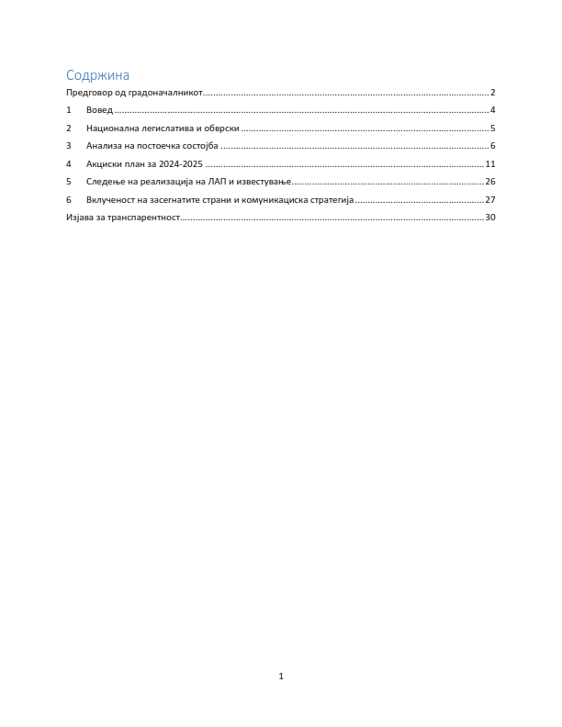

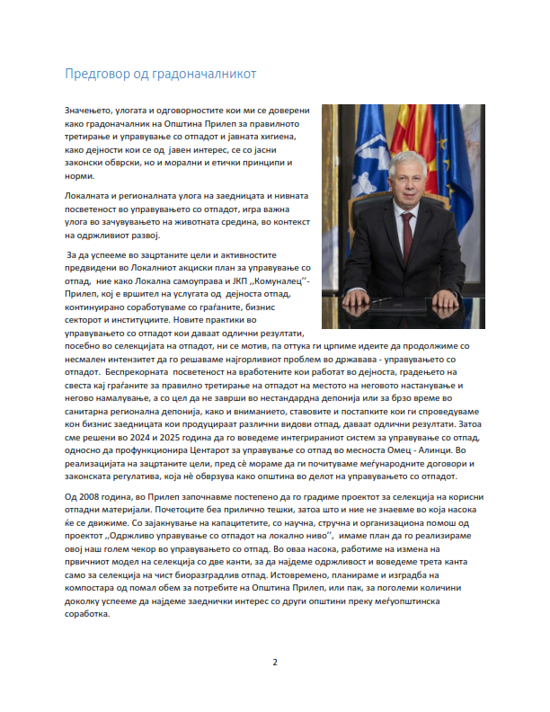

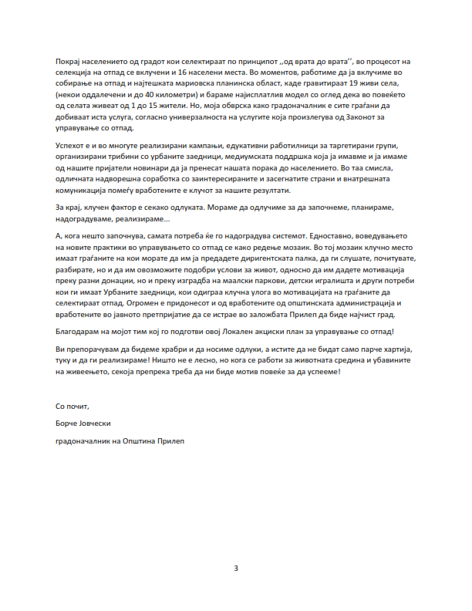

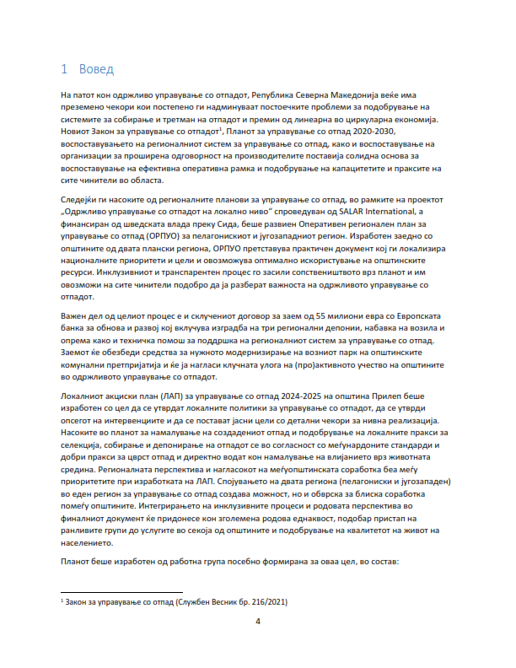
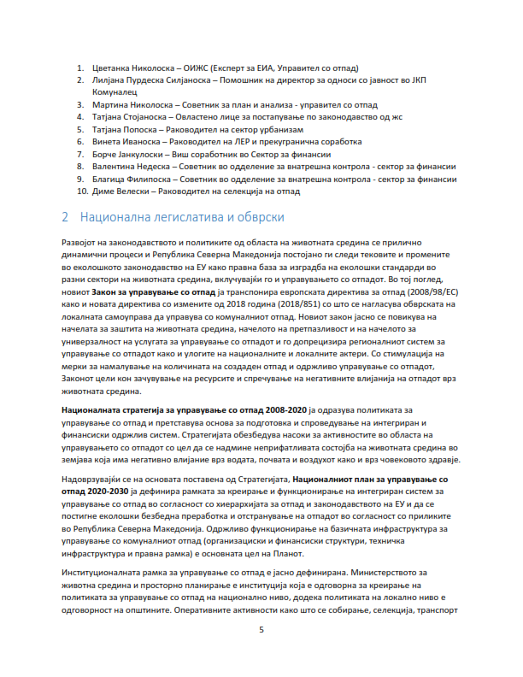

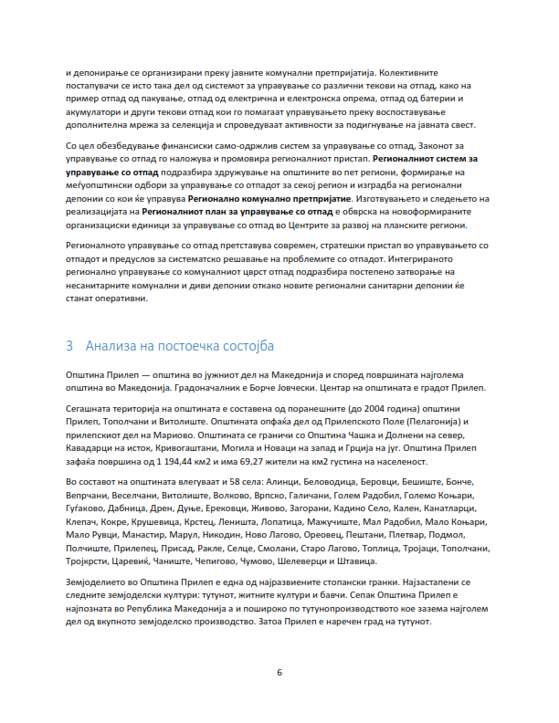

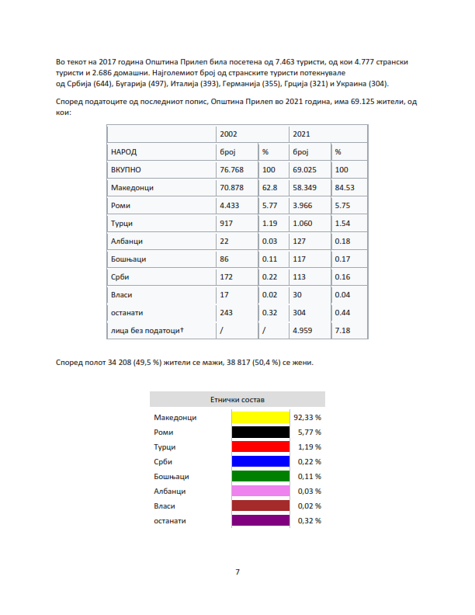

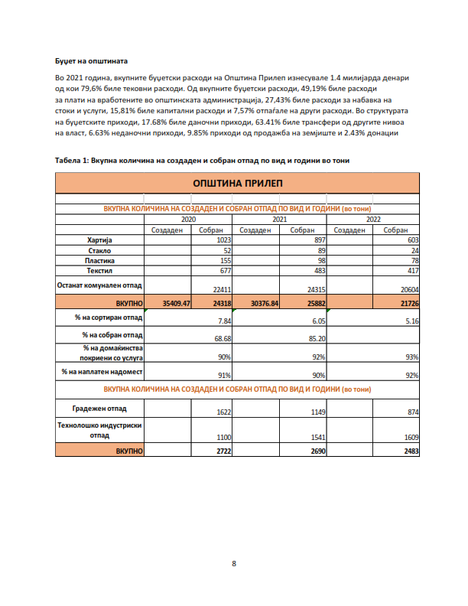

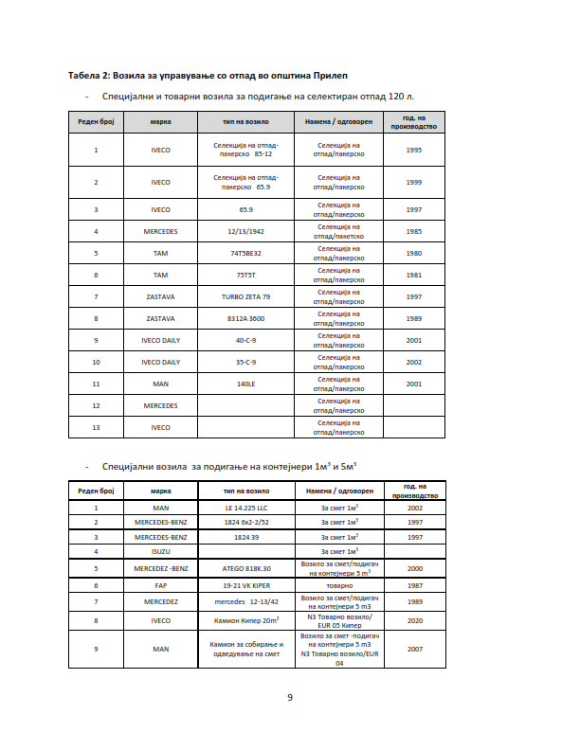

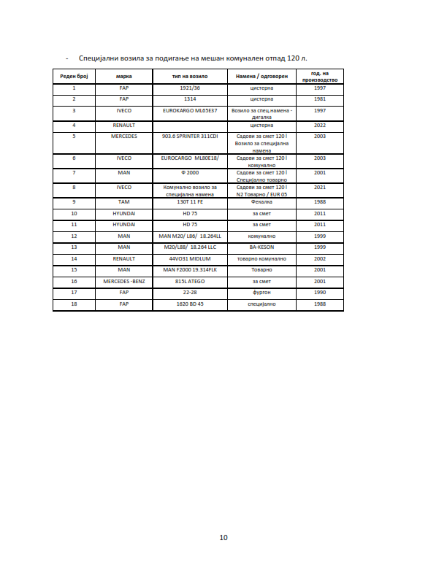

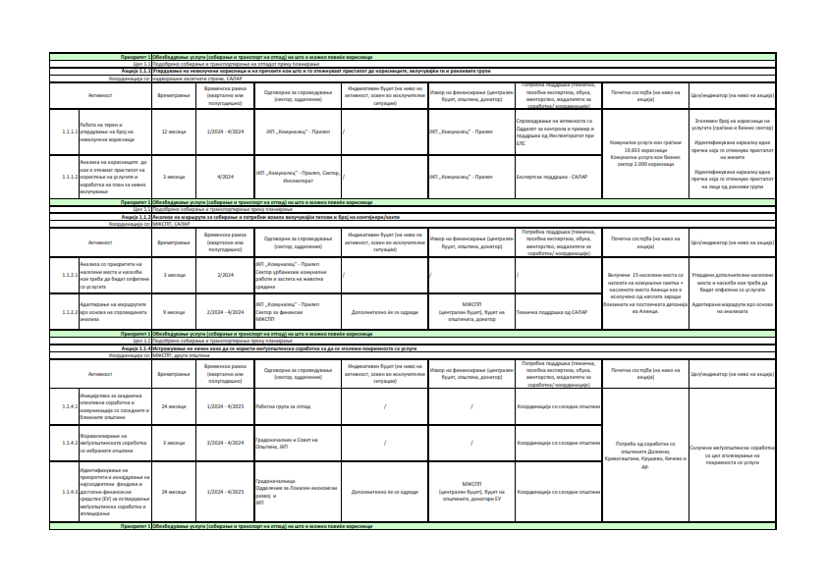

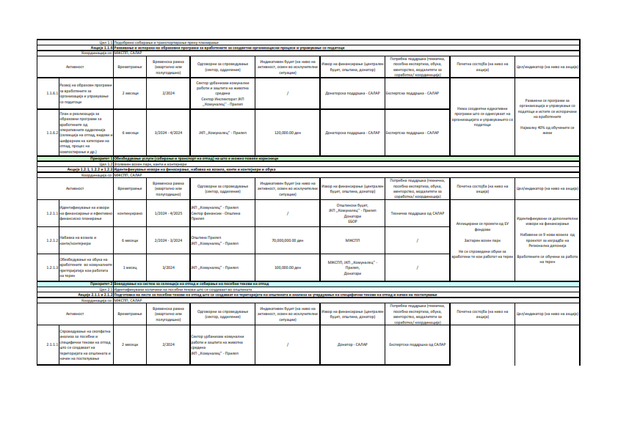

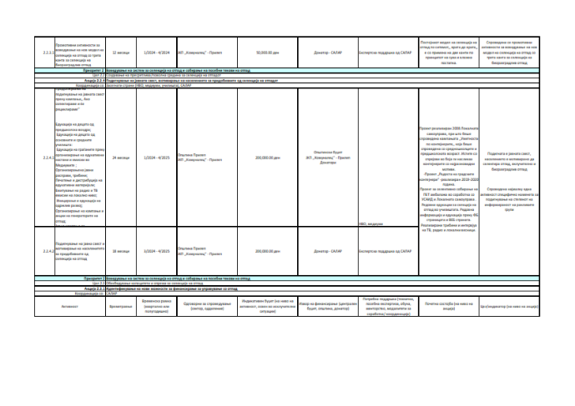

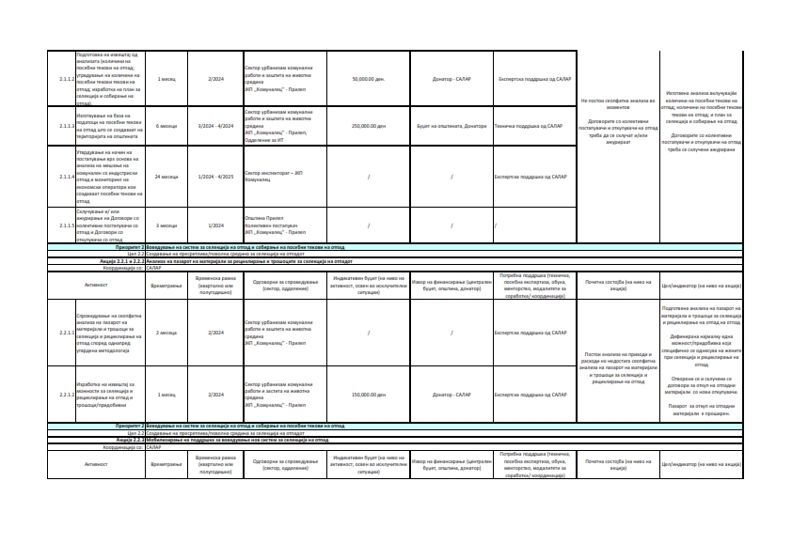

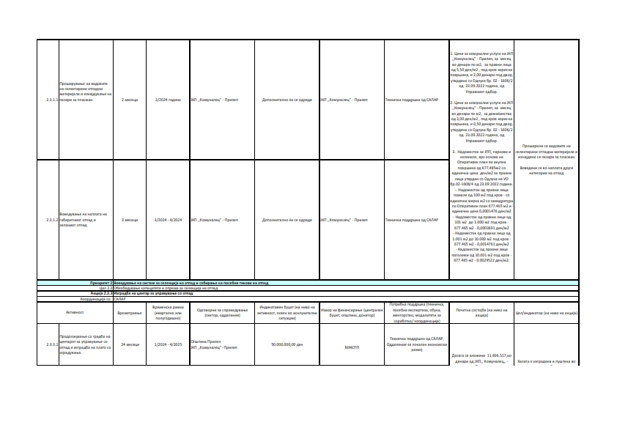

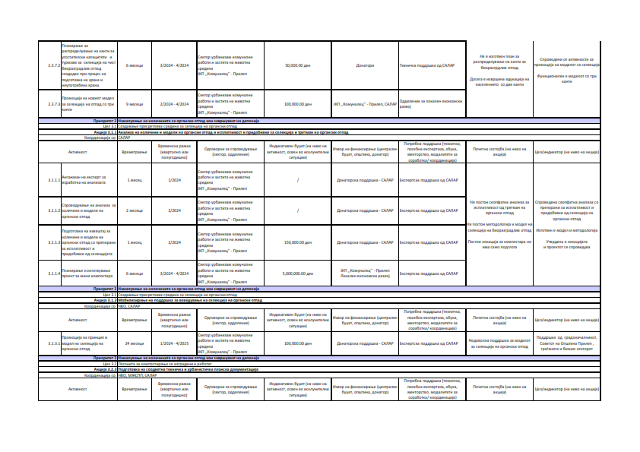

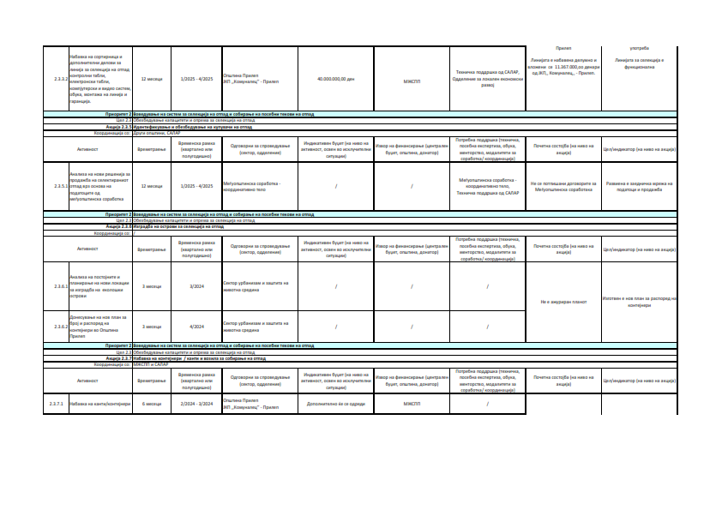

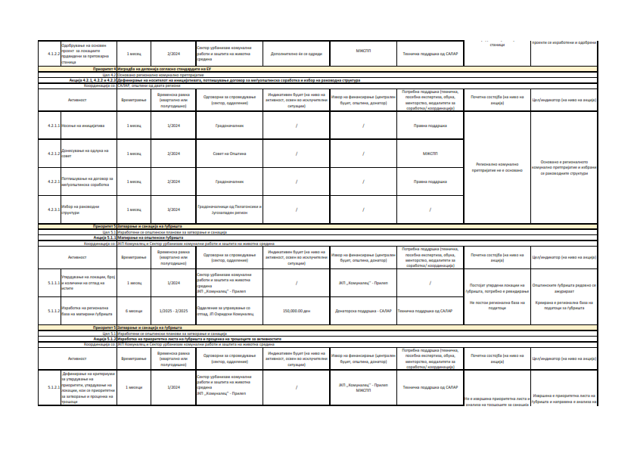

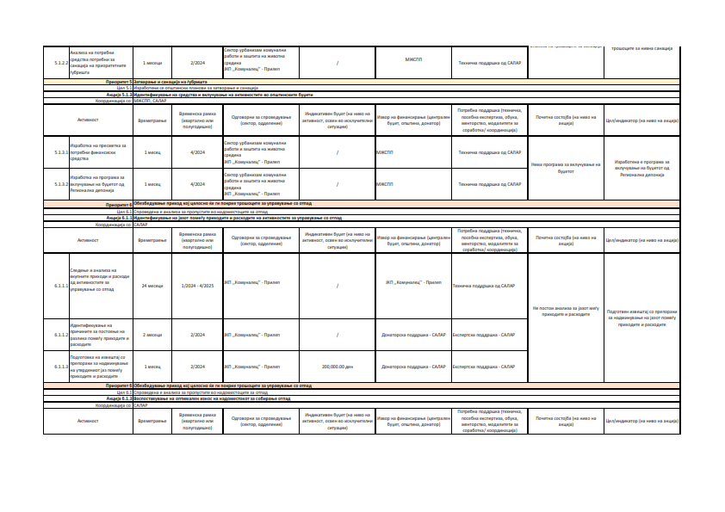

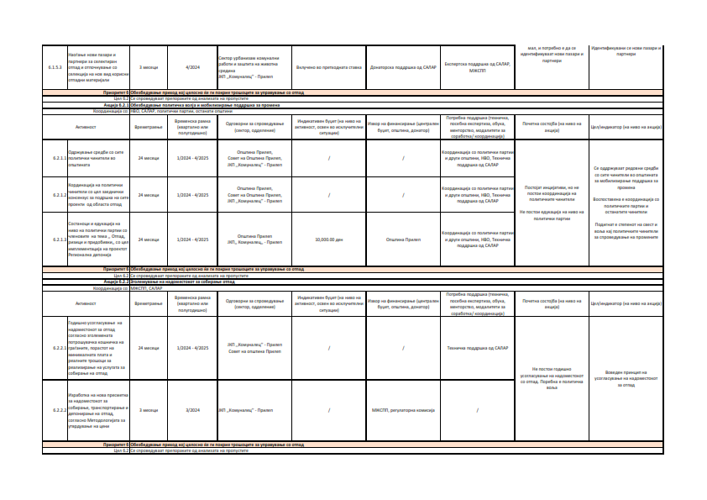

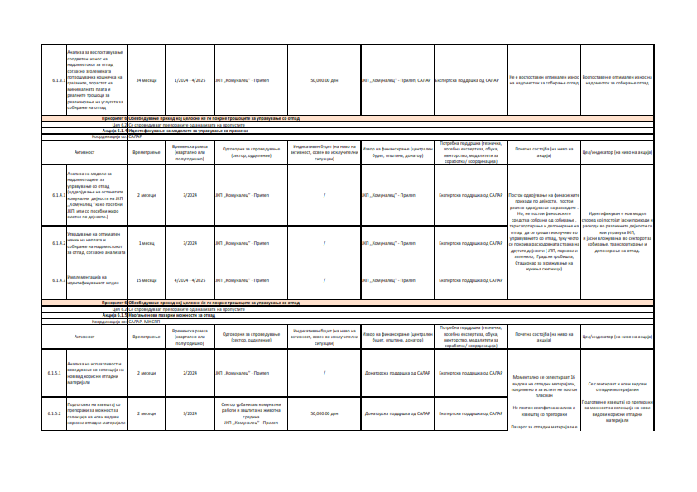

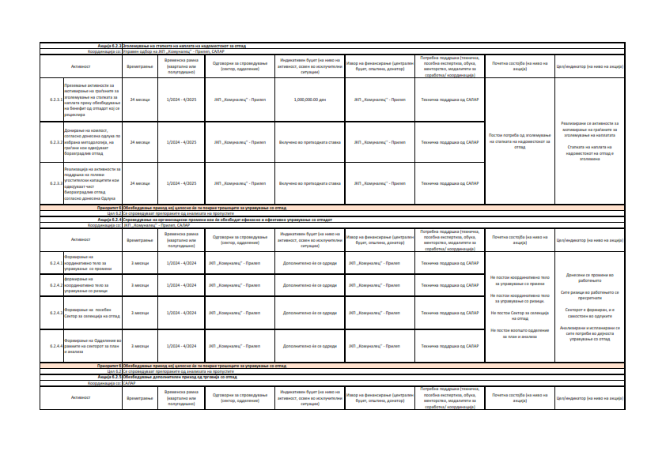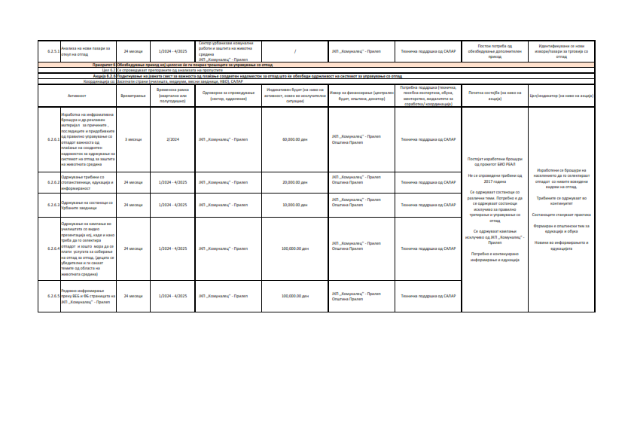

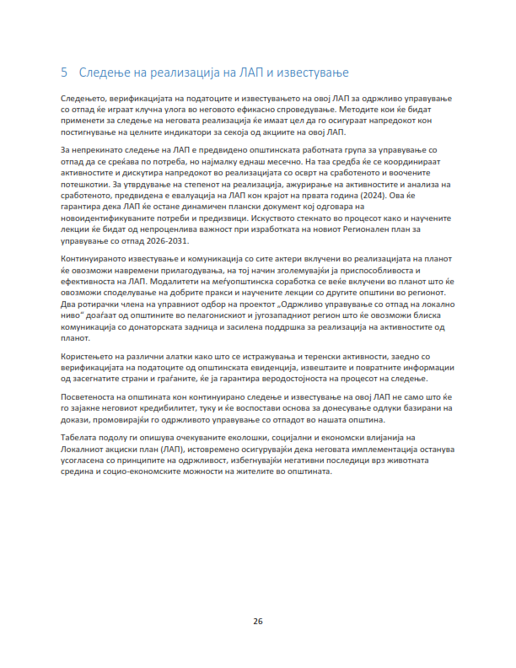

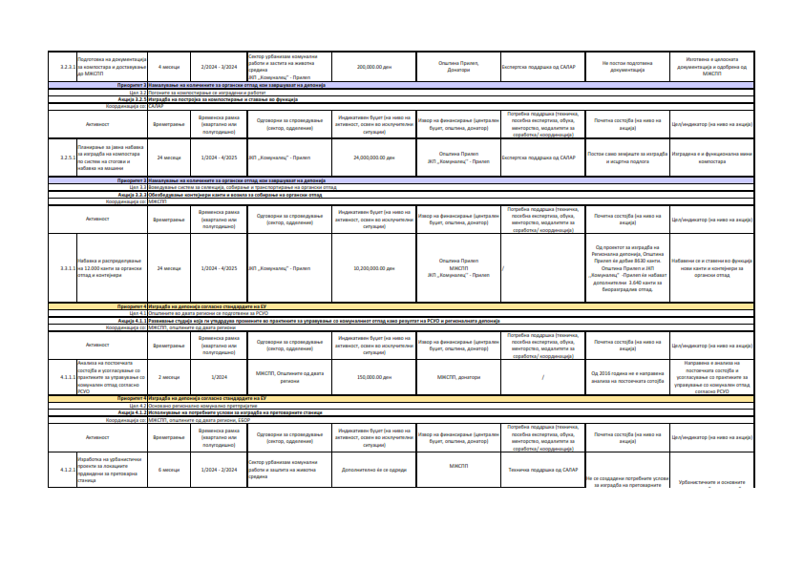

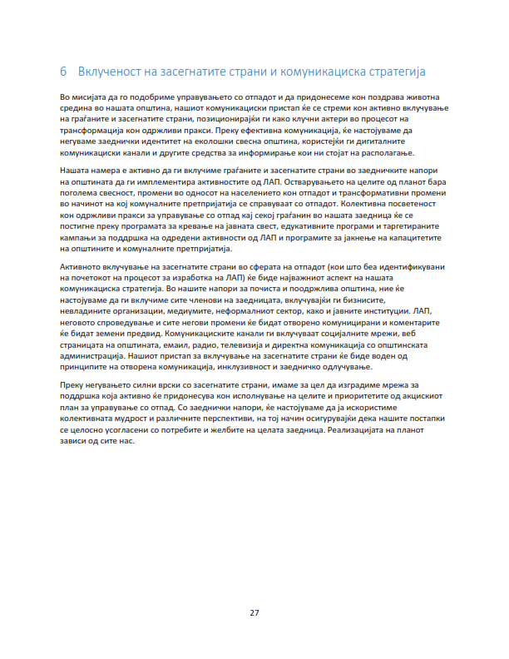

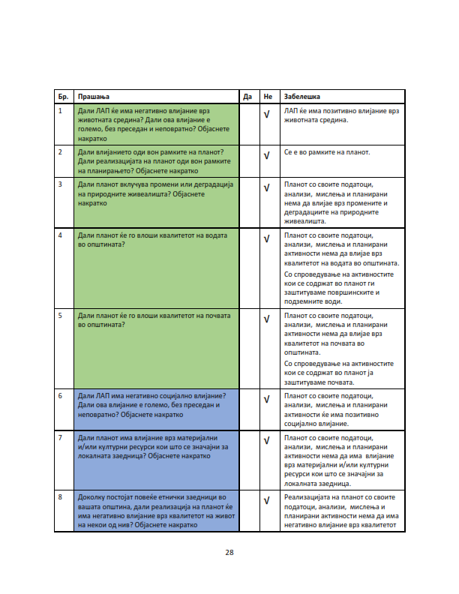

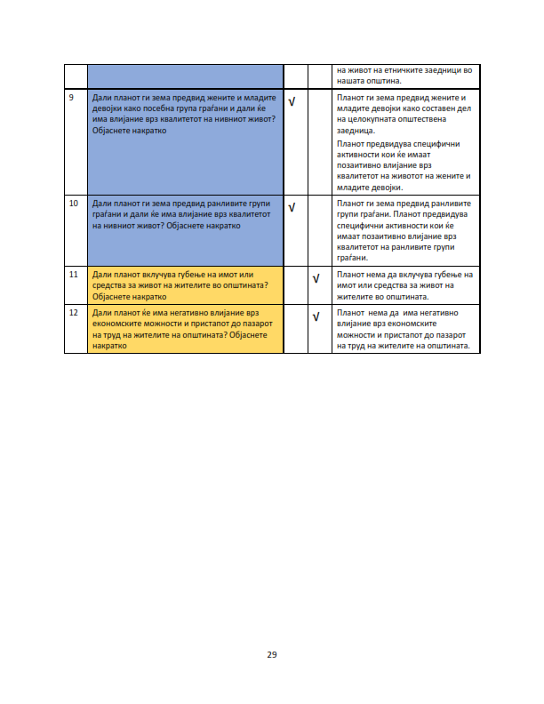

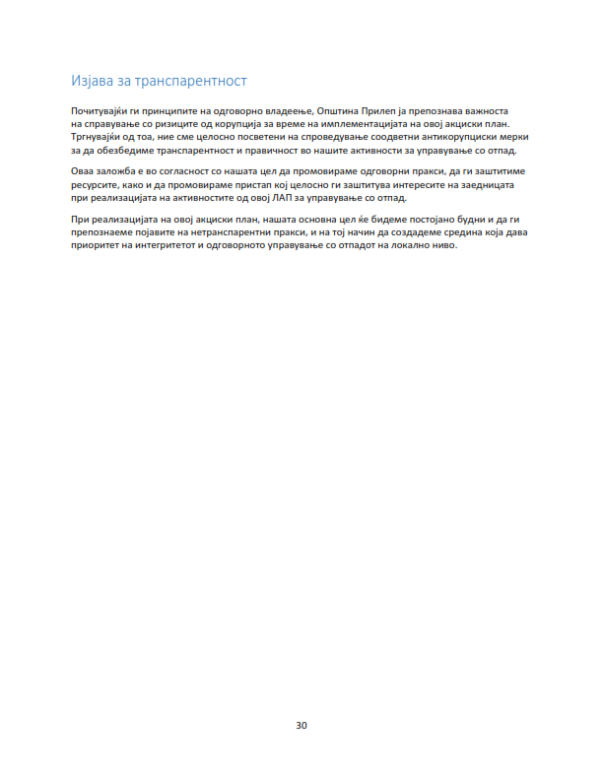

СОДРЖИНА
на Службен гласник на Општина Прилеп број 16 од 28.12.2023 година

- Буџет на Општина Прилеп за 2024 година……………………………………………………………………………………………………….
- Одлука за извршување на Буџетот на Општина Прилеп за 2024 година………………………………………………………..
- Одлука за утвдување на вредност на бодот за платите на административни службеници, за 2024 година………………………………………………………………………………………………………………………………………………………………..
- Одлука за определување на висината на благајничкиот максимум………………………………………………………………
- Програма за субвенционирање на Јавните Комунални Претпријатија основани од ЕЛС Општина Прилеп за 2024 година………………………………………………………………………………………………………………………………………………………….
- Програма за субвенционирање на месечните трошоци за вода на социјално ранливи категории на граѓани за 2024 година……………………………………………………………………………………………………………………………………………………..
- Буџетски Календар на Општина Прилеп, за 2024 година………………………………………………………………………………….
- Статутарна одлука за измена и дополнување на Статутот на Оптшина Прилеп………………………………………………
- Проргама за работа на Советот на Општина Прилеп за 2024 година……………………………………………………………….
- Програма за социјална заштита, заштита на децата и здравствена заштита на Општина Прилеп за 2024 година……………………………………………………………………………………………………………………………………………………………………
- Програма за обезбедување на оброк за учениците во прво и второ одделение од основните училишта во Општина Прилеп за 2024 година………………………………………………………………………………………………………………………….
- Програма за доделување на еднократна парична помош за новороденче………………………………………………………
- Програма за доделување на стипендии на студенти од Општина Прилеп………………………………………………………
- Програма за спроведување на општи мерки за заштита на населението од заразни болести во 2024 година…………………………………………………………………………………………………………………………………………………………………….
- Програма за култура- фестивали и манифестации, за 2024 година……………………………………………………………………
- Програма за одбележување на значајни настани, личности и празници…………………………………………………………
- Програма за доделување на награди за талентирани (наградени) ученици во основните и средните училишта во Општина Прилеп……………………………………………………………………………………………………………………………..
- Правилник за доделување на награди за талентирани (наградени) ученици во основните и средните училишта во Општина Прилеп……………………………………………………………………………………………………………………………….
- Програма за доделување награди за најдобар наставник во одделенска и предметна настава во општинските основни училишта и најдобар наставник во средните општински училишта во Општина Прилеп………………………………………………………………………………………………………………………………………………………………..
- Правилник за услови и критериуми за доделување награди за најдобар наставник во одделенска и предметна настава во општинските основни училишта и најдобар наставник во средните општински училишта во Општина Прилеп………………………………………………………………………………………………………………………………
- Програма за доделување награди за најдобар воспитувач и најдобар неговател вработени во ЈОУДГ ,,Наша иднина‘‘ Прилеп……………………………………………………………………………………………………………………………………………………
- Правилник за услови и критериуми за доделување награди за најдобар воспитувач и најдобар неговател вработени во ЈОУДГ ,,Наша иднина‘‘ Прилеп……………………………………………………………………………………………………..
- Програма за поддршка на локалниот економски развој за 2024 година……………………………………………………….
- Акционен план за управување со отпад на локално ниво-Општина Прилеп, 2024 и 2025 година……………………
ИЗДАВА : Општина Прилеп
ГЛАВЕН И ОДГОВОРЕН УРЕДНИК: Борче Јовчески -Градоначалник на Општина Прилеп
ДИЗАЈН И КОМПЈУТЕРСКА ОБРАБОТКА:
ПЕЧАТИ: Одделение за правни и општи работи. Тираж: 50 примероци

